Содержание «Книги о странном»
Введение, или Глава «О методе» 4
Глава 1. Фракталы истории 6
1.1. Плутархиада 6
1.2. Индекс совпадений 12
1.3. Бабочка Лоренца под звездой Вифлеема 19
1.4. Аэропланы тьмы египетской 25
Глава 2. Реальные икс-файлы 39
2.1. «Восток» — дело тонкое 39
2.2. Величайший обман столетия 46
2.3. Нечистый эксперимент 51
2.4. В поисках утраченной гравицапы 63
2.5. Как из людей делают баранов 73
Глава 3. Антикриптография 82
3.1. До и после контакта 82
3.2. Звездный код 86
3.3. Плоды невнимательности 92
3.4. Коды злаковых полей 99
Глава 4. Самая точная из оккультных наук 107
4.1. Как рождаются криптослужбы 107
4.2. Анатомия тайных органов 112
4.3. Секретный предок 120
4.4. Параллельные миры 127
4.5. Загадка загадок 133
Глава 5. Знаменитые, но неизвестные 141
5.1. Если дело дойдет до суда... 141
5.2. Невоспетый герой науки 149
5.3. Теорема преподобного Байеса 153
5.4. «Мне просто было интересно, как это устроено...» 157
Глава 6. Реальность как эволюция сознания 163
6.1. Игры, в которые играет Пенроуз 163
6.2. Великий инакомыслящий 177
6.3. Братья по разуму 185
6.4. Освоение реальности 190

Введение, или Глава «О методе»

Много лет тому назад автору собранных в книге текстов глубоко запали в душу две идеи. Одна — это художественный «метод остранения», введенный в литературоведение Виктором Шкловским. Нехитрый, в общем-то, по форме, но весьма глубокий по сути, этот метод сводится ко взгляду на мир и все в нем происходящее внимательными глазами ребенка, неискушенного в многочисленных условностях и традициях, принятых среди взрослых. Всякий вдумчивый наблюдатель легко может убедиться, что при подобном взгляде на вещи жизнь наша действительно может нередко выглядеть весьма и весьма «странной».
Вторая идея родилась, в некотором смысле, под впечатлением от первой. У Бертрана Рассела есть любопытное наблюдение, что в философии Аристотеля не только полностью ложны доктрины логики, но и вообще в свете современной науки практически любая идея из его исключительно влиятельных книг «Физика» и «О небе» не может считаться верной. И при этом Расселом как само собой разумеющееся признается, что две тысячи лет после смерти Аристотеля в мире не рождалось равного ему философа... Таким образом, с точки зрения наивного ребенка вполне можно сказать, что огромное множество людей с древности и вплоть до нынешней поры считают величайшим из мудрецов человека, все суждения которого о мире были полнейшей чепухой по сути, но при этом чрезвычайно умно выглядели.
С этого, собственно, и начались все последующие безобразия. Игра в «остранение» прочно заняла место постоянной и любимой забавы. Благо практически любые события и факты, которые нам ежедневно преподносит жизнь, можно интерпретировать очень и очень по-разному — все дело лишь в точке зрения и объеме дополнительной информации. Вот такую примерно концепцию, собственно, и демонстрируют материалы, собранные в данной книге.
История создания этих текстов в самом кратком изложении выглядит следующим образом. Случилось так, что в конце 1990-х годов на веб-сайте журнала «Компьютерра» появился раздел «Кивино гнездо», где еженедельно стало появляться по заметке-колонке, представляющей остраненный взгляд на защиту информации, науку, компьютерные технологии, работу спецслужб и прочие интересные вещи. Наиболее любопытные, на взгляд автора, тексты за 2000—2001 год были отобраны для этой книги в сопровождении еще нескольких статей из других онлайновых разделов и печатных публикаций «Компьютерры».
В принципе, все главы и подразделы книги можно читать в произвольном порядке. Однако тексты подобраны так, что и последовательное их прочтение оказывается не лишенным смысла.

Глава 1. Фракталы истории

1.1. Плутархиада

Между Тесеем и Ромулом много общего, — происхождение обоих темно, поэтому они считаются потомками богов...
Плутарх. Сравнительные жизнеописания

В книге математика А. Т. Фоменко «Методы статистического анализа нарративных текстов и приложения к хронологии», которая в 1990 г. положила начало целому потоку литературы с экстравагантным пересмотром всей истории человечества, приводится такой любопытный факт.
Итальянский гуманист XV века и один из первых «универсальных людей» Раннего Возрождения Леон Баттиста Альберти (1404—1472) был знаменит прежде всего как крупнейший архитектор той эпохи, подавляющее большинство своих зданий создавший в античном духе. Главный труд жизни Альберти под названием «De re aedificatoria» («Десять книг об архитектуре») включал в себя не только фундаментальную архитектурную теорию зодчего, но и обширные сведения по математике, оптике, механике и прочим смежным областям знаний... А примерно через четверть века после смерти Альберти среди множества античных книг, заново открывавшихся эпохой Возрождения, всплыл и фундаментальный труд великого древнеримского архитектора Марка Витрувия Поллиона (1 в. до н. э.), также имевший название «De architectura» («Об архитектуре») и тоже состоявший из 10 книг. Помимо одинакового названия, книги знаменитых зодчих демонстрируют совершенно поразительное сходство и в содержании. Специалистами уже давно составлены обширные таблицы, демонстрирующие очевидные и многочисленные параллели в книгах, имеющих почти дословно совпадающие фрагменты...
Как известно, А. Т. Фоменко (вслед за своим идейным вдохновителем Н. А. Морозовым) делает из этого довольно необычного факта однозначный вывод о том, что на самом деле Альберти и Витрувий — это просто один и тот же человек. Столь неожиданное и, более того, даже поразительное заключение выглядит, впрочем, абсолютно естественным на фоне разрабатываемой Фоменко теории «новой хронологии». Все уже, наверное, в курсе, что согласно Фоменко общепринятая в истории «длинная» хронология человечества — это в действительности сравнительно короткий ряд одних и тех же событий, по-разному и путано изложенных в летописях разных народов, а затем вытянутых в многотысячелетнюю цепочку бестолковыми или злонамеренными историками Нового времени.
Целью этой главы ни в коем случае не является опровержение данной теории, поскольку в опровержении подобном вряд ли есть необходимость. В природе нас всюду окружают самоподобные и бесконечно повторяющиеся структуры фрактальной геометрии: в форме облаков и в изломах береговой линии, в характерном рисунке веток деревьев и в причудливых морозных узорах на стекле. По сути дела одни и те же нелинейные дифференциальные уравнения детерминированного хаоса описывают процессы в метеорологии и лазерной физике, гидродинамике и кинетике химических реакций, в биологии и рыночных процессах, наконец. Если человек — органичная часть природы, то и для хронологии человеческой истории вполне естественно должны восприниматься повторяющиеся самоподобные структуры. По крайней мере, рассуждая абстрактно с позиций современного научного знания.
И все же, когда дело доходит до конкретных исторических личностей, действительно невозможно не поразиться тому, с каким упорным постоянством рождаются люди, несущие в мир одни и те же, в сущности, идеи, выражаемые, правда, в форме, подобающей исторической эпохе. Для наглядной демонстрации феноменов такого рода давайте рассмотрим следующее «сравнительное жизнеописание».
Ни одному даже самому упрямому адепту фоменковской «новой хронологии» не придет в голову утверждать, что современный британский астрофизик Фред Хойл (1915—2001) и древнегреческий философ Эмпедокл (ок. 490—430 до н. э.) — это один и тот же человек. Однако внимательное ознакомление с теориями и набором базовых идей, разработанных в учениях этих мыслителей, показывает совершенно очевидный параллелизм. Благодаря своим многогранным талантам Хойл обрел славу не только к качестве одного из наиболее ярких английских ученых второй половины прошлого века, решившего фундаментальную проблему синтеза тяжелых элементов в звездах, но также как выдающийся популяризатор науки, автор научно-фантастических романов и ведущий блестящих радиопрограмм, посвященных научным открытиям.
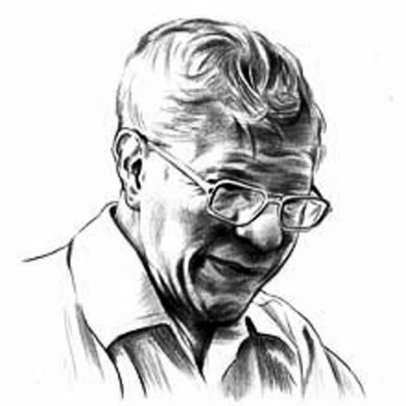
Фред Хойл
Наиболее знаменитыми вкладами Хойла в науку XX века считаются космологическая теория о квазистационарной Вселенной, извечно пребывающей в постоянных циклах расширения-сжатия, и «антидарвиновская» теория эволюции, осуществляемой вполне осмысленно и целенаправленно космическим сверхразумом. В целом же концепцию Хойла, одновременно сочетающую в себе математику и нравственность, наиболее кратко можно охарактеризовать названием одной из самых известных его книг — «Разумная Вселенная».
Те же самые идеи составляли и основу учения Эмпедокла из Акраганта, древнегреческого мыслителя V века до н. э.. Философ и поэт, врач и энциклопедист, религиозный реформатор и чудотворец — это был человек, за дела свои уже при жизни многими почитавшийся как богоравный, да и сам себя оценивавший без ложной скромности:
Бог я бессмертный теперь, не смертный уже человек.
Шествую я среди вас, всеми заслуженно чтимый.
От многочисленных произведений Эмпедокла не осталось практически ничего, кроме приводимых другими античными авторами обрывочных цитат из двух его главных произведений — «О природе» и «Очищение». В общей сложности примерно 400 строк из первой работы да около 100 строф из второй — это все, что дает современным исследователям представление о весьма необычном учении, синтезировавшем в себе два главных, противостоящих друг другу направления в древнегреческой философии досократовского периода. Если пользоваться современной терминологией, то Эмпедоклу удалось объединить в своих взглядах наивный материализм Востока (ионийская школа) и религиозно-нравственные теории Запада (Южная Италия и Сицилия), что поставило его в совершенно особое положение среди философов-современников.
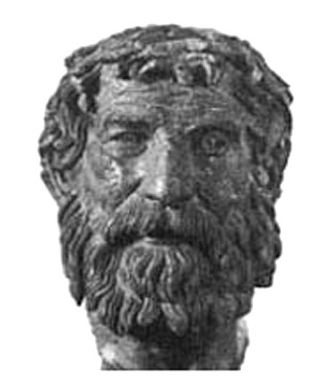
Эмпедокл
Эмпедоклом было создано собственное космологическое учение о циклах Божественной Сферы, или Сфайроса (здесь нелишне напомнить, что согласно уравнениям общей теории относительности Эйнштейна Вселенную можно идентифицировать сферой). Вся Вселенная у Эмпедокла — это и есть Бог, который столь же материален, сколь и духовен, поэтому он одновременно существует как тело и мыслит как ум. Сфайрос может пребывать в состоянии «досточтимой Гармонии», слившись в единое нерасчленимое целое, но внутренне присущая ему пара противоположных сил Любви и Вражды постоянно вызывает циклы раздробления в множественность (расширение) и последующего слияния в единое (сжатие). И эти циклические чередования единого и многого никогда не прекращаются, потому что никогда и не начинались.
Есть у Эмпедокла и собственная теория эволюции, выдвинутая, возможно, впервые в истории философии Европы. Выглядит она, правда, на современный взгляд несколько экзотически, как «фантастический дарвинизм», пользуясь характеристикой русского философа С. Н. Трубецкого. Согласно Эмпедоклу, поначалу Любовь, движимая побуждением к созиданию, творила отдельные органы, которые существовали сами по себе. После чего господство Эроса вынуждало их искать друг друга и сливаться в самые причудливые сочетания. Те органы, что объединились в неудачные существа, постепенно вымерли, в то время как наиболее гармоничные приспособились и выжили...
У Фреда Хойла, как известно, тоже разработана своя собственная теория эволюции, на взгляд современного человека, мягко говоря, несколько «фантастическая». На рубеже 1960—1970-х годов ученый явно испытал некое «озарение» и необычный психологический опыт, подтолкнувший его к переключению с астрофизики на теорию эволюции. В частности, 10 мая 1971 года Хойл созвал журналистов на пресс-конференцию, в ходе которой заявил следующее:
«Люди — всего лишь пешки в огромной игре, которую ведут отличающиеся от нас умы, контролирующие каждый шаг человечества. Эти формы разума происходят из другой Вселенной с пятью измерениями. Их законы физики и химии полностью отличаются от наших. Они научились раздвигать барьеры Времени и Пространства, ограничивающие нас. Эти сверхразумные сущности настолько сильно отличаются от нас, что представляется совершенно невозможным понять или описать их с помощью человеческих понятий. Похоже, что эти сущности полностью лишены таких физических ограничений, как тела, и больше похожи на чистый разум. Они достигают любой точки во Вселенной в считанные секунды».
В этом месте просто невозможно не привести соответствующий фрагмент-иллюстрацию из Эмпедокла:
Нельзя к божеству подойти и грубо глазами измерить,
Нельзя и руками потрогать; хотя и в обычае многих
именно этим путем в вере душой обретаться. <..>.
Дух он священный и только, скрытый от нашего слова,
Пронзающий разумом быстрым космос от края до края.
Но вернемся к заявлению Хойла.
«Эти сущности находятся повсюду на небе, на море, на земле. Они находятся здесь несчетное количество лет, и, возможно, управляют эволюцией гомо сапиенс. Все, что человек создал, было возможно только благодаря участию этих разумных сил.
Единственная причина, по которой я созвал эту пресс-конференцию, та, что ни одно правительство мира не выпустит эту информацию. Власти боятся паники и полагают, что если людям станет известно, что они контролируются разумными силами, они перестанут подчиняться своим правительствам».
Об этой в высшей степени необычной пресс-конференции Фреда Хойла, кстати говоря, очень сложно найти информацию в Интернете. Разве что на русском или еще каком не слишком распространенном в Сети языке. Объяснять причину этого оставим самому читателю.
Не будет здесь и попыток истолкования природы столь любопытных исторических параллелизмов (вплоть до дословных совпадений фраз) в теориях двух знаменитых ученых. Правда, для дополнительного информирования читателя следует отметить, что сам Эмпедокл был абсолютно убежденным приверженцем идей эволюционных реинкарнаций душ, через цепь рождений постепенно развивающихся от низшего состояния до «богоравного»:
Под конец же они у людей, обитающих землю, бывают
Пророками, гимнов певцами, врачами, вождями народов,
А затем уж восходят к богам, высшею славою чтимым.
Так что в определенном смысле Анатолий Тимофеевич Фоменко, возможно, и прав, утверждая, что итальянец Альберти и древний римлянин Витрувий — это один и тот же человек. А может и бог, пользуясь терминологией Эмпедокла. В сущности, это уже не так важно, коль скоро все мы — потенциальные боги, что «разумом быстрым пронзают космос от края до края».

1.2. Индекс совпадений

Самой известной среди «Ривербэнкских публикаций» стала написанная Фридменом в 1920 г. брошюра под названием «Индекс совпадений и его применение в криптоанализе». В ней описывался процесс вскрытия текстов, зашифрованных одним сложным шифром.
Дэвид Кан. Взломщики кодов.
Доводилось ли вам обращать внимание на то, как динамичность нашей эпохи отражается в конфигурации стеллажей книжных магазинов? Как одни разделы стремительно разрастаются, тесня соседей, а потом потихоньку ужимаются под натиском новых модных поветрий? Как книги единственного автора могут захватывать целиком здоровый стеллаж, а то и два? При этом года через 3—4 эта же литература может пропасть где-то на задних полках, потеряв всякий спрос у пресытившихся читателей.
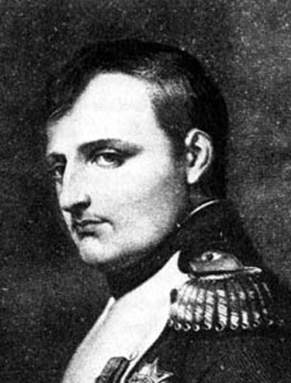
Наполеон.
Нечто подобное, похоже, происходит с многочисленными книгами цикла «Новая хронология», порожденного А. Т. Фоменко, его соратниками и последователями. С некоторых пор эти произведения вдруг перестали занимать целый сектор на книжном развале, а по соседству стала расти гора литературы под общим (хотя и сходным по буквам, но противоположным по смыслу) названием «АнТи-Фоменко». Раз начал расти раздел разоблачений, значит, есть спрос, понятное дело. И слава те господи, как говорится, ученым положено разобраться, что к чему.
Но, скажем честно, остается очень сильное сомнение, что в этом споре восторжествует истина. Потому что истина имеет устойчивую тенденцию располагаться где-то между спорящими сторонами, не принадлежа ни одной из них и обеспечивая некий уравновешивающий компромисс. Безусловно, экстравагантная теория Фоменко с радикальным пересмотром всей хронологии истории человечества — это нечто беспрецедентно выдающееся по своим натяжкам и манипуляциям.
Но шаг за шагом разрушая фактами аргументацию сторонников «новой хронологии», радетели научной чистоты вольно или невольно бросаются в другую крайность. Они по сути дела игнорируют вполне очевидную (хотя и абсолютно непонятную по своим механизмам) тенденцию истории к самоповторам. В лучшем случае покровительственно выдаются сентенции типа: «Это связано с тем, что основные события, происходящие с людьми, действительно повторяются: все люди появляются на свет и умирают, большинство людей учится, женится, рожает детей и т. д.» Или припомнят унылую цитату из библейской книги Экклесиаста: «Что было, то и будет; и что делалось, то и будет делаться, и нет ничего нового под солнцем».
Но все-таки больно уж похоже повторяется история. Для наглядной иллюстрации достаточно обратиться, например, к такой последовательности сцен из драмы Великой революции:
Прогнившая политическая система государства, изрядно ослабленного «разлагающей» деятельностью интеллектуалов, подходит, наконец, к стихийному взрыву народного недовольства. В результате достаточно бескровного восстания ненавистный монарх низложен, ему милостиво сохранена жизнь, власть переходит к либеральным силам. Воодушевленная высокими гуманистическими идеалами, революционная республика либералов не способна навести порядок в бурлящей стране, в провинции зреют контрреволюционные мятежи, на границах — угроза иностранной интервенции. В конце концов власть переходит к радикалам, которые развязывают кровавый террор против собственного народа. Попутно казнят низложенного монарха, заодно теряют жизни и его супруга, и наследник. Раскрученная машина кровавого насилия пожирает в конце концов и самих организаторов террора. По ходу действия на политической сцене появляется человек небольшого роста, но огромной харизмы, который наводит порядок и устанавливает в стране тираническую власть. Революция заканчивается, начинается империя...
Очень знакомая картина, не правда ли? Только вот французская это революция или российская? Очевидно, что и та, и другая. И никак не получается списать все на цепь случайных совпадений, потому что за последнюю пару сотен лет можно отыскать более чем достаточно примеров и других впечатляющих самоповторов истории (разваливающих, кстати, шаткую конструкцию теории Фоменко, базирующейся на том, что все «изоморфизмы» закончились якобы три века назад, с наступлением эры серьезной науки). Достаточно лишь взглянуть на сравнительную таблицу фактов из жизни двух знаменитых тиранов.

Наполеон | Гитлер
Чужак с Корсики в приютившей его Франции, избавился от итальянского акцента после 30 лет. | Иностранец, обосновавшийся в Германии, до конца жизни говорил как австриец.
Маленького роста одиночка, презирающий все остальное человечество. | Имеется масса свидетельств о «комплексе Наполеона» у Гитлера.
Не выносил интеллектуалов и подавлял свободомыслие при помощи цензуры и тайной полиции. | При Гитлере техника тотального подавления инакомыслия была существенно продвинута с помощью концлагерей.
Добился быстрого экономического роста и процветания своей новой родины, восстановил пошатнувшееся национальное самосознание, затем завоевал почти всю Европу, сочетая методы безжалостной дипломатии и прямого военного насилия. Погубило вторжение в Россию. | Гитлер полностью повторил сценарий Наполеона, причем дата июньского нападения на Россию совпала почти день в день. Когда же зимой опять случились страшные морозы, то был безгранично рад, что его армию сразу не постигла участь наполеоновской. Но вторжение в Россию оказалось губительным и для него.
Наполеон призывал в армию детей, в 1814 году под ружье брали пятнадцатилетних подростков. «Мне наплевать, даже если я потеряю миллион солдат... Я похороню мир под развалинами моей империи». | В 1945 году гитлер-югенд использовали в уличных боях. «Я могу послать цвет немецкой молодежи в ад войны, не испытывая ни малейшей жалости. Нас могут уничтожить, но если это случится, мы потянем за собой и весь мир, объятый пламенем».
Называл Европу «сгнившей старой проституткой, с которой я буду обращаться так, как мне заблагорассудится». | Перед своей смертью Гитлер сказал: «Я должен был изнасиловать Европу, чтобы обладать ею».
Когда смотришь на подобные данные, ну очень трудно, практически невозможно поверить, что все эти совпадения — цепи случайностей. Да и нужно ли в это слепо верить? В теории вероятностей и математической статистике разработан мощнейший аппарат для научного ответа на вполне конкретные вопросы типа — случайны эти совпадения в последовательностях или же представляют собой вполне строгую закономерность. Ведь формулам, в отличие от людей, абсолютно безразличны мнения заслуженных авторитетов. Правда, в уравнения трудновато подставить пассажи, изреченные тем или иным тираном, но в бесчисленных книгах Фоменко и компании в изобилии собраны и сугубо статистические, прекрасно укладывающиеся в расчеты данные типа периодов правления монархов. Вроде такой таблицы продолжительности правления королей римско-германской империи и империи Габсбургов.
 | Римско—германская империя  ХI—ХIII вв. |  | Империя Габсбургов  XV—XVII вв.
1. | Генрих III Черный,1028—1056.  Великий раскол церквей при Гильдебранде в 1054 г. | 28 | Сигизмунд, 1410—1438.  Раскол церквей 1378—1417 гг. | 28
2. | Генрих IV, 1053—1106 | 53 | Фридрих III, 1440—1493 | 53
3. | Генрих V, 1098—1125 | 27 | Максимилиан I, 1493—1519 | 26
4. | Знаменитое извержение Везувия 1138 г. |  | Знаменитое извержение Везувия 1500 г.
5. | Фридрих I Барбаросса, 1152—1190.  Захват Рима Фридрихом в 1154 г. | 38 | Карл V, 1519—1556,  Захват Рима Карлом в 1527 г. | 37
6. | Генрих VI, 1191—1197 | 6 | Фердинанд, 1556—1564 | 8
7. | Филипп, 1198—1208 | 10 | Максимилиан II, 1564—1576 | 12
8. | Фридрих II, 1211—1250 | 39 | Рудольф II, 1576—1612 | 36
9. | Вильгельм, 1250—1256 | 6 | Матиас, 1612—1619 | 7
10. | Конрад IV, 1237—1254 | 17 | Фердинанд II, 1619—1637 | 18
Вполне возможно, что профессиональные историки найдут в приведенных цифрах некоторые неточности и натяжки (как всюду у Фоменко), но ведь это далеко не единичный феномен. Можно показать, что в действительности практически вся известная нам история человечества раскладывается в подобные таблицы соответствий разных эпох. Правда, вряд ли у кого из непредвзято мыслящих людей от этого появится убеждение, что раз таблицы похожи — значит, и события на самом деле одни и те же.
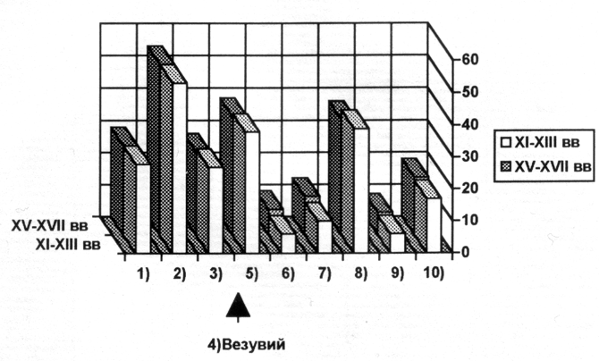
Однако цифры из такого рода таблиц сводятся в диаграммы, взглянув на которые, даже человек, мало что смыслящий в теории вероятностей и статистике, уверенно может сказать, что перед ним картина одного и того же распределения. Причем математики с готовностью подтвердят его правоту с надежностью 99% и даже более того. Интересно, что один из оппонентов Фоменко, старший научный сотрудник физфака МГУ М. Л. Городецкий, подбирая данные для опровержения «новой хронологии», обнаружил такой вот удивительный параллелизм между средневековым королевством Наварра и Швецией нового времени, причем совпадение чистое, без каких-либо сдвигов и манипуляций с датами.
Подсчитано, что статистический коэффициент близости наваррской и шведской династий равен 2,3x10⁻¹², т. е. говоря обычным человеческим языком, называть это совпадение случайным даже язык не поворачивается. (Немаловажно и то, что среднее расстояние между двумя этими династиями составляет 719,5 лет, что практически совпадает с отрезком в 720 лет — одним из «хронологических сдвигов» А.Т.Фоменко, обосновывающих необходимость ревизии истории.)
И вот тут-то должно, казалось бы, начаться самое интересное — интерпретация строгих научных результатов… Увы-увы, нет такой интерпретации. То есть она, конечно, есть — у Фоменко и компании. Но как-то совсем не убеждают их выводы.
Продолжительность правления королей Наварры и Швеции.

 | Королевство Наварра, IХ—ХII вв. |  | Королевство Швеция, XVII—XX вв.
1. | Гарсез, 880—905 | 25 | Густав II Адольф, 1611—1632 | 21
2. | Санчо I, 905—925 | 20 | Кристина, 1632—1654 | 22
3. | Химено, 925—931 | 6 | Карл X Густав, 1654—1660 | 6
4. | Гарсия I, 931—970 | 39 | Карл XI, 1660—1697 | 37
5. | Санчо II, 970—994 | 24 | Карл XII, 1697—1718 | 21
6. | Гарсия II, 994—1004 | 10 | Ульрика Элеонора, 1718—1720 | 2
7. | Санчо III Великий, 1004—1035 | 31 | Фридрих I, 1720—1751 | 31
8. | Гарсия III, 1035—1054 | 19 | Адольф Фридрих, 1751—1771 | 20
9. | Санчо IV, 1054—1076 | 22 | Густав III, 1771—1792 | 21
10. | Санчо V, 1076—1094 | 18 | Густав IV Адольф, 1792—1809 | 17
11. | Педро I, 1094—1104 | 10 | Карл XIII, 1809—1818 | 9
12. | Альфонсо I, 1104—1134 | 30 | Карл XIV, 1818—1844 | 26
13. | Гарсия IV, 1134—1150 | 16 | Оскар I, 1844—1859 | 15
14. | Санчо VI, 1150—1194 | 44 | Карл XV + Оскар II, 1859—1907 | 48
15. | Санчо VII, 1194—1234 | 40 | Густав V, 1907—1950 | 43
А «настоящая наука» на этот счет молчит. Зато в начале октября 2001 года в Москве под эгидой Президиума РАН прошел международный симпозиум «Наука, антинаука и паранормальные явления». Как известно, залог успеха всякого мероприятия — в его правильной подготовке. Поэтому от российских ученых оргкомитет симпозиума возглавлял академик РАН Эдуард Кругляков, председатель Комиссии по борьбе со лженаукой и фальсификацией научных исследований Президиума РАН. Естественно, при такой направляющей руке и исход дискуссий был предрешен заранее: итоговая резолюция симпозиума совершенно однозначно сформулировала отношение ко всем научным ересям — «пресекать», «преследовать», «бороться» и прочая-прочая, а для пущей надежности включено даже обращение к Государственной Думе с призывом помочь в хранении чистоты и непорочности науки.
Так что вряд ли официальная история сумеет нам что-то разъяснить. В ее понимании обозначенной проблемы просто не существует.

1.3. Бабочка Лоренца под звездой Вифлеема

Врата и ключ всех наук — математика... Сперва я докажу это в отношении человеческих наук и мирских дел, затем в отношении божественной науки.
Роджер Бэкон, монах-францисканец XIII века.

Весной 1999 года научный мир был буквально ошарашен удивительным открытием. Благодаря историческим изысканиям, предпринятым немецким профессором комбинаторики Робертом Шипке, всеобщим достоянием стали гениальные труды малоизвестного прежде немецкого ученого Удо Ахенского, монаха-бенедиктинца, жившего и работавшего в период примерно с 1200 по 1270 годы.
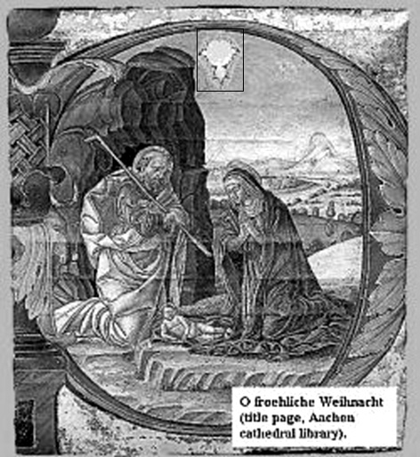 | Манускрипт,заинтересовавший Шипке.
Как-то раз по случаю Роберту Шипке довелось посетить кафедральный собор г. Ахена (ФРГ), где в одной из витрин с примечательными древними экспонатами он увидел церковный манускрипт XIII века, приковавший внимание математика. Все дело было в иллюстрации, изображавшей вполне традиционный сюжет со Святым семейством, но где каноническая Вифлеемская звезда в небе имела, однако, совершенно необычный вид.
Приглядевшись как следует, Шипке с изумлением обнаружил, что звезда явно имеет характерную форму фрактала Мандельброта, одного из популярнейших ныне символов эры компьютерных вычислений.
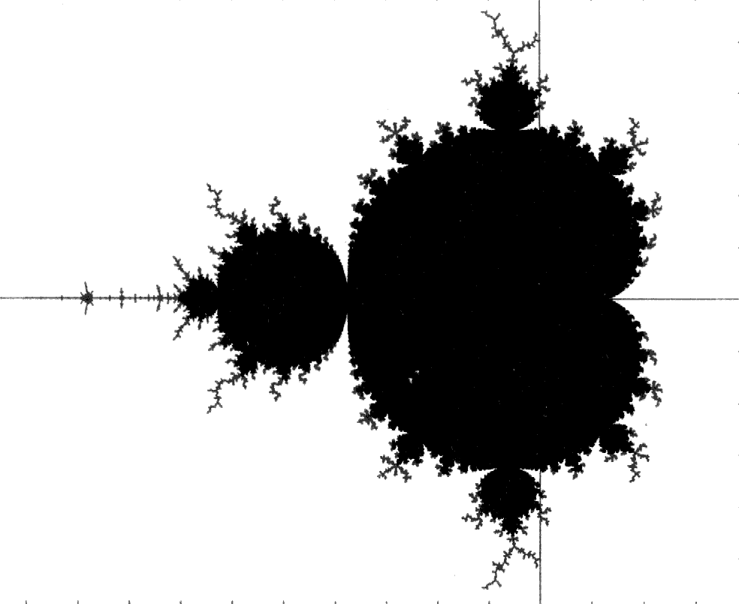 | Фрактал Мандельброта.
Открытое в 1976 году исследователем IBM Бенуа Мандельбротом, это удивительное множество дробной размерности стало наиболее знаменитым фрактальным объектом, несущим в себе неисчерпаемое число самоподобных деталей. Поскольку для построения фрактала Мандельброта требуется гигантское количество итераций-пересчетов положения точек на комплексной плоскости, всегда было принято считать, что получить этот объект можно лишь с помощью быстродействующей вычислительной техники... Древний же манускрипт наглядно свидетельствовал о совершенно ином. Роберт Шипке настоял, чтобы ему дали возможность изучить документ подробнее и установил имя переписчика, которым оказался некто Удо Ахенский. Дальнейшие поиски привели профессора в Баварию, в старинный монастырь бенедиктинского ордена под Мюнхеном. С помощью местных историков удалось добраться до архива монастыря, где и был найден толстенный фолиант Codex Udolphus, собственноручно написанный монахом Удо Ахенским.
Эта книга была известна историкам еще с XIX века, но в те времена ее сочли сугубо богословской. Однако в первой же части книги Шипке обнаружил изложение основ теории вероятностей, несколько замысловато упакованных в форму порицания пристрастий к азартным играм с попутным изложением стратегий для игры в карты и кости. Вторая часть книги почти целиком была посвящена вычислению числа «пи», а вот третья, под названием «Salus» («Спасение»), неопровержимо свидетельствовала, что за семь веков до Мандельброта его удивительный фрактал был открыт никому не известным монахом Удольфом, попутно создавшим декартову систему координат и основы теории комплексных чисел.
Целью труда Удо была разработка метода для определения того, при каких условиях душе удастся достичь небес. Он предполагал, что всякая душа состоит из двух независимых частей, которые Удо назвал «profanus» (мирская) и «animi» (духовная), а затем стал представлять данные части как пару чисел на плоскости (любопытно, что ныне эти элементы комплексного числа семантически называются весьма похоже: «действительной» и «мнимой» частью). Разработав правила для сложения и перемножения чисел, Удо стал исследовать, как «душа каждого человека проходит испытания в течение жизни, из года в год колеблется между добром и злом, и в конечном итоге, согласно своей природе, либо засасывается во внешнюю тьму, либо навсегда притягивается к Господу». Выражаясь современным языком, Удо начинал с произвольного числа z, затем итерировал его примерно 70 раз по правилу z → z² + c, пока z не уходило в бесконечность, либо не притягивалось в множество Мандельброта. Объект, получившийся в результате итераций многих тысяч точек, Удо назвал «Divinitas» («Божественное»), сообщив в тексте книги, что на вычисления у него ушло 9 лет...
Короче говоря, нынешнему ученому миру оставалось бы лишь поражаться столь удивительной монашеской целеустремленности, сочетавшейся с гениальными прозрениями, если бы не единственное «но». Сообщение о сенсационном открытии датировано первым апреля 1999 года. Увы, это был всего лишь остроумный розыгрыш, хотя и сфабрикованный на редкость добротно.
Но не будем, однако, торопиться с выводами, а вспомним лучше другой знаменитый фрактал, наиболее известный под именем «странный аттрактор» или «бабочка Лоренца». В 1962 году Эдвард Э. Лоренц, метеоролог из Массачусетсского технологического института, нашел сравнительно несложную систему нелинейных дифференциальных уравнений, с помощью которой пытался описать конвекцию в атмосфере. Выстроенный по точкам график траектории, удовлетворяющей таким уравнениям, образовал чрезвычайно необычный для физики той поры объект — странный аттрактор.
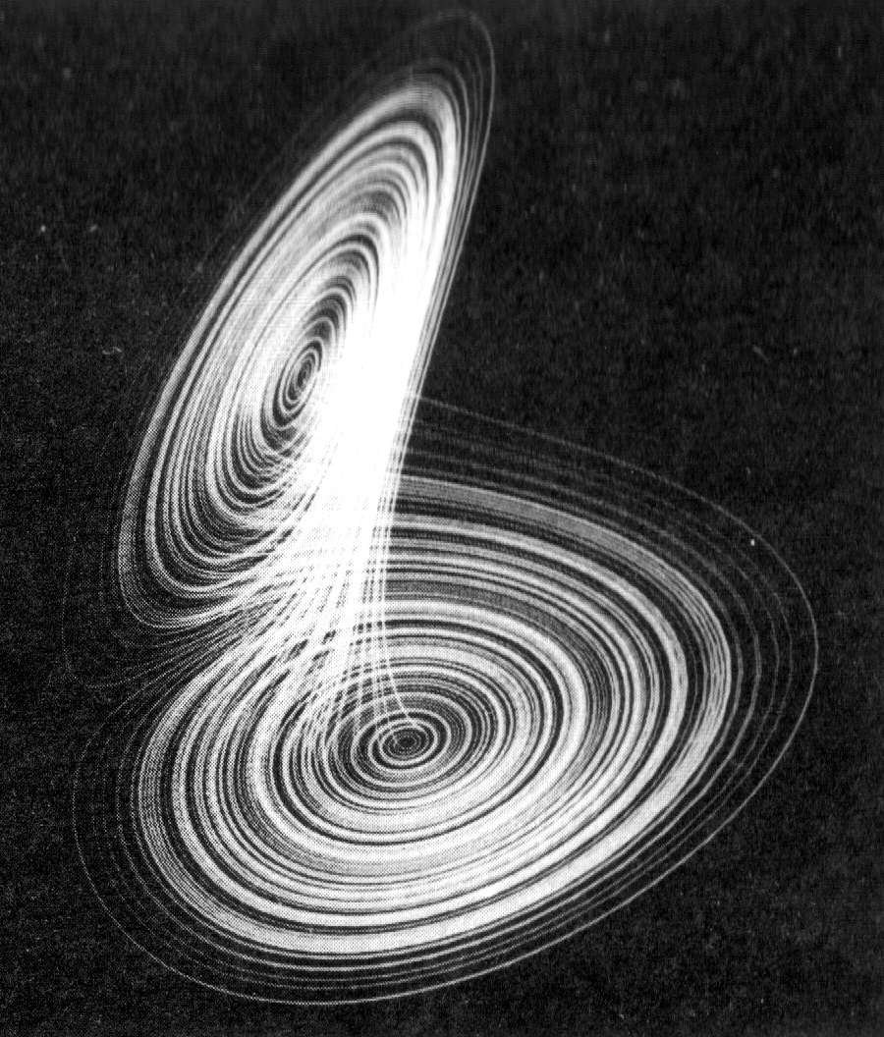 | Странный аттрактор Лоренца.
Аттракторами называют точки или замкнутые линии, притягивающие к себе все возможные траектории поведения системы. В странном же аттракторе некоторая ограниченная область заполняется непредсказуемо движущейся точкой, траектория которой порождает фигуру дробной размерности. При этом точка в странном аттракторе совершает весьма сложные движения, хаотически перепрыгивая вперед и назад между двумя центрами-фокусами... Со временем было обнаружено, что найденный Лоренцом закон имеет принципиально важный характер, поскольку описывает процессы не только в турбулентных потоках, но также в физике лазеров и гидродинамических систем, в сложных процессах химии и биологии.
А теперь взглянем на иллюстрацию из книги XVII века «Эдип Египетский», написанной монахом-иезуитом Атанасиусом Кирхером (1601—1680). С помощью этой схемы, наглядно изображающей сложные перемещения точки между двумя притягивающими центрами, представлены странствия души человеческой, кочующей между этим миром и миром «того света». Вряд ли кто станет отрицать, что перед нами типичный странный аттрактор.
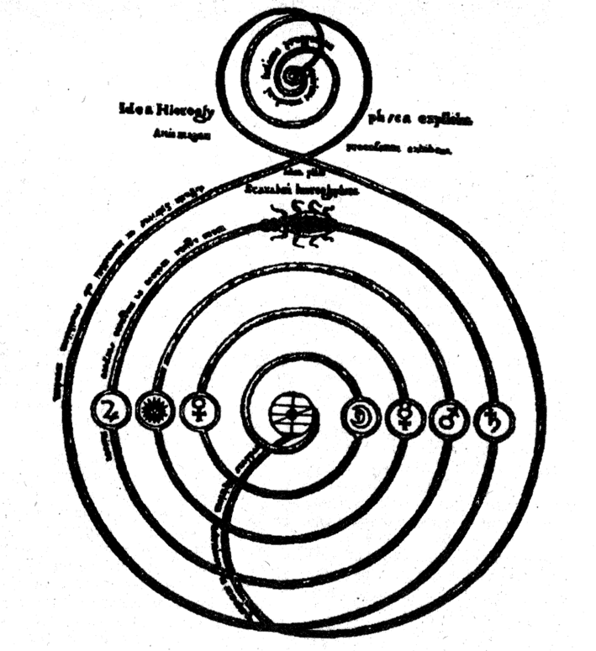 | Иллюстрация из книги XVII века «Эдип Египетский» Атанасиуса Кирхера.
Удостовериться в том, что данный фрактал — это уже никакая не подделка или розыгрыш, очень просто. Конечно, сами подлинники книг Кирхера добыть ныне крайне проблематично, но иллюстрация эта приведена и в известной энциклопедии Мэнли Холла «Изложение масонской, герметической, каббалистической и розенкрейцеровской символической философии», в главе, посвященной теории и практике алхимии. Впервые книга Холла вышла в 1928 году, с тех пор часто переиздавалась, в том числе и на русском языке в России в постсоветские времена.
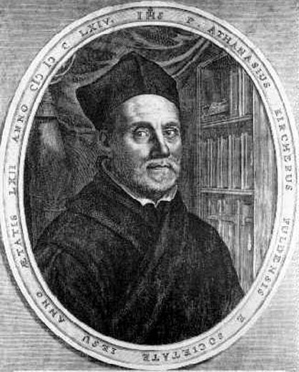
Атанасиус Кирхер.
Странный аттрактор — далеко не самое известное открытие Кирхера. Гораздо больше этот ученый-иезуит известен своими опередившими время работами в области акустики, где им разрабатывалась волновая теория звука. Кирхеру первому пришло в голову провести эксперимент с помещением колокольчика в вакуум, он разработал акустический усилитель и выдвигал идею создания цветомузыкальных инструментов, а также был автором известной «Теории аффекта» о специфическом воздействии музыки на эмоции и психику человека. Почти на двести лет раньше Франсуа Шампольона Кирхер чуть было не расшифровал египетские иероглифы, правильно предположив, что ключ к разгадке надо искать в коптском языке. Однако, как сын своего времени и «последовательный алхимик», Кирхер чересчур увлекся вскрытием тайного, эзотерического смысла древнеегипетского письма, где потерпел полную неудачу.
Одним из любопытнейших изобретений Атанасиуса Кирхера стал и необычный «суперкомпьютер» под названием Organum Mathematicum (или «математический оргáн»), созданный им для обучения юного Карла Иосифа, эрцгерцога австрийского. Манипулируя деревянными рейками этого механизма, можно было выполнять сравнительно несложные арифметические, геометрические и астрономические вычисления. Кроме того, здесь же можно было шифровать сообщения, проектировать фортификационные сооружения, вычислять даты Пасхи, а также сочинять музыку. «Краткое руководство по работе с органом» (как назвали бы это сейчас) составляло книгу объемом примерно 850 страниц, а своеобразными «алгоритмами» для работы на этом «компьютере» служили довольно длинные стихи на латинском языке, которые пользователи должны были учить наизусть.
Даже этого краткого экскурса достаточно, наверное, чтобы понять, насколько смутно и, как правило, неверно мы представляем себе уровень развития мыслителей прошлого. Любопытно и то, что если раньше чересчур продвинутых исследователей духовные власти норовили упрятать поглубже в тюрьму (как того же монаха-францисканца Роджера Бэкона), то теперь власти мирские пытаются засунуть подальше в музейные запасники экспонаты, слишком откровенно не вписывающиеся в общепринятые представления о той или иной эпохе. В некотором смысле, это еще одна «самоподобная структура» в истории человеческой культуры. Но подробнее и с примерами на данную тему имеет смысл поговорить в следующем разделе.

1.4. Аэропланы тьмы египетской

Умный человек верит лишь половине из того, что слышит.
Человек блестящего ума — тот, кто знает, какой именно из половин следует верить...
(городской фольклор)

В центральном Китае, примерно в 100 километрах от г. Сиань провинции Шэньси расположен комплекс гигантских пирамид, высота самой крупной из которых оценивается чуть ли не в 300 метров, т. е. вдвое выше Великой пирамиды в Гизе. Впрочем, наверняка сказать нельзя, поскольку район находится в зоне, закрытой для посещения иностранцев, а у китайских археологов, видимо, хватает и других забот в жизни.
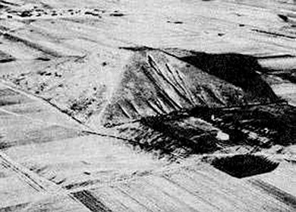
Один из первых фотоснимков китайских пирамид в Шэньси
Впервые о китайских пирамидах на Западе стало широко известно еще в 1947 году, когда их случайно обнаружили пролетавшие над местностью американские летчики. Было сделано несколько снимков, их поместили газеты, затем аналогичная фотография появлялась в 1957 году в журнале Life... А потом о гигантских сооружениях, которым более пристало находиться где-нибудь в Египте или Центральной Америке, ученые постарались забыть. Но, естественно, забыли далеко не все.
Есть категория чудаков, которых хлебом не корми, а дай раскопать какую-нибудь неведомую тайну истории. Они абсолютно убеждены, что в нашем прошлом все было далеко не так, как пишут об этом в учебниках. И убеждения эти строятся не на чьих-то досужих домыслах или собственной не знающей границ фантазии, а на многочисленных артефактах древности, упорно не желающих вписываться в общепринятую концепцию исторического развития человечества.
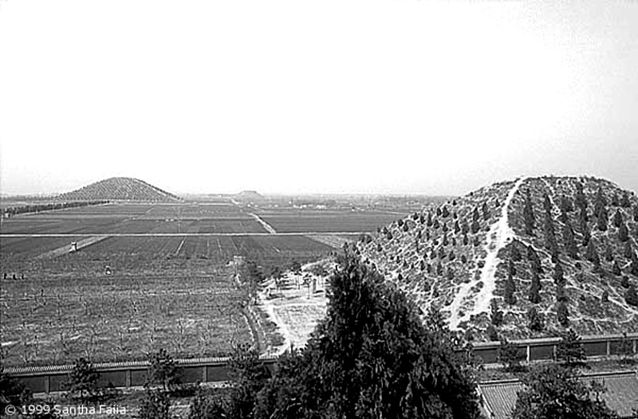
Сейчас склоны пирамид засажены деревьями.
Именно к такой категории людей относится и немецкий исследователь Хартвиг Хаусдорф, настырно занимающийся поисками следов древних легендарных цивилизаций типа Атлантиды или Му, обнародованием свидетельств посещения Земли инопланетянами и прочими тому подобными «сомнительными» вещами. Можно как угодно относиться к деятельности людей вроде Хаусдорфа, но именно он в 1994 году сумел проникнуть в закрытый район провинции Шэньси и сделать там фоторепортаж о пирамидах, по сию пору вообще никак не исследованных историками.
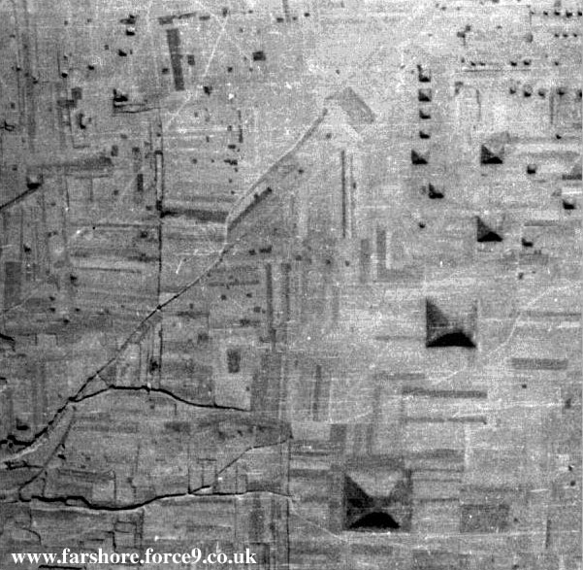 | По оценкам Хаусдорфа, общее число пирамид в регионе превышает сотню, все они сделаны из глины.
Понятно, что эти сооружения абсолютно не свойственны известным периодам в истории китайской культуры, простирающейся на тысячелетия. Возраст пирамид неизвестен, а местные жители, естественно, ничего внятного по этому поводу сообщить не могут. Правда, Хаусдорфу удалось разыскать дневники двух австралийских торговцев, забравшихся в Шэньси в 1912 году. Им тогда довелось повстречать старого буддийского монаха, который сообщил, что пирамиды эти упоминаются в чрезвычайно древних записях, хранящихся в его монастыре. Записям около 5 тысяч лет, но и там пирамиды именуются «очень старыми, построенными еще при древних императорах, которые говорили, что происходят от сынов неба, сошедших на землю на своих огненных металлических драконах»... По оценкам Хаусдорфа, общее число пирамид в регионе превышает сотню, все они сделаны из глины, но за прошедшие века и тысячелетия глина по твердости стала почти как камень.
Древние четырехугольные пирамиды разных размеров известны и в Бирме, и в Корее, но наиболее, наверное, интересным открытием такого рода за последние годы следует считать пирамиду и удивительный храмовый комплекс, покоящиеся на морском дне у острова Йонагуни в самой западной части японского архипелага.

Храмовый комплекс на морском дне у острова Йонагуни.
Руины, обнаруженные аквалангистами на рубеже 1980—1990-х годов, сразу стали предметом ожесточенных споров, в которых приняли участие как историки, так и геологи. Несмотря на строгие плоскости, правильные дуги и идеально прямые параллельные ребра элементов комплекса, целиком вырубленного в скале, большинство ученых упорно называло это сооружение «причудливой игрой естественных природных процессов». Основная тому причина достаточно проста — по самым грубым подсчетам этот комплекс мог возвышаться над поверхностью воды не менее 10 тысяч лет назад, когда уровень воды в Мировом океане был метров на 40 ниже нынешнего.
Приблизительно о той же древности свидетельствуют и датировки найденных неподалеку остатков растительности, свойственной сухой почве, а не морскому дну. Но для историков вполне очевидно, что в те времена человек или собирал съедобные плоды и коренья, или, скажем, охотился в шкурах на диких животных, но уж никак не обладал искусством вырубания в камне столь монументальных сооружений.
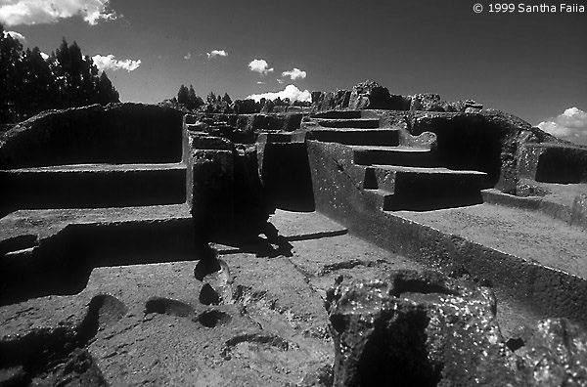
Высокогорный храмовый комплекс в Андах.
Упрямые же оппоненты, более склонные верить своим глазам, нежели рассуждениям авторитетных историков, предъявляли все новые фотографии и указывали на явное сходство террас Йонагуни с высокогорными храмовыми комплексами в Южной Америке, в частности с древними сооружениями Саксайхуамана и Кенко, целиком вырубленными в скалах перуанских Анд. Споры о «естественности образований» могли бы тянуться еще очень долго, но не так давно аквалангисты нашли стопроцентное подтверждение искусственного происхождения японского подводного комплекса.
Группа исследователей, посланная телекомпанией Discovery Channel, обнаружила на дне скульптурное изображение человеческой головы, причем в характерном головном уборе из перьев, явно перекликающемся с аналогичными скульптурами Центральной Америки...
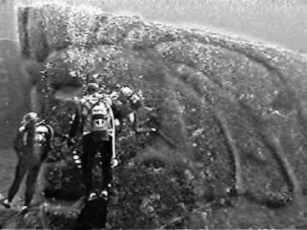
Скульптурное изображение человеческой головы в головном уборе из перьев.
Если же перенестись поближе к святилищам в Андах, то и в этом регионе новые данные археологов вносят существенные коррективы в представления о древности местных цивилизаций. Раскопки города Караль в пустынных предгорьях Анд показали, что дома из камня и пирамиды высотой с 7-этажный дом здесь строили по меньшей мере за 2600 лет до новой эры, т. е. примерно в эпоху сооружения египетских пирамид.
Но параллели культур на этом далеко не заканчиваются. Как известно, храмы, сооруженные из многотонных каменных блоков на берегу Нила в Гизе и в высокогорном святилище Мачу-Пикчу, обладают совершенно бесспорными аналогиями в конструктивных решениях. И там и здесь в местах схождения стен строители укладывали Г-образные блоки, обеспечивая «бесшовное» соединение.
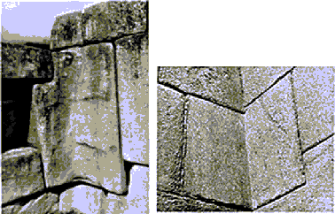
В Перу (слева) и Египте (справа) строители при возведении стен использовали одинаковой формы блоки.
Однако и это далеко не самая любопытная параллель. В тысячелетней давности захоронениях инков археологи уже более сотни лет время от времени обнаруживают небольшие забавные безделушки из драгоценных металлов, обычно золота, изображающие нечто не очень понятное. Поскольку «нечто» явно имеет крылья, но на птичек не очень похоже, то находки именуют «насекомыми».
Правда, у насекомых отродясь не бывало в хвостовой части вертикального киля, но мало ли куда заводила древних мастеров их фантазия. В конце концов двух немецких ученых, Алгунда Эбома и Петера Белтинга, несколько лет назад всерьез задела легкомысленность классификации археологов и они решили строго проанализировать, насколько золотые украшения соответствуют биологии и морфологии настоящих насекомых. Достаточно легко удалось разделить ювелирные изделия на две группы: действительные изображения насекомых, где крылья крепятся к верхней части корпуса; и «изделия» с крыльями, крепящимися к корпусу в нижней части (чего у насекомых не бывает), имеющие вдобавок вертикальный киль.
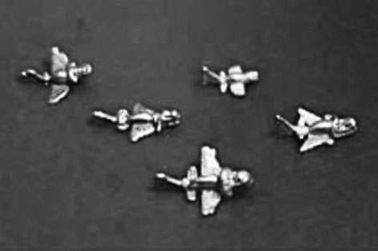
Больше всего украшения похожи на маленькие модели самолетов.
Внимательного взгляда на эту вторую группу достаточно, чтобы заметить — больше всего украшения похожи на маленькие модели самолетов. Для проверки этого предположения немецкие исследователи построили увеличенную масштабную модель и приладили к ней миниатюрный двигатель. Было продемонстрировано, что радиоуправляемый самолет на основе «замогильных чертежей» прекрасно летает, выполняя сложные фигуры пилотажа.
Конечно, никто сегодня не в силах сказать, откуда мастера древних инков черпали образы для своих необычных изделий. Но вполне определенно можно говорить, что аналогичные образы имелись и у мастеров в другой стране пирамид — в Египте.
Еще в 1898 году в одной из древних гробниц в Саккара, неподалеку от Гизы, археологи обнаружили любопытный предмет, который назвали «деревянной моделью птицы». У модели этой передняя часть действительно вполне походила на птичью, а вот сзади располагался совершенно несвойственный пернатым вертикальный киль вместо хвоста, так что при разглядывании в несколько ином ракурсе модель гораздо больше походит на самолет. Впрочем, следует помнить, что до появления аэроплана братьев Райт в то время оставалось ждать еще лет пять, а сама идея полетов на машинах тяжелее воздуха для людей конца XIX века была, мягко говоря, малознакомой.
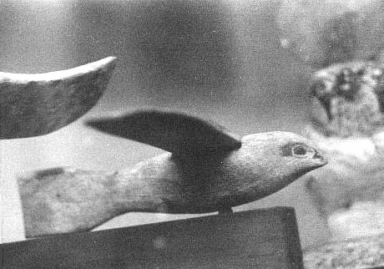
В 1898 году неподалеку от Гизы археологи обнаружили «модель птицы».
«Модель птицы» пролежала никому не известной в запасниках Каирского музея вплоть до 1969 года, когда ее вновь обнаружил врач и египтолог-любитель Халил Мессиха. Заинтересовавшись конструкцией, Мессиха изготовил для экспериментов из легкого дерева бальзы точную копию экспоната и оказалось, что «птичка» очень неплохо летает. Открытие произвело фурор, специальная комиссия экспертов изучала весьма «сложные аэродинамические особенности модели, аналогичные современным самолетам». Артефакт получил новое название «древняя модель аэроплана», был помещен в стеклянный куб и выставлен в Центральном зале Каирского музея...
А спустя еще несколько лет удивительный экспонат решили убрать. Причем не только из Центрального зала, но, как говорят сведущие люди, и вообще из экспозиции музея. Где он ныне, никто толком не знает. Но вполне можно понять, что для кого-то из больших и важных людей в исторической науке было бы жить гораздо спокойнее, не будь подобных находок вообще. Как известно, если факты не вписываются в теорию, тем хуже для фактов.

Новые факты: история идет на дно

Декабрь 2001 г. Сотрудники канадской фирмы Advanced Digital Communications (ADC), ведущей подводные изыскания у берегов Кубы, объявили, что ими получены веские подтверждения большому археологическому открытию, сделанному несколько ранее: в районе полуострова Гуанахакабибес на океанском дне пролива Юкатан, судя по всему, удалось обнаружить руины древнего города неизвестной цивилизации.
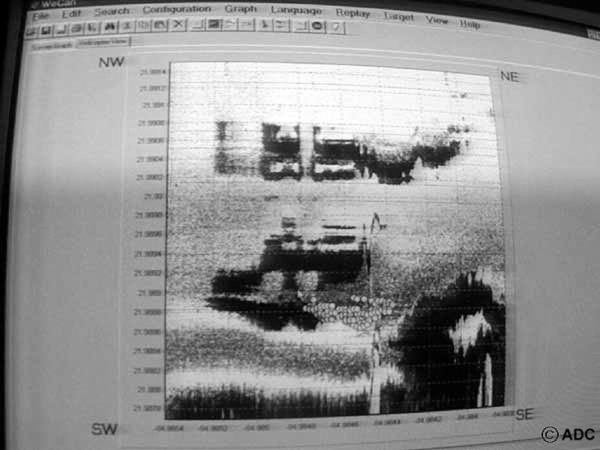 | Сонары ADC зафиксировали отчетливые признаки симметрично организованных каменных структур.

Эта история началась в июле 2000 года, когда сонары ADC зафиксировали на глубине свыше 700 метров значительных размеров (около 20 кв.км.) подводное плато с отчетливыми признаками симметрично организованных каменных структур, частично засыпанных песком, но по форме определенно напоминающих пирамиды, дороги и здания. Открытие стало весьма неожиданным и спорным, поскольку по оценкам ученых эта часть дна могла находиться над поверхностью воды никак не ранее 6 тысяч лет назад, т. е. примерно за полтора тысячелетия до сооружения великих египетских пирамид в Гизе. О существовании в этом регионе столь древних развитых цивилизаций современной науке ничего не известно.
Затем, в ноябре 2000 г. чувствительные сонары ADC прославили компанию совсем другим открытием. Там же у кубинских берегов были обнаружены останки знаменитого линкора ВМС США «Мэйн», таинственно взорвавшегося и затонувшего со всей командой в 1898 году. Эта трагедия в свое время положила начало американо-испанской войне, а корабль не могли найти более века. Канадцы отыскали линкор в трех милях от набережной Гаваны, а подводная видеосъемка и сравнение с имеющимися в архивах фотографиями надежно подтвердили, что это явно «Мэйн». Здесь самое время рассказать о довольно необычном президенте компании Advanced Digital Communications. Президента зовут Полина Зелицки (Paulina Zelitsky), родом она из Польши, высшее техническое образование получила в Советском Союзе. Волею судьбы в годы «холодной войны» Зелицки довелось работать инженером на секретной базе подводных лодок на Кубе.
В процессе развала СССР и советского военного блока эта грамотная и предприимчивая женщина оказалась в Канаде, где познакомилась со своим будущим мужем бизнесменом Полом Вейнцвейгом. Вдвоем они и организовали компанию подводных исследований ADC, имеющую офисы в Виктории, Канада, и в Гаване. Основная задача ADC — поиск подводных месторождений нефти и газа, кроме того Куба давно известна богатыми на находки прибрежными водами, поскольку груженые золотом корабли тонули здесь с начала эпохи колонизации Америки. Славится остров и своими ныряльщиками, однако с техническим оборудованием для глубоководных поисков здесь испытывают серьезные проблемы. Американским же компаниям госдепартамент США по-прежнему категорически запрещает сотрудничать с коммунистическим режимом Кастро. Так что небольшая компания ADC нашла для своей деятельности весьма удобную и перспективную нишу.
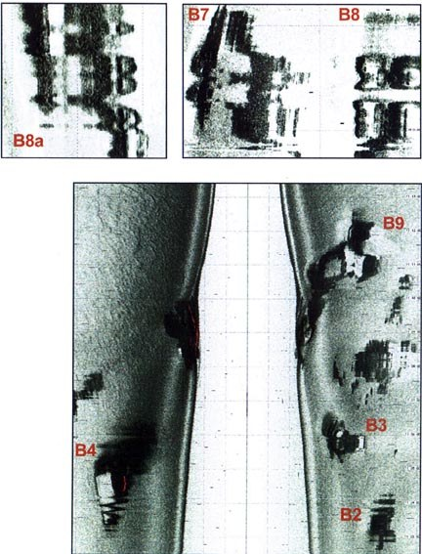
Снимки подтвердили искусственное происхождение мегалитов.
Несмотря на сильнейший скепсис историков и археологов, Полину Зелицки чрезвычайно заинтересовала находка, столь похожая на затонувший город. Летом 2001 года исследователи вновь появились в этом районе, но теперь уже с миниатюрной, дистанционно управляемой субмариной-роботом, предназначенной для видеосъемок загадочного подводного плато. Снимки подтвердили искусственное происхождение находящихся на дне мегалитов, многие из которых сложены из огромных каменных блоков размером около 2x2x5 метров. Хотя скудное освещение не позволило целиком охватить панораму города, силуэты отдельных строений более напомнили исследователям постройки древних американцев, нежели, скажем, египтян.
Апрель 2002 г. Научная экспедиция исследователей-подводников обнаружила руины древнего большого города на дне океана вблизи юго-восточного побережья Индии. Поиск города, который, как говорится в преданиях, ушел под воду тысячи лет назад, был организован английским Обществом научных исследований и индийским Национальным институтом океанографии (НИО).
Древние руины обнаружены в прибрежной полосе города Махабалипурам. Многочисленные каменные структуры правильных форм, свидетельствующих о явно искусственном происхождении, зафиксированы на глубинах от пяти до семи метров. По свидетельству ученых из НИО, в руинах отчетливо просматриваются стены, ступенчатые лестницы и крупные цельнокаменные блоки. Структуры несут на себе следы сильных повреждений, обильно покрыты морской растительностью, но их рукотворная природа не вызывает никаких сомнений.
Находка хорошо согласуется с древними местными легендами, повествующими о великом городе с семью храмами, столь прекрасными, что ревнивые боги наслали наводнение, дабы их поглотить. Первичный осмотр нескольких зон древнего поселения не дал исследователям бесспорных свидетельств для точной датировки руин. Однако можно напомнить, что в январе того же 2002 г. индийскими учеными было объявлено о находке на глубине сорока метров другого древнего поселения в заливе Хамбхат, находящемся на северо-восточном побережье страны. Обнаруженный там город, вероятно, может считаться одним из древнейших на планете (анализ фрагментов керамики, резного дерева и кости показал, что сооружениям не менее девяти тысяч лет).
Если же вспомнить упомянутые ранее и практически не изученные пирамиды Китая, храмовый комплекс на дне океана у берегов японского острова Йонагуни и город у берегов Кубы, то можно заключить, что общепринятая история человечества нуждается в весьма существенной корректировке, поскольку современной науке неизвестно о развитых цивилизациях такой древности. Легенда же о Великом потопе, по свидетельству шумерских, ветхозаветных и прочих древних источников стершем с лица Земли почти все человечество, как правило, считается художественным вымыслом.
Неловкое положение, в которое ставят науку участившиеся открытия древних городов, отражается и в регулярно возникающих скандалах. Так, последняя экспедиция, открывшая руины у берегов Махабалипурама, была организована по инициативе и при непосредственном участии известного адепта «альтернативной истории» Грэма Хэнкока (Graham Hancock), автора знаменитого бестселлера «Следы богов», а также вышедшей в феврале 2002 года новой 700-страничной книги «Подводный мир». Именно Хэнкок, слывущий «занозой в заднице» у историков и постоянно разыскивающий следы древних великих цивилизаций, собрал воедино старинные легенды и свидетельства местных рыбаков, привлек к исследованиям опытных английских аквалангистов и свел их с индийским Институтом океанографии. В результате же в официальном пресс-релизе НИО, сообщившем о важной находке, ни роль, ни даже имя Хэнкока не упомянуты ни словом.
Что, впрочем, по-человечески вполне можно понять. Как можно понять и то, что масштабные раскопки в новооткрытых подводных городах если и начнутся, то очень нескоро. Мало того, что для организации глубоководных работ требуются весьма серьезные финансовые затраты, так еще и находки, скорее всего, заставят пересматривать всю древнюю историю человечества. А на такое решиться действительно не просто.

Глава 2. Реальные икс-файлы

2.1. Восток — дело тонкое

Я боюсь, что ты не достигнешь Мекки, о Номад, ведь дорога, которой ты идешь, ведет в Туркестан.
Шейх Саади. Розовый сад.

В мае 2001 года популярный американский еженедельник (и веб-портал) космических новостей Space.com опубликовал любопытную статью «Криобот исследует Антарктиду», поведавшую о том, как NASA испытывало на Южном полюсе специализированный зонд-робот «глубоколедного бурения».
Долгосрочная цель создания этого аппарата — исследование Европы, одной из 4 крупнейших лун Юпитера, полностью покрытой толщей льда, под которым, как есть основания предполагать, находится достаточно теплая вода, а может быть, существует и жизнь. Другая перспективная цель — полярные шапки Марса, где многокилометровый слой льда скрывает информацию об истории климатических изменений на этой планете, вызывающих повышенный интерес ученых. Но самое, возможно, занимательное в публикации Space — это то, чего в статье нет.
А нет там ни единого упоминания об удивительном антарктическом озере Восток, которое на протяжении нескольких последних лет и было объектом устремлений создателей криобота из NASA. Умалчивание это тем более необычно, если принять во внимание, сколь интересные открытия были сделаны в этом районе Антарктиды в начале 2001 года. Вряд ли такой поворот событий является случайным, но давайте обо всем по порядку.
В ряду великих озер нашей планеты лишь Восток по сию пору остается полностью вне досягаемости человека. Более того, сам факт его существования был установлен сравнительно недавно. Озеро находится под четырехкилометровой толщей льда в одной из самых удаленных от побережья областей Антарктиды.
Случилось так, что именно над этим озером, сами того не ведая, в 1957 году участники советской полярной экспедиции устроили станцию «Восток». По имени станции озеро и получило название в 1970-е годы, когда его обнаружили в ходе радарных съемок с самолета. Последующие годы исследований и сейсмологических измерений показали, что озеро Восток имеет огромные размеры. Площадь его составляет почти 20 тыс. кв. км, что примерно соответствует размерам озера Онтарио, но Восток намного больше по глубине.
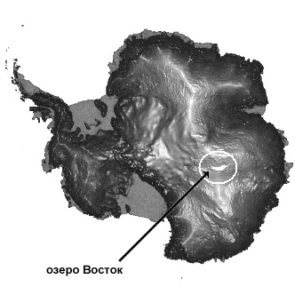 | Восток находится под четырехкилометровой толщей льда в одной из самых удаленных от побережья областей Антарктиды.
Это незамерзающее озеро, толщей льда оно полностью отрезано от прямых контактов с солнцем, ветрами и с жизнью на поверхности, причем, по некоторым подсчетам, озеро находится в изоляции около 14 миллионов лет. Как показывают результаты термического сканирования поверхности, температура воды в озере весьма высокая — примерно от 10 до 18 градусов по Цельсию, что явно свидетельствует о подземном источнике тепла. Кроме того, над поверхностью воды находится высокий, в сотни метров куполообразный свод, заполненный каким-то воздухом.
В 1994 году российские гляциологи пробурили три четверти пути до озера, изучая 400-тысячелетнюю климатическую историю планеты, записанную в слоях нараставшего льда. Образцы, добытые российскими учеными очень близко к «куполу», показывают присутствие микробов (в том числе и ранее неизвестных науке), питательных веществ и различных газов, включая метан. Другими словами, обнаружены все типичные признаки биологических процессов и ныне, возможно, протекающих в полностью изолированной экосистеме. То есть это уникальная «капсула из далекого прошлого», открыв которую ученые могут решить множество сложнейших нерешенных проблем в истории нашей планеты.
С другой же стороны, исследователи космоса видят здесь самое лучшее на Земле место, где можно опробовать зонды, разрабатываемые для бурения ледяного покрытия на Марсе, Европе и в любом другом неисследованном месте Солнечной системы.
Поэтому с 1996 года начались разговоры о погружении в озеро робота-зонда, который сделает анализ воды, поищет микроорганизмы и вернется на поверхность с образцами отложений. Исследовательский центр JPL получил от NASA (и некоторых других ведомств) целевые гранты на разработку криобота и уникальной «стерильной» технологии бурения, так что к концу 1998 года уже несколько десятков ученых и инженеров, работавших над проектом в США, в качестве срока погружения в Восток наметили 2002 год, а извлечение образцов назначили на 2003 год.
В JPL уже созданы и испытаны несколько криоботов-прототипов, общая схема работы которых описывается на сайте NASA так. После мягкой посадки на закованную в лед поверхность планеты, спускаемый модуль активизирует специально доставленный зонд-криобот для проходки льда. У этого устройства, имеющего форму торпеды, разогревается носовая часть, и благодаря гравитации зонд начинает погружаться в тоннель, который сам же расплавляет в толще льда. Инструменты в корпусе криобота осуществляют измерения и ведут анализ собираемых данных о газах и других материалах.
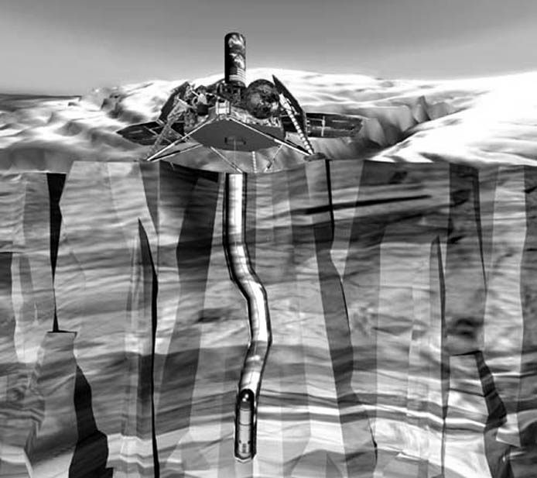
Благодаря гравитации зонд начинает погружаться в тоннель, который сам же расплавляет в толще льда.
Зонд использует достаточно сложную систему разогрева и рулевого управления. Способности к изменению направления движения позволяют роботу обходить препятствия и немного изменять свой курс для подстраивания под условия среды или для того, чтобы воспользоваться «открывающимися неожиданными возможностями». Кроме того, полуавтономное рулевое управление позволяет роботу выбираться из возможных «ловушек». Криобот продвигается, расплавляя лед непосредственно перед собой, позволяя жидкости обтекать устройство и вновь замерзать позади. Собираемые данные о встреченной на пути среде отправляются на поверхность...
Коротким антарктическим летом с ноября 2000 по январь 2001 года команда ученых JPL провела полевые испытания прототипа криобота на так называемом Леднике C в западной части материка. Испытания прошли вполне успешно. Криобот совершил 7 «ныряний» в три скважины на глубину до 1226 метров. Собственно говоря, именно этим удачным тестированиям и была посвящена упомянутая в начале публикация журнала Space, по неизвестным причинам полностью умолчавшая о драматических событиях, произошедших в последующие месяцы.
А было вот что. В том же январе наряду с создателями криобота в Антарктиде работала команда ученых из Колумбийского университета, которая провела серию уникальных низкополетных исследований озера Восток с воздуха. С помощью нового оборудования была составлена карта сейсмической, магнитной и термальной активности подо льдом. Было сделано множество открытий, продемонстрировавших, насколько мало в действительности ученые знают об этом озере.
Как выяснилось, Восток вовсе не является большим однородным образованием, как полагали ранее. Здесь имеются «острова», где земля непосредственно соприкасается со льдом, а есть и полости-карманы, где вода поднимается на разные уровни. Кроме того, в отдельных местах слой воды имеет глубину более 1000 метров, то есть вдвое больше, чем думали раньше. Но самое удивительное открытие — это крупная магнитная аномалия вблизи юго-восточного берега озера.
И вот тут началось самое интересное. Уже в мартовском номере журнала Scientific American появилась публикация о том, что NASA притормаживает работы по созданию криобота и в текущем 2001 году не станет продлевать гранты на его разработку. Что же касается исследований в районе Востока, то «реально до погружения в озеро пройдет еще лет десять».
Фрэнк Карси, возглавляющий в центре JPL-NASA проект по созданию криобота, подтвердил, что ни Национальный научный фонд, ни NASA не выделяют более денег на полномасштабную подготовку к бурению. Более того, финансирование антарктических исследований прекратило и Агентство национальной безопасности США, а «их денег теперь сильно не хватает». Одного лишь упоминания о том, что в данной истории как-то замешана разведывательная спецслужба, было достаточно, чтобы у Фрэнка Карси стали допытываться, что ему известно о собственных проектах АНБ по аналогичному бурению в районе озера Восток. Как сообщил Карси, он не располагает никакой информацией на этот счет.
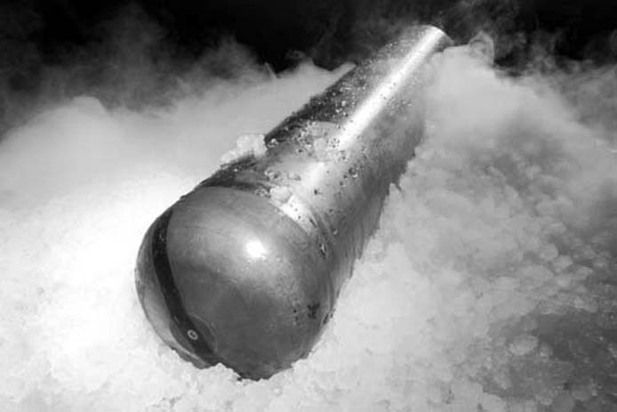
Криобот совершил 7 «ныряний» в три скважины на глубину до 1226 м.
Что же смог сообщить руководитель проекта, так это лишь то, что очередной прототип их робота будет готов уже летом 2001 года, однако дойдет ли теперь дело до реальных испытаний неясно, поскольку работы по созданию криобота для Востока и Европы явно приторможены. Естественно, у любителей телесериала «Секретные материалы» сразу родилась версия-объяснение: сворачивание научного проекта, участие спецслужб и мощная магнитная аномалия могут означать лишь одно — подо льдом лежит корабль инопланетян. Самое забавное, что в одной из серий «X-файлов», где был подобный сюжет об Антарктиде, прозвучали географические координаты, наиболее близкой «освоенной» точкой к которым действительно является станция «Восток».
Среди официальных причин для притормаживания проекта выделяют главным образом такие. Прежде всего, не решено, каким образом робот сможет опуститься в подледное озеро, не занеся при этом микробы с поверхности или из пройденного ледового слоя. Как говорит Фрэнк Карси, «основная идея заключается в том, чтобы пробурить с помощью горячей воды скважину глубиной примерно 3,5 километра, а затем запустить в нее криобота». Дождавшись, пока вода в скважине замерзнет, криобот сам себя стерилизует, разогреется и расплавит остальной путь до озера, разматывая за собой электрический кабель, намотанный внутри корпуса на катушку. Общая работоспособность этой идеи уже продемонстрирована. Но по методам стерилизации практически никаких тестирований не проводилось. По словам Карси, еще никто, ни в США, ни в мире, так и не сформулировал, насколько чистым должно быть «достаточно чистое». Для конкретной задачи разработчикам нужна конкретная цель, а ее пока нет.
Планы бурения ледяного щита Востока встречают и множество возражений со стороны защитников окружающей среды. Как говорит Бет Кларк, директор международного «Проекта Антарктида», объединяющего свыше 200 природозащитных групп, «мы твердо уверены, что всеобъемлющее исследование озера с уровнем сегодняшних технологий просто недопустимо». Поэтому в октябре 2000 года Всемирный союз сохранения природы принял специальную резолюцию, призывающую членов Антарктического договора воздержаться в обозримом будущем от бурения и выделить озеро Восток в «особо защищаемую» область.
Так что, быть может, американские власти просто решили раз в жизни прислушаться к защитникам окружающей среды. Только вот верится в это с трудом.

Новые факты: путь в Европу не лежит через Восток
Январь 2002 г. В сообщениях новостных агентств прошло известие о возобновлении полевых испытаний криобота JPL-NASA, но теперь уже совсем далеко от озера Восток и вообще от Антарктиды — работы перенесены в Арктику, на ледники полярного архипелага Шпицберген.

2.2. Величайший обман столетия

«Уэбб [сказал мне Билл Клинтон], если удастся поставить тебя в министерство юстиции, то я хочу, чтобы ты выяснил для меня два вопроса. Первое, кто убил JFK [президента Джона Ф. Кеннеди]. Второе, что там с этими НЛО». Клинтон был предельно серьезен...
Уэбстер Хаббелл. Друзья на высоких постах.

В весеннем, 2001 года номере журнала «Science and Justice» (Наука и правосудие) Британского общества криминалистической науки опубликована статья американского эксперта Дона Б. Томаса. В этой работе с помощью новейших компьютерных технологий Томас проанализировал магнитофонные записи радиопереговоров полиции Далласа, на которых попутно оказались зафиксированы и звуки выстрелов, оборвавших жизнь 35-го американского президента Джона Фицджеральда Кеннеди. Результаты акустического анализа практически неопровержимо, с вероятностью 96,3% свидетельствуют, что стрелявших было двое, а выстрелов — пять.
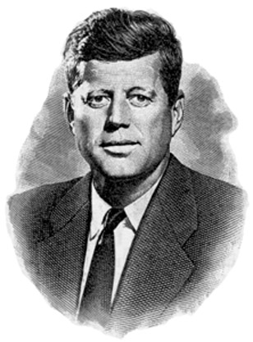
Джон Кеннеди.
Если же вспомнить, что и до этой публикации по результатам опросов общественного мнения уже свыше 90% взрослого населения США не верят в официальную версию властей об убийце-одиночке, то становится ясно, насколько далеко может заходить «самое свободное» государство в тотальном обмане собственных граждан.
Президент Кеннеди был убит в столице штата Техас 22 ноября 1963 года. Странные события вокруг этой трагедии начали происходить с самого первого дня и продолжают происходить по сию пору, по прошествии почти сорока лет.
Согласно официальной версии властей, три выстрела предполагаемого убийцы-одиночки Ли Харви Освальда были сделаны из окна шестого этажа здания книгохранилища. Мотивы убийцы остались полностью за рамками расследования, но известно, что Освальд устроился на работу в это книгохранилище незадолго до приезда Кеннеди в Даллас. То, что маршрут президентского кортежа проходил под окнами «снайперского гнезда» — чистая случайность. В день убийства Освальд (или человек, на него похожий, поскольку сам Освальд это отрицал) пришел на работу с винтовкой, что видели свидетели, причем по чистой случайности именно это здание оказалось без присмотра службы безопасности.
К вечеру Освальд был арестован, а еще через день в здании далласской тюрьмы и на глазах миллионов телезрителей Освальда застрелил Джек Руби, мафиозный владелец местного ночного клуба. Довольно скоро состоялся суд, за это убийство приговоривший Руби к смертной казни. Правда, апелляционный суд данное решение отменил и назначил повторное рассмотрение, но тут уже Руби умер сам. В тюремной камере, от тромба.
Для расследования обстоятельств убийства JFK новым президентом Линдоном Джонсоном была назначена следственная комиссия с неограниченными полномочиями, которая по имени возглавившего ее председателя верховного суда получила в истории название «Комиссия Уоррена». Как следует из опубликованных материалов работы комиссии, уже в самом начале 1964 г., примерно через 40 дней после убийства, была сформулирована общая концепция выводов: убийца президента — одиночка Ли Харви Освальд, сделавший три выстрела; убийца Освальда — тоже одиночка, пошедший на этот шаг из эмоциональных побуждений и жажды мщения.
Поскольку в результате установленных трех выстрелов у трех человек оказалось по меньшей мере четыре пулевых ранения, то баллистическая экспертиза выглядела так. Первая пуля попала президенту в верхнюю часть спины, прошла насквозь через шею, после чего попала в сидевшего на переднем сидении губернатора Техаса Конноли. Попав тому в правую подмышку, пробила ребро, прошла через грудь и ушла в левое бедро (при этом на приобщенной к делу пуле, прошедшей 8 разных тканей и пробившей 2 кости, не оказалось ни малейших повреждений, ни следов столь выдающейся траектории). Вторая пуля прошла мимо, но рикошетом отскочила от мостовой и легко ранила случайного прохожего. Третья пуля попала президенту в заднюю часть основания черепа, а затем в мозг, в результате чего этот выстрел оказался смертельным.
Десять последующих месяцев комиссия Уоррена вела расследование в рамках именно этой концепции, игнорируя все факты и обстоятельства, не вписывающиеся в версию следствия. Более того, в материалах комиссии достаточно быстро стали находить следы манипулирования фактами. Так, кадры любительской киносъемки Эбрахама Запрудера, на которых отчетливо видно, как президента от удара пули резко отбросило назад, в дело вставлены в виде ряда фотоснимков, расположенных в обратном порядке. Такая последовательность кадров создает впечатление, что тело пошло вперед, поскольку по версии следствия все выстрелы делались сзади.
Отчет комиссии Уоррена на 888 страницах и 26 томов следствия у многих оставили чувство неудовлетворенности. Цель всей этой груды материалов просматривалась достаточно явственно — доказать, что не было никакого заговора. И в то же время здесь совершенно не давался ответ на вопрос, почему был убит президент. Как показал опрос, даже в 1965 году, когда у американцев еще не было дополнительной информации, менее 50% поверили выводам комиссии Уоррена.
В последующие годы было предпринято множество частных и государственных расследований, так или иначе связанных с убийством JFK, в ходе которых всплыло гигантское количество фактов, опровергающих официально утвержденные выводы. В свидетельствах медперсонала гражданской больницы, делавшего первую помощь, и военных патологоанатомов, делавших вскрытие, принципиально разошлись показания о количестве и местах пулевых ранений в теле президента. При вскрытии делались цветные снимки, а в материалах дела фигурируют черно-белые, причем на них череп закреплен скобой, которую при вскрытии никто не использовал. Обнаружены показания очевидцев, свидетельствующие, что выстрелы по машине были не только сзади, но и спереди. И т. д. и т. п. По этому поводу написаны десятки книг, в разной пропорции сочетающих документы, домыслы, дезинформацию и чистейшие фантазии. В итоге дело JFK стало мифом того же порядка, что и НЛО.
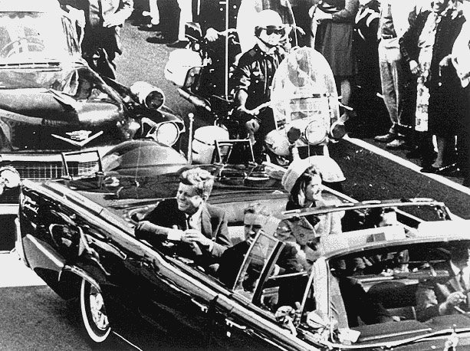
Далас, 22 ноября 1963 года.
На протяжении 1990-х годов, в период правления Билла Клинтона было рассекречено огромное количество накопленных в государственных архивах материалов, связанных с убийствами Джона Кеннеди, его брата министра юстиции Роберта Кеннеди и чернокожего правозащитника Мартина Лютера Кинга. У многих американцев постоянно присутствовало ощущение, что все эти убийства связаны между собой незримой цепью. Горы документов дали новую надежду на прояснение картины, однако одновременно было подсчитано, что для одного лишь ознакомления со всеми рассекреченными бумагами искателю истины понадобятся десятки лет ежедневной работы с 8-часовым рабочим днем.
Тем не менее, из этих архивных документов уже выловлена масса перлов, свидетельствующих, что официальное расследование убийства JFK — это одна большая ложь, стряпать которую помогали ФБР и ЦРУ. Так, в документах далласской полиции обнаружены подтверждения отвергнутых следствием свидетельств о тесных взаимоотношениях между Освальдом и Джеком Руби. Освальда не только неоднократно видели в машине Руби, но также у них были общие дела с передачей денег и обсуждением «контракта». Показания эти, помимо прочих источников, исходили и от Доннела Уиттера, автомеханика Джека Руби, который одновременно был осведомителем ФБР. Что самое любопытное, 14-страничный отчет этого автомеханика остается засекреченным по сию пору, вопреки всем действующим в США нормативам.
Частично появились на свет и рабочие записи руководства ЦРУ, из которых следует, что сотрудники этого ведомства занимались разработкой Ли Харви Освальда и несколько раз с ним беседовали (до убийства, естественно). Ранее в ЦРУ всегда категорически заявляли, что никаких контактов с Освальдом у них не было. При этом любопытно, что в государственной налоговой службе, где утеря чьей-либо налоговой декларации — вещь совершенно необычная и из ряда вон выходящая, бесследно пропали именно документы Ли Харви Освальда, сообщавшие об источниках его доходов. Ну, а если вспомнить, что несколько ушедших в мир иной крестных отцов американской мафии перед своей смертью шептали близким, что «Ли Харви Освальд — просто козел отпущения», то картина становится совсем интересной.
В связи с убийством JFK американцы часто вспоминают слова другого своего президента, Авраама Линкольна: «Можно все время обманывать несколько человек, некоторое время можно обманывать всех, но всех людей дурачить все время невозможно». Пока что американские власти демонстрируют обратное, однако думается, что правым окажется все же Линкольн.

2.3. Нечистый эксперимент

I was bruised and battered
I couldn't tell what I felt <...>
I can feel myself fading away <...>
On the streets of Philadelphia…
Брюс Спрингстин. Улицы Филадельфии

Наряду с НЛО и убийством Джона Ф. Кеннеди так называемый Филадельфийский эксперимент (ФЭ) входит, по-видимому, в тройку наиболее знаменитых тайн истории второй половины XX века. Выдвигаются даже предположения, что неким замысловатым образом все три тайны тесно между собою связаны, а потому полная ясность с одной из них непременно прольет свет и на остальные. Рано или поздно ситуация должна будет проясниться, а пока же отчетливо ясно лишь одно — плотный туман неизвестности в сочетании со множеством противоречий и небылиц образовался вокруг этих историй при самом активном участии правительственных ведомств США, в первую очередь — разведывательных и военных служб.
Дабы наглядно и убедительно это утверждение проиллюстрировать (не доказать, конечно, ибо такое вряд ли возможно), следует обратиться к известным официальным документам, пусть и не относящимся напрямую к ФЭ, теме данного раздела, но все же из весьма близкой области.

Ложь во имя национальной безопасности
К середине 1990-х годов вместе с окончанием «холодной войны» произошли заметные изменения в стиле работы ЦРУ, в частности в отношении этого ведомства к режиму строгой секретности, окружающей деятельность любой разведки. Директор агентства начал появляться на встречах с общественностью в ток-шоу, у публики возникла возможность задавать «неудобные» вопросы что называется в лоб, а к официальным запросам граждан на получение информации в ЦРУ стали относиться заметно спокойнее.
Всеми этими обстоятельствами не замедлили воспользоваться уфологи (исследователи НЛО), и под их настойчивым давлением тогдашний директор главной разведслужбы Р. Джеймс Вулси в конце 1993 года отдал распоряжение провести обзорное исследование всех материалов по НЛО, имеющихся в ЦРУ. В конечном итоге общий обзор собранных документов сделал правительственный историк Джеральд Хейнс, озаглавивший свой отчет «Роль ЦРУ в изучении НЛО, 1947—1990». Этот документ сначала был опубликован в секретном ежеквартальном журнале американского разведывательного сообщества «Studies in Intelligence», а затем — в 1997 году — в несекретном дайджесте избранных материалов закрытого журнала. С этой (весьма лаконичной, надо сказать) версией работы Хейнса ныне можно ознакомиться в Интернете на веб-сайте ЦРУ по адресу www.odci.gov/csi/studies/97unclass/ufo.html.
В данном отчете, понятное дело, не найти никаких сенсационных откровений, но важность его в другом — это первый официальный документ, в котором разведывательная служба США делает обзор своего участия в истории с НЛО, например, того множества усилий, что были предприняты разведкой для подавления информированности населения о необычных летающих объектах в небе США. В этом документе при описании методов ЦРУ старательно избегаются такие слова, как «ложь» и «дезинформация», однако приводимые факты говорят сами за себя.
С одной стороны, специальная исследовательская группа ЦРУ совместно с ВВС США изучает многочисленные свидетельства об НЛО и приходит к выводу, что по меньшей мере 10% из них — это «невероятные сообщения от заслуживающих доверия свидетелей». При этом руководитель управления научно-технической разведки характеризует проблему настолько важной, что к ней «должно быть привлечено внимание Совета национальной безопасности для скоординированных усилий по ее решению», как с точки зрения угроз обороноспособности страны и опасности массовой истерии в обществе, так и потенциала использования «феномена НЛО» в качестве оружия психологической войны с коммунистическим блоком. Одновременно декларируется, что для достижения этих целей необходимо всячески «развенчивать» любые необычные явления, при этом тщательно скрывая факт активного интереса разведки к НЛО.
Поэтому, с другой стороны, на (тайные) деньги ЦРУ создаются комиссии из авторитетных ученых (вроде одиозной «комиссии Робертсона»), которые любыми способами «разоблачают» и доходчиво объясняют публике феномены в небе, одновременно характеризуя известные сообщества по изучению НЛО как вредные «подрывные организации». Наряду со сбором информации ЦРУ натравливает на наиболее активных уфологов ФБР (вплоть до слежки и заведения дел), но при этом официально всячески отрицает свою причастность к происходящему (об одном из таких случаев самой беззастенчивой лжи историк Хейнс деликатно пишет, что занимавшегося связями с общественностью представителя ЦРУ «неправильно проинформировали»).
В конечном же итоге в отчете Дж. Хейнса делается вывод, что избранная разведслужбой стратегическая линия не принесла успеха и привела скорее к обратному эффекту, поскольку в настоящее время о феномене НЛО осведомлено более 90% американского населения, при этом свыше половины уверены в причастности ЦРУ к «заговору по сокрытию» информации о неопознанных летающих объектах.

Легенда ФЭ
История вокруг Филадельфийского эксперимента в общих чертах весьма похожа на эпопею с НЛО, но с одним существенным отличием — в масштабах ключевого и последующих событий. Для общего представления о том, что такое ФЭ, вкратце опишем бытующее в народе «предание», сложившееся из показаний и воспоминаний нескольких людей-источников. Следует подчеркнуть, что при изложении легенды не делается никаких попыток подтвердить или опровергнуть достоверность описываемых событий. Итак...
В годы второй мировой войны ученые ВМС США вели работы по так называемому проекту «Радуга», цель которого — сделать корабль максимально невидимым для противника. В рамках этого проекта в гавани военной судоверфи Филадельфии и чуть позже в открытом море летом и осенью 1943 года были проведены эксперименты по маскировке небольшого эсминца «Элдридж». Суть экспериментов сводилась к генерации чрезвычайно мощного электромагнитного поля вокруг корабля, в результате чего предполагалось сильное преломление или искривление световых волн и излучения радара, по аналогии с тем, как разогретый воздух порождает в жаркий день оптические миражи над дорогами и в пустынях...
Можно говорить, что попытки сделать «Элдридж» невидимым завершились полным успехом, но возникла одна очень существенная проблема — корабль на некоторое время не только пропадал из виду наблюдателей, но и вообще исчезал физически, а затем появлялся вновь. Другими словами, экспериментаторы хотели лишь скрыть корабль из поля зрения, а вместо этого получили дематериализацию и телепортацию.
 | Летом и осенью 1943 года были проведены эксперименты по маскировке небольшого эсминца «Элдридж».
По свидетельству наблюдавших, после включения на эсминце генераторов корабль в филадельфийской гавани постепенно окутало облако зеленоватого тумана, скрывшее «Элдридж» из виду, после чего туман вдруг исчез, но при этом и судно полностью пропало не только с экрана радара, но и из поля зрения потрясенных наблюдателей. Несколькими минутами позже была подана команда выключить генераторы, вновь появился зеленоватый туман, из которого возник «Элдридж», но быстро стало ясно — что-то пошло не так. Люди на корабле оказались полностью невменяемы, многих рвало, объяснения произошедшему ни у кого не было...
Состав команды полностью сменили, параметры оборудования несколько скорректировали, желая добиться лишь невидимости для радаров, и в октябре того же года провели повторный, финальный эксперимент. Поначалу все шло хорошо, после включения генераторов «Элдридж» стал полупрозрачным, но затем последовала яркая голубая вспышка и эсминец полностью исчез из виду. Затем в течение нескольких минут появившийся ниоткуда корабль наблюдали на рейде Норфолка, в полутысяче километров от Филадельфии, а потом судно вновь материализовалось на своем прежнем месте.
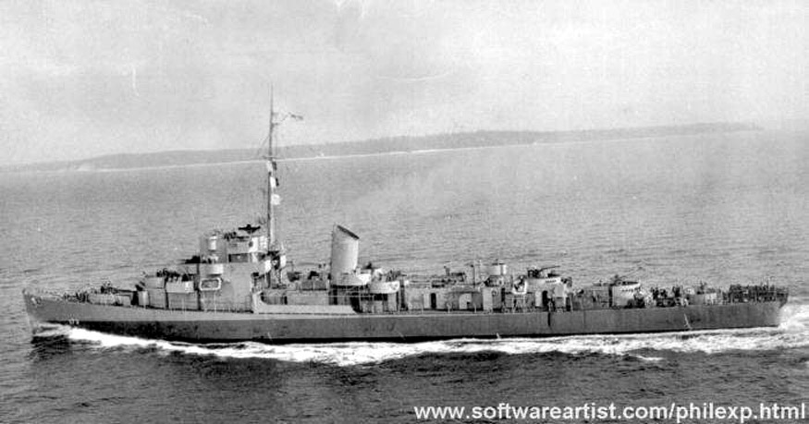
В течение нескольких минут появившийся ниоткуда корабль наблюдали на рейде Норфолка, в полутысяче километров от Филадельфии.
Но дела у команды оказались на этот раз много хуже — кто-то явно сошел с ума, кто-то бесследно исчез и больше их не видели, а пять человек вообще были обнаружены торчащими из металлоконструкций корабля... После столь трагично закончившегося эксперимента дальнейшие работы по проекту «Радуга» в ВМС было решено прекратить.

Истоки легенды
Понятно, что описанные выше события представляются чистой фантастикой для всякого человека, мало-мальски знакомого с современными достижениями физики и имеющего сдержанно-скептический взгляд на публикации средств массовой информации, падких до сенсаций. Однако, как и об НЛО, разговоры о Филадельфийском эксперименте не затихают уже несколько десятков лет. С выходом каждой новой книги, фильма или телепередачи о ФЭ инстанции военно-морских сил США начинают получать от граждан целый поток запросов на дополнительную информацию, а потому на веб-сайте ONR, управления научных исследований ВМС, помещена специальная страница www.onr.navy.mil/foia/PhillyExp.htm, посвященная фактам рождения данной истории и причастности к ней военных моряков.
На этой веб-странице сообщается, что в 1955 году из печати вышла книга «Доводы в пользу НЛО», а спустя некоторое время автор книги Морис Джессап получил несколько писем от некоего Карлоса Мигеля Альенде. В этих письмах содержались весьма эксцентрично изложенные комментарии относительно необычных свойств НЛО, а также перекликающаяся с этой темой информация о секретном эксперименте ВМС, проведенном в Филадельфии в 1943 году. По словам Альенде, расчет этого эксперимента делался на основе теории «единого поля» Альберта Эйнштейна, которая официально считается незавершенной ученым, но в действительности просто засекречена. Сам Альенде якобы был непосредственным свидетелем эксперимента, наблюдавшим за происходившим с другого корабля. Также автор письма сообщил, что об инциденте писала местная филадельфийская газета, однако следов такой публикации никому найти не удалось.
В 1956 году копия книги Джессапа была анонимно прислана в ONR, причем страницы были испещрены рукописными комментариями, дающими понять, что авторы (или автор) заметок обладают познаниями об НЛО, о принципах их перемещения, о культуре и повадках существ, находящихся в НЛО. В комментариях на полях отсутствовала какая-либо связность, зато в изобилии встречалась псевдонаучная терминология.
Два офицера-моряка, служивших в то время в ONR, заинтересовались этой книгой и вышли на Джессапа. Тот, в свою очередь, пришел к заключению, что автор комментариев к его книге и автор писем о Филадельфийском эксперименте — одно и то же лицо. Еще больше заинтригованные офицеры по собственной инициативе перепечатали книгу на машинке, сделав 25 копий. В настоящее время руководство ONR считает нужным особо подчеркнуть, что сделано все это было исключительно по личной инициативе двух сотрудников, которые давно покинули стены заведения, а копий аннотированной книги в ONR не сохранилось.
Что же касается работ военно-морского персонала в Филадельфии, говорится на сайте ONR, то слухи о так называемом Филадельфийском эксперименте возникли по следам совершенно обычного исследования, проводившегося в годы войны на местной верфи. Это были эксперименты по размагничиванию (дегауссизации) корабля, что могло бы сделать его «невидимым» для магнитных мин противника.
В завершение документа публика официально заверяется, что ONR никогда не проводило никаких исследований по невидимости: ни в 1943 году, ни в какое другое время. И вообще, в свете современных научных знаний, ученые военно-морских сил не верят, что подобный эксперимент мог быть возможен где-либо, кроме научно-фантастической литературы. (На эти примечательные фразы финального абзаца имеет смысл обратить внимание, так как позже мы к ним вернемся).

Миражи и купюры
После описанных на веб-сайте событий вокруг ФЭ происходило много чего необычного. И самоубийство при неясных обстоятельствах Мориса Джессапа в 1959 году (все, кто знаком с историями об НЛО и убийстве JFK, в курсе, как удивительно много подобных смертей окружает эти события). И книга-расследование 1970-х «Филадельфийский эксперимент: проект невидимость» Уильяма Мура и Чарльза Берлица, разыскавших ученого, участвовавшего в подготовке испытаний 1943 года и укрывшегося под псевдонимом «доктор Райнхарт», который подтвердил в целом правдивость невероятной истории, сообщил некоторые дополнительные подробности, однако сколь-нибудь существенных подтверждений своим словам не предоставил. Опубликованы и совершенно невероятные истории члена команды «Элдриджа» — всплывшего откуда-то из параллельных миров некоего Алфреда Билека с мемуарами, представляющими собой причудливый замес сюжетов из «Секретных материалов» и «Мутантов-черепашек-ниндзя»...
Короче говоря, годы шли, вокруг ФЭ накапливалось все больше и больше небылиц без каких-либо реальных доказательств, однако в то же время происходили и события воистину странные. Так, физикой Филадельфийского эксперимента, которая обсуждается «доктором Райнхартом» в упомянутой выше книге Мура и Берлица, заинтересовался частный детектив Маршалл Барнс, имеющий техническое образование и значительный опыт «общественных расследований» всякого рода труднообъяснимых событий. В ходе изысканий Барнсу удалось обнаружить нечто весьма примечательное, и свои находки он представил в 1996 году на научном коллоквиуме, спонсорами которого стали биологический и физический факультеты колледжа Колумбус в Огайо.
Барнс решил выбрать в качестве главного свидетеля ФЭ не Карлоса Альенде с его эксцентричными и невнятными рассуждениями об НЛО, а «доктора Райнхарта», поскольку в интервью последнего достаточно конкретно говорилось о создании оптических миражей с помощью интенсивного электромагнитного поля, которое вблизи поверхности воды вызывает диэлектрический пробой и мощные эффекты преломления света. Барнс обнаружил, что именно этот эффект весьма ярко проиллюстрирован на фотографии обложки американского вузовского учебника по физике (PHYSICS, vol 2, by Richard Wolfson and Jay M. Pasachoff), где показан ускоритель частиц PBFA II исследовательского центра Sandia Labs, расположенный под водой и порождающий диэлектрический пробой воздуха над поверхностью воды. Голубовато-зеленоватое мерцание, возникающее при этом, похоже на то, что видели свидетели ФЭ при первом включении генераторов на корабле.
В этом же учебнике Барнс нашел описание процессов, сопровождающих работу установки: закипание воды, ионизация воздуха, возникновение оптических феноменов («полярное сияние»). И если допустить, что система генераторов на «Элдридже» вызвала вращение магнитного поля вокруг корабля, то окружающая морская вода предоставила неисчерпаемый резервуар для поставки электрически заряженных частиц (ионов), которые подкачивались во вращающееся поле. При таком развитии процесса и гигантском накоплении заряда диэлектрический пробой становится более чем вероятен. Как сообщается все в том же учебнике, в экспериментах физики высоких энергий вода иногда используется в качестве диэлектрика, когда требуется за короткий промежуток времени запасти большое количество энергии. Этот способ именуется «ионное решение» и именно он применен в Sandia National Labs, где ускоритель синтеза PBFA II помещен в резервуар с соленой водой.
На воспроизведение подобных физических опытов у Барнса, конечно, не было ни средств, ни возможностей, однако он отыскал другое, значительно более дешевое доказательство принципиальной возможности установки «защитных оптических миражей». Исследователь решил поискать материал, который преломлял бы свет вокруг предмета таким образом, чтобы создавалась иллюзия его прозрачности. К своему удивлению, Барнс достаточно быстро такой материал нашел — это промышленно изготовляемая пластмасса, именуемая «дифракционной пленкой». Когда через эту пленку смотришь на предмет с близкого расстояния, он выглядит полупрозрачным, если же расстояние увеличивать, то постепенно предмет размывается и исчезает почти совсем.
После публичной демонстрации результатов своих изысканий Маршалл Барнс обрел репутацию авторитетного эксперта по ФЭ и стал получать приглашения от разного рода телепередач «о непознанном и аномальном». По иронии судьбы, именно эти телепередачи убедили Барнса в том, насколько нечестно в вопросе о ФЭ ведут себя власти. Сначала в небольшом сюжете на канале Sci-Fi Channel телесети Fox, а затем в большой передаче цикла «The Unexplained» (Необъяснимое) телекомпании A&E Channel повторилась одна и та же по сути история.
Каждый раз Барнс объяснял перед камерами свою позицию «беспристрастного искателя истины», после чего демонстрировал обнаруженные свидетельства. И каждый раз на телеэкраны попадали лишь скептические оценки исследователя, а все самое важное и существенное из программы вырезалось. В недоумении, Барнс пытался добиться у создателей передачи объяснений столь вопиющим купюрам, однако на A&E Channel в ответ слышал лишь совершенно абсурдные доводы, что эпизоды с демонстрацией пришлось убрать, поскольку, мол, «нет никаких свидетелей, подтверждающих, что Филадельфийский эксперимент имел место»...
Абсурдность подобных доводов заключается уже в том, что Барнс ради объективности вовсе и не утверждает, что намерен доказать реальность ФЭ. Он лишь заявляет и наглядно демонстрирует своими находками, что реальная ситуация в физике и экспериментах с оптическими миражами совершенно не соответствует официальному заявлению ONR о фантастичности подобных историй. Пользуясь своими детективными навыками, Барнс даже установил, что после его демонстраций в телестудии компания Towers Productions (владелец A&E Channel) тоже закупила дифракционную пленку для экспериментов, и самостоятельно воспроизвела опыты с «исчезновением». Поскольку же вместо «сенсационного разоблачения» нечестных властей последовало полное изъятие сюжета из передачи, Барнс пришел к выводу (сделанному до него многими уфологами и исследователями убийства JFK), что на американском телевидении действует мощная государственная цензура.

Русский ответ
Другой примечательный сигнал, свидетельствующий о, мягко говоря, неискренности американских военных в заявлениях по ФЭ, пришел из России. В марте 1999 года один из наиболее авторитетных журналов по военной технике, еженедельник Jane's Defence Weekly, опубликовал статью «Русские предлагают на экспорт радикальное стелс-устройство».
В этом репортаже корреспондента JDW из Москвы описано созданное российскими конструкторами сравнительно небольшое навесное устройство, которое делает обычный, необорудованный стелс-технологией самолет практически невидимым для радаров. Достигается подобный эффект за счет того, что «система понижения видимости» окутывает самолет облаком плазмы (ионизированного газа), эффективно поглощающим электромагнитные излучения. Вся система относительно недорога, весит менее 100 кг и потребляет всего несколько десятков киловатт энергии. Однако благодаря ей эффективная площадь отражения цели (RCS) сокращается более чем в 100 раз, а подобный показатель, надо отметить, почти идентичен характеристикам супердорогих американских стелс-самолетов — истребителя F-117 и бомбардировщика B-2.
По оценкам Jane's, для столь смелых заявлений российских разработчиков имеются вполне веские основания, подтверждаемые известными результатами предшествовавших исследований и экспериментов. В частности, известно, что собственные работы, аналогичные российским, ведет компания British Aerospace совместно с британским министерством обороны. Завершается же публикация в JDW любопытным предположением, согласно которому находящееся в разработке «третье поколение» русской системы понижения видимости — это, возможно, попытка повторить ведущиеся в США секретные работы с целью сделать самолет невидимым для человеческого глаза...

Врали, врем и будем врать
Итак, приведенные факты дают достаточно оснований для вывода, что Филадельфийский эксперимент — это далеко не досужая нелепая выдумка. Напротив, столь долгая жизнь невероятной легенды — скорее своеобразное мифологизированное отражение реально произошедшей истории, нежели просто тяга людей ко всему загадочному и непонятному.
И, как и в многочисленных историях об НЛО, в событиях вокруг ФЭ сильнейшее недоверие людей к объяснениям властей постоянно подпитывается все новыми порциями лжи и попытками сокрытия важной информации. Для наглядной иллюстрации того, насколько мало в данном отношении что-либо изменилось, полезно вновь обратиться к относительно свежему отчету Дж. Хейнса о ЦРУ и НЛО, с которого начинался данный раздел.
В этом документе правительственный историк разведки сообщает, что, по последним оценкам ЦРУ, около половины всех случаев «наблюдения НЛО» в конце 1950-х и начале 1960-х годов приходилось на секретные полеты новейших по тем временам разведывательных самолетов U-2 и OXCART (известного также как SR-71 или Blackbird). Поскольку у ЦРУ была установка удерживать данные проекты в секрете как можно дольше, пришлось, дескать, заставить врать и представителей ВВС, и составителей «Синей книги» (Blue Book, где в то время официально фиксировались все известные случаи наблюдения НЛО), которые знали истинную причину «феноменов», но были вынуждены находить им более нейтральное объяснение.
Сильно удивившиеся подобным откровениям, ушлые уфологи тут же связались с отставным подполковником ВВС Робертом Френдом (Robert Friend), возглавлявшим проект Blue Book в период с 1958 по 1963 год, дабы обсудить неожиданно открывшиеся обстоятельства. Френд еще ничего не знал о рассекреченном отчете ЦРУ, но был очень заинтересован новостью о самом факте его существования и попросил копию. Правда, услышав цитату из документа Хейнса, он тут же возмутился, назвав «абсолютной неправдой» заявление, будто составители Blue Book прикрывали полеты самолетов-шпионов. Более того, по словам отставного летчика-подполковника, сама эта идея «о половине всех зафиксированных наблюдений» вообще смехотворна. Френд подтвердил, что у команды Blue Book были регулярные контакты с ЦРУ, поскольку разведка всегда хотела держать «руку на пульсе», однако ему никогда не отдавали команд «скрывать» полеты U-2 и SR-71.
Попутно журналисты попытались получить дополнительные пояснения о «лжи про самолеты-шпионы» и в военно-воздушных силах США. В ответ бригадный генерал Рональд Сконьерс сделал следующее потрясающее заявление для прессы: «Я не могу подтвердить или отрицать, что мы лгали. ВВС обязаны своевременно и аккуратно предоставлять ту информацию, которая отвечает интересам национальной безопасности»...

2.4. В поисках утраченной гравицапы

До сих пор никому не удалось представить тяготение и электричество как два разных проявления одной и той же сущности. Сегодня наши физические теории, законы физики — это множество разрозненных частей и обрывков, которые трудно подогнать друг к другу. Где-то на краю их всегда лежит тайна, всегда есть, над чем поломать голову.
Pичард Фейнман. Характер физических законов.

Полувековой давности фантастический рассказ Рэймонда Джоунза «Уровень шума» описывает забавную историю про то, как американские политики и военные, страстно желавшие заполучить «антигравитации», но постоянно наталкивавшиеся на непрошибаемую впертость своих ученых-ортодоксов, для стимуляции исследовательских работ решили пойти на обман. Ради этого были тщательно сфабрикованы история и целый документальный якобы фильм о секретной демонстрации генералам портативного антигравитационного устройства-ранца, разработанного неким гениальным, никому не известным молодым изобретателем. К несчастью, самоуверенный гений пренебрег мерами безопасности и в ходе поразительных показов взлета-посадки-полетов ранец его вдруг (непосредственно в ходе киносъемок) взорвался, уничтожив и себя, и своего создателя.
Никаких расчетов и чертежей к изобретению, естественно, отыскать не удалось, тем не менее, столь убедительной наглядной демонстрации, проведенной в антураже строжайшей государственной тайны, оказалось достаточно, чтобы сломить бескомпромиссную веру физиков в принципиальную невозможность подобного устройства и заставить их, наконец, непредвзято подумать и поэкспериментировать... В результате уже через несколько недель ученые и инженеры создали собственную антигравитационную установку, пусть и не портативную, но вполне работоспособную.
По иронии судьбы три главных компонента фантастического рассказа — (а) сильнейшее интуитивное чувство о существовании возможностей манипулирования гравитацией, присущее тем, кто не обременен научной догмой, (б) неискоренимая склонность властей к засекречиванию всего важного и (в) истовое неверие ученых-ортодоксов в то, чего «не может быть, потому что не может быть никогда» — это, по сути дела, квинтэссенция той ситуации, что реально сопровождает историю вокруг антигравитации в течение последнего полувека.

Тайное оружие
Сам термин «антигравитация» среди «настоящих» ученых уже давно стал чем-то вроде компрометирующего клейма, которым метят лже-науку, от которого словно от чумы бегут все серьезные исследователи, так или иначе занимающиеся гравитацией, и которым не брезгуют разве что всякого рода еретики-отщепенцы, безответственные журналисты да писатели-разоблачители, в изобилии публикующие в печати или Интернете свои открытия и расследования. Одна из последних книг такого ряда — «Охота за нуль-точкой» Ника Кука — одновременно выпущена в августе 2002 года английским издательством Arrow и американским Broadway Books.
Среди огромного множества подобных публикаций эту книгу сильно выделяет ее автор, англичанин Ник Кук — многолетний редактор и консультант известного справочно-обозревательного еженедельника Jane's Defence Weekly, посвященного военной технике и имеющего в военно-промышленных кругах заслуженную репутацию одного из наиболее солидных и авторитетных изданий. Понятно, что благодаря своему положению Ник Кук имеет богатейшие связи и контакты среди правительственных чиновников и военных многих стран. По этой причине его книга с расследованием 50 лет секретных работ США вокруг антигравитационных технологий, поначалу создававшихся нацистской Германией, просто не могла не привлечь внимание публики.
Прекрасно известно, что в конце второй мировой войны американцы интернировали в США многих немецких ученых, занимавшихся наиболее передовыми научными проектами, в том числе и Вернера фон Брауна, в тот период создателя баллистической ракеты «Фау-2», а впоследствии — «отца» грандиозно успешной миссии по высадке человека на Луну. Не новость и то, что военные США в глубокой тайне постоянно разрабатывают всевозможные технологии, само существование которых официально отрицается, а примерно 11 миллиардов долларов ежегодно выделяются на них через «черные» каналы финансирования. Именно так, к примеру, многие годы создавались по технологии «стелс» истребитель F-117 и бомбардировщик B2.
Значительно меньше известно о полумифических секретных работах Третьего рейха, проводившихся Luftwaffe и SS в рамках антигравитационных проектов под условными наименованиями «Bell» и «Repulsine», но именно они и заинтересовали в свое время Ника Кука. Все началось с того, что однажды на его редакторский стол попала ксерокопия необычной статьи из старого, 1956 года американского журнала. Статья была браво озаглавлена «Грядут G-машины!» и сопровождалась фотографией летчика, спускающегося по ступеням парящего в воздухе бескрылого самолета. Кук решил было поначалу, что это обычный розыгрыш, однако его наметанный глаз быстро выделил в статье имена известных в ту эпоху деятелей аэрокосмической индустрии, заявлявших, что антигравитация может стать следующим большим прорывом в технологии. Более того, кое с кем из этих людей Кук был шапочно знаком.
Заинтригованный сюжетом, журналист позвонил в Lockheed Martin, чтобы разыскать и проинтервьюировать одного из таких знакомцев — находившегося уже на пенсии ведущего инженера корпорации Джорджа Тримбла. Девушка, сидевшая на телефоне для связей с общественностью, поначалу охотно вызвалась помочь и назначила время для интервью, но затем перезвонила и озадаченно сообщила, что сам Тримбл резко отменил встречу. Более того, по ее впечатлению, старого человека явно сильно напугала тема предстоящего разговора, а потому журналисту настоятельно порекомендовали впредь с подобными просьбами не обращаться... Столь крутой оборот событий и подтолкнул Ника Кука к сбору информации о секретных анти-G-разработках в США и Германии.
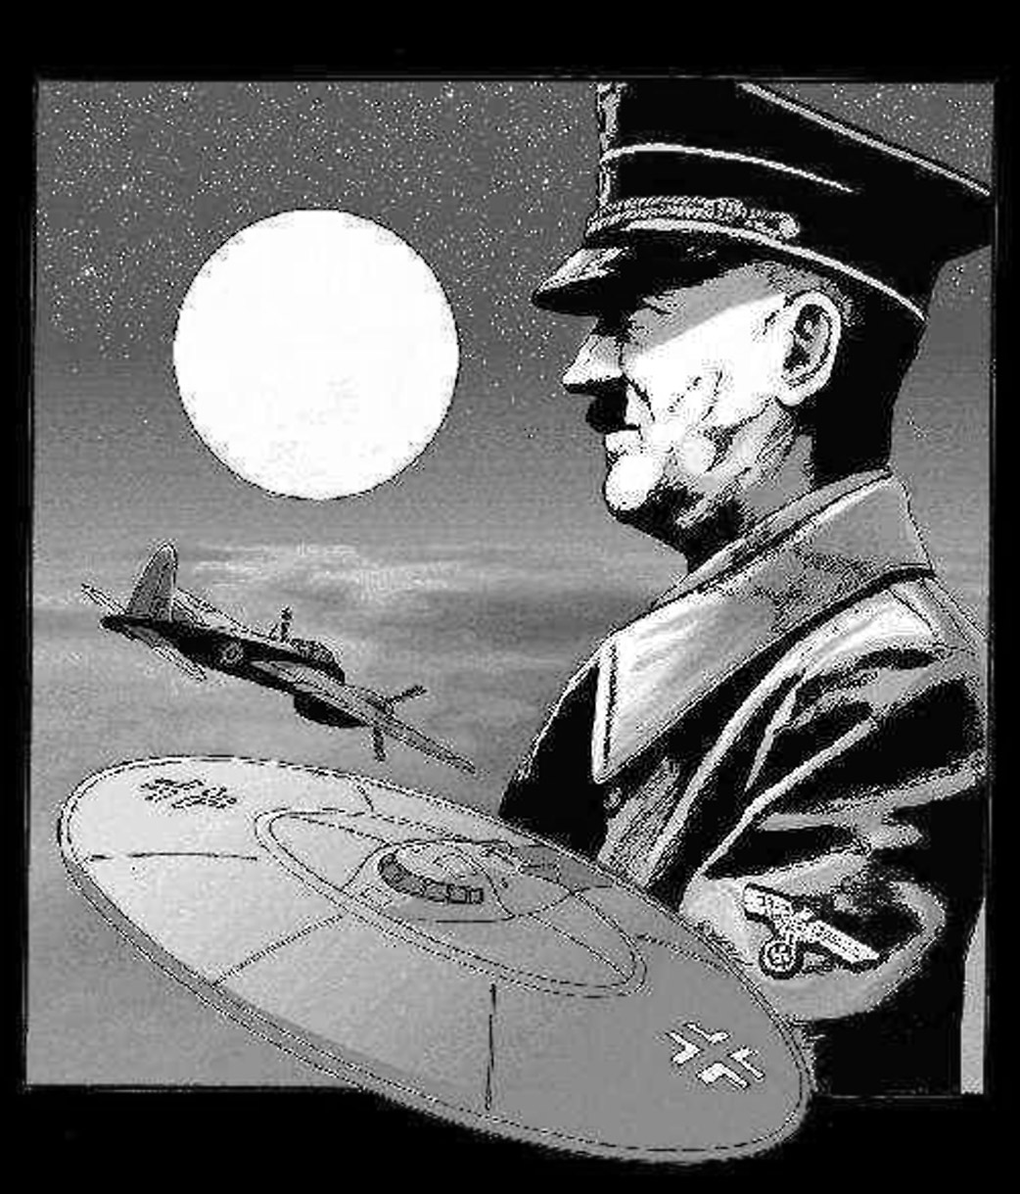 | Luftwaffe и SS вели антигравитационные проекты под условными наименованиями «Bell» и «Repulsine».
Вряд ли имеет смысл пересказывать здесь содержание тех материалов, что были собраны писателем в архивах, прессе, Интернете и среди немногочисленных очевидцев, согласных поделиться известной им информацией. Достаточно лишь сказать, что после проделанной работы у самого Кука не осталось ни малейших сомнений — секретные работы над антигравитационными технологиями велись и ведутся в Америке весь послевоенный период.
Другое дело, что не совсем ясны результаты этих работ, поскольку все аэрокосмические компании США, в 1950-е годы открыто декларировавшие большой интерес к антигравитации (Martin, Bell Aircraft, Convair), затем вдруг разом примолкли и перестали высказываться на данную тему (нечто похожее произошло еще через десяток лет с технологией «Stealth», которая затем вновь всплыла спустя лет 15 в уже готовых самолетах). В этих условиях Куку пришлось оперировать лишь слухами, собственными домыслами да фактами более открытых исследований 1990-х годов.

Подразделения безумных проектов
Факты последнего десятилетия таковы, что после окончания «холодной войны» на Западе заметно смягчили отношение к часто неоправданной секретности, результаты чего не замедлили сказаться в более откровенных речах и инициативах деятелей военно-промышленного комплекса. Так, к примеру, в апреле 1992 года видный английский ученый Брайен Янг, профессор университета Salford и директор стратегических проектов компании British Aerospace Defence, сделал в лондонском Institute of Mechanical Engineers довольно необычную для серьезного деятеля науки лекцию о том, почему поиски антигравитации имеют важное значение для аэрокосмической индустрии.
По стечению обстоятельств в том же 1992 году российский ученый Евгений Подклетнов, работавший в то время в Технологическом институте Тампере, Финляндия, случайно открыл необычный эффект экранирования гравитации (получивший впоследствии его имя). Подклетнов экспериментировал со сверхпроводящим диском, вращающимся в магнитном поле при низкой температуре, и когда один из сотрудников, куривший в лаборатории, в очередной раз выпустил дым, было замечено, что над вращающимся диском дым почему-то принял форму вертикального столба. Исследуя природу феномена, Подклетнов установил, что тестовые грузики, располагаемые над прибором, теряют в весе примерно 2%, причем в пределах «столба» эта же картина сохраняется и в том случае, если подняться с весами несколькими этажами выше.
Эффект экранирования гравитации был тщательно изучен и проверен физиками в Тампере, соответствующая статья была принята к публикации в солидный английский журнал, однако еще до публикации работа вызвала крайне негативную реакцию в научном сообществе из-за «сомнительной сенсационности». Кроме того, воспроизвести феномен в других лабораториях мира долгое время не удавалось из-за высокой критичности прибора к важнейшей детали — сверхпроводящему керамическому диску (точнее, кольцу) весьма большого 12-дюймового диаметра и специфического химического состава (иттрий-барий-медный оксид).
Но открытие Подклетнова вызвало большой интерес в американском аэрокосмическом агентстве NASA, с которым в ту пору уже сотрудничала исследовательница китайского происхождения Нинь Ли из Алабамского университета. Независимо от русского ученого Нинь Ли также продемонстрировала результаты, которые обещали создание «гравитационно-подобного» поля, способного отталкивать или притягивать материю с помощью быстро вращающихся сверхпроводников. Со второй половины 1990-х годов в NASA уже вполне официально и открыто действует своеобразное исследовательское подразделение «сумасшедших проектов» Breakthrough Propulsion Physics (BPP, www.lerc.nasa.gov/WWW/bpp/), которое среди прочих антигравитационных исследований занимается сейчас и точным воспроизведением работы Подклетнова.
Кроме того, в 2000 году о финансировании аналогичного проекта по управлению гравитацией заявили и англичане — подразделение научно-исследовательских спецпроектов Greenglow корпорации British Aerospace Systems (www.greenglow.co.uk).
Тем временем Евгений Подклетнов в сотрудничестве с итальянским коллегой Джованни Моданезе опубликовал в 2001 году еще более любопытную статью об успешной экспериментальной демонстрации эффекта гравитационного отталкивания (оригинал на английском языке см. xxx.lanl.gov/abs/physics/0108005, общее описание установки и результатов экспериментов на русском языке — ufolog.nm.ru/ag12.htm).
В этой работе описан «генератор гравитационных импульсов» — устройство, которое на основе источника сильного электрического разряда и сверхпроводящего «излучателя» генерирует «кратковременный гравитационный импульс, который распространяется с огромной скоростью (практически мгновенно) вдоль линии разряда, проходя сквозь различные объекты без сколь-нибудь заметной потери энергии».
Результатом же воздействия импульса становится сила отталкивания, действующая на объект пропорционально его массе. В сочетании с лазерным наводящим устройством, по свидетельству Подклетнова, его лабораторная установка приводит к отклонению «универсальных индикаторов воздействия» — маятников в вакуумных колбах, — находящихся на расстоянии в сотни метров.
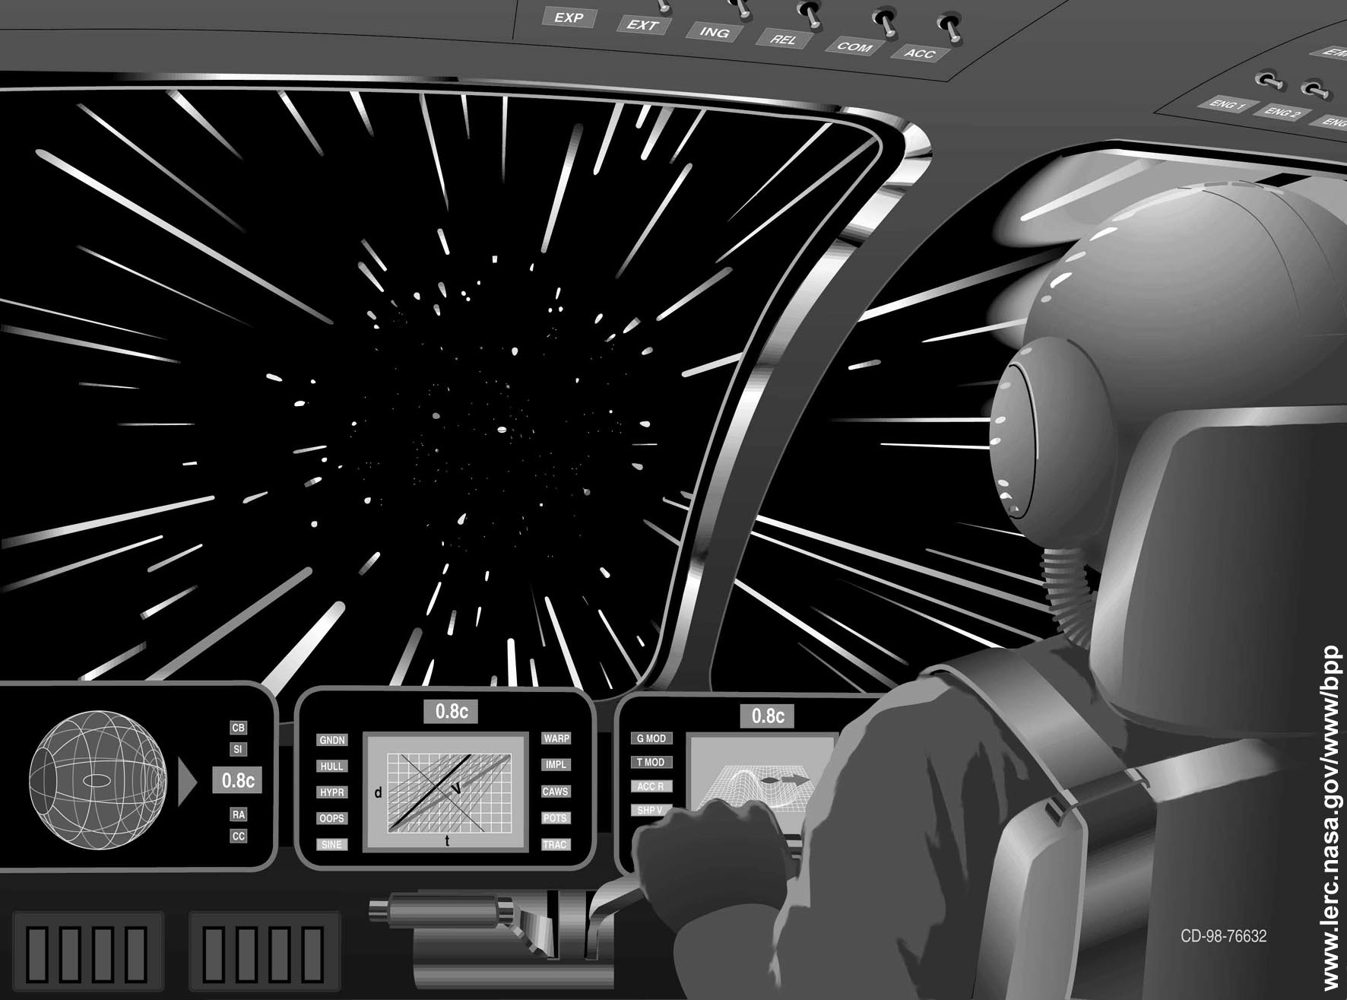
В NASA официально и открыто действует исследовательское подразделение «сумасшедших проектов» Breakthrough Propulsion Physics.
В конце июля 2002 года еженедельник Jane's Defence Weekly обнародовал данные об «антигравитационном» проекте GRASP, запущенном крупнейшей авиакосмической компанией США Boeing (название проекта — аббревиатура от Gravity Research for Advanced Space Propulsion). Согласно официальному документу Boeing (добытому Jane's явно не без участия Ника Кука), цель GRASP — создание реально применимого оборудования на основе «генератора гравитационных импульсов» Подклетнова-Моданезе.
В документе воспроизводятся оценки Подклетнова, согласно которым его генератор при двухмегавольтном разряде демонстрирует величину «максимального ускорения мишени» порядка одной тысячи G. Работы над генератором гравитационных импульсов будут проводиться на Phantom Works, секретном предприятии Boeing в Сиэтле. Примечательно также, что в ходе недавнего авиашоу в Фарнборо, Великобритания, глава Phantom Works Джордж Мюлнер подтвердил интерес его компании к работе Подклетнова и другим антигравитационным исследованиям.

Времена меняются
Вплоть до 2001 года Европейское космическое агентство ESA никогда прежде не замечалось в интересе к «одиозным» идеям по управлению гравитацией. Но, видимо, заразительный пример американских коллег из NASA с их фундаментальным проектом Breakthrough Propulsion Physics в Кливленде, а также целый ряд свежих публикаций в ведущих научных журналах, сообщающих о необычных экспериментальных наблюдениях, заставил и эту организацию взглянуть на данную область серьезно. Сейчас, к примеру, интерес ESA к антигравитационным исследованиям вполне официально признает научный консультант агентства Кловис де Матос.
Более того, летом 2001 года для конкретной задачи по изучению, анализу и оценке перспективности наиболее известных на сегодня антигравитационных схем в ESA была сформирована специальная группа физиков-теоретиков в составе португальца Орфеу Бертолами и австрийца Мартина Таймара. В течение года эти исследователи изучили более десятка схем по управлению гравитацией и сделали в своем недавно опубликованном отчете вывод, что все они пока не заслуживают серьезных финансовых затрат.
Но хотя в настоящее время, по мнению Бертолами и Таймара, антигравитация по-прежнему недостижима, ныне уже просматриваются, по крайней мере, три реальных эксперимента, обещающих ее достижимость в будущем. Один из них предполагает запуск космического корабля (так называемого Sputnik 5) для исследования странных гравитационных эффектов, зафиксированных благодаря зондам дальнего космоса Pioneer 10 и Pioneer 11. Другая серия экспериментов — на борту международной космической станции ISS — могла бы проверить, действительно ли антиматерия движется под действием силы тяжести иначе, нежели материя обычная. Наконец, европейские ученые также предлагают ESA более тщательно изучить сверхпроводники и сверхтекучие жидкости на предмет того, действительно ли вращение этих материалов способно порождать «гравитационно-магнитные» поля подобно тому, как вращение магнита порождает электромагнитное поле.
Впрочем, Бертолами и Таймар тут же считают нужным подчеркнуть, что даже если мы научимся управлять гравитацией, это не особо поможет нам запускать космические корабли. Если корабль удастся вдруг сделать легче, то любое горючее, испускаемое дюзами, также будет более легким, а потому не сможет придать кораблю более значительное ускорение. Другой аргумент ученых состоит в том, что для запуска корабля на низкоорбитальную траекторию вокруг Земли, к примеру, его надо разогнать до скорости 8,9 км/с, но даже при полном экранировании спутника от гравитации его скорость все равно придется увеличить до 7,5 км/с — просто чтобы аппарат оставался на земной орбите.
С другой стороны, отмечают Орфеу и Таймар, контроль за гравитацией оказался бы чрезвычайно полезным здесь, на Земле. Уже хорошо известно, что керамика и органические кристаллы, изготовленные в условиях микрогравитации, демонстрируют чрезвычайно интересные свойства. Сплавы, полученные в невесомости, могут быть намного прочнее обычных, поскольку лишены дефектов и неоднородностей, вызываемых воздействием силы тяжести на расплавленные металлы.
Микрогравитация означает также работу с объектами, висящими непосредственно в пространстве, что позволяет избегать контейнеров, загрязняющих тонкие фармацевтические реакции. Наконец, определенные сверхпроводники могут быть выращены исключительно в отсутствие силы тяжести. Выполнение столь широкого спектра технологических задач в космосе сопряжено с совершенно гигантскими затратами, а вот освоение антигравитации позволило бы делать все эти вещи непосредственно на Земле. Ну, а уж о том, что означает антигравитация для транспорта, все прекрасно осведомлены из научной фантастики.

Расшатывание шумовых фильтров
Есть одна красивая, хотя и странноватая теория, согласно которой все возможное знание уже заведомо существует во Вселенной и, соответственно, в человеческом мозге — просто в виде разнообразных последовательностей импульсов. Одна из таких последовательностей, к примеру, гласит: «Любое тело во Вселенной притягивает другое тело во Вселенной», другая — «Секрет бессмертия состоит в том, что...», третья — «Гравитация сама по себе является результатом воздействия... и она может быть нейтрализована посредством...»
Однако рядом с генератором такого «шума», вырабатывающим в мозге всю возможную информацию, находится еще один механизм, который фильтрует этот беспорядочный шум, отсеивая все «ненужное» и выделяя лишь те сообщения, которые имеют для нас смысловое значение. По мере взросления, получения образования, в наших фильтрах шума формируются ограничительные уровни, и в дальнейшем факты окружающего мира отвергаются, если они не подходят установившимся уровням. Просто потому, что так легче жить и ориентироваться в мире. Вот только творческое воображение при этом чудовищно сужается — наш фильтр работает слишком уж хорошо!
Автором этой, на первый взгляд, экстравагантной теории является ученый-психолог из упомянутого в самом начале рассказа «Уровень шума» Рэймонда Джоунза. Именно этот исследователь разработал методику расшатывания шумовых фильтров в мозге и подбил генералов на грандиозную провокацию с целью пробуждения в ученых скрытых творческих способностей и отыскания ответов на любые мыслимые вопросы, коль скоро эти ответы уже существуют... Фантастика, конечно, понятное дело. Но ведь и все высокие технологии дня нынешнего лет 150 назад выглядели бы чистейшей фантастикой.
Уместно также напомнить, что на сходной, в сущности, концепции построен и (реализованный уже в простейших схемах) квантовый компьютер, где все возможные варианты ответа на задачу существуют заранее. И от программиста требуется лишь одно — «просто» найти алгоритм быстрого выхода на нужный ответ.

2.5. Как из людей делают баранов

— Его сцапали полицейские и отправили на Дурацкий остров. А все, кто попадают на этот остров, рано или поздно превращаются в овец и баранов. <...>
— Не надо отчаиваться! Ведь и на Дурацком острове коротышки живут. А то, что там можно превратиться в баранов, так это, может, еще и неправда...
Н. Носов. Незнайка на Луне.

То, что власти виртуозно используют средства массовой информации для манипулирования общественным сознанием, — это, конечно, ни для кого не секрет. Но до сколь грандиозной степени одурачивания населения можно доводить этот любопытнейший механизм, остается только поражаться.
Для примера давайте рассмотрим уже четверть века длящуюся историю с так называемым «лицом Марса». Недавно NASA опубликовало новый снимок этого объекта, сделанный орбитальным кораблем Mars Global Surveyor (MGS) с помощью камеры высокого разрешения. Все агентства новостей тут же разнесли по миру известие: «К разочарованию любителей паранауки, никакого сходства с человеческим лицом на снимке не наблюдается. По словам Майкла Малина, руководящего съемками, новые снимки свидетельствуют, что область «лица Марса» на деле представляет собой всего лишь обыкновенную возвышенность».
Итак — «всего лишь обыкновенная возвышенность». Кто не верит, может убедиться своими глазами. Приведем упомянутый снимок MGS в версии Би-би-си. А значит, мифы о лице — это плод воспаленной фантазии всяких чудаков-оккультистов, впертых уфологов да томящихся от безделья домохозяек. Так что вся остальная, благоразумная и рационально мыслящая часть человечества может спокойно жить, работать и спать дальше. Чудес не бывает.
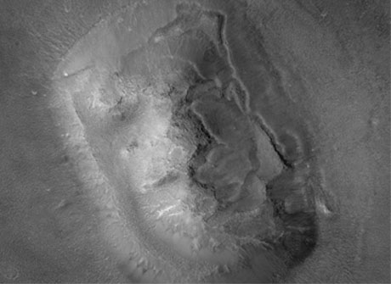
Свежий снимок «лица на Марсе» по версии Би-би-си.
Но давайте все же возьмем этот объект в полном виде непосредственно с сайта NASA (точнее, с сайта компании М. Малина MSSS, www.msss.com) и немножко развернем снимок.
Сходства с лицом и вправду практически никакого. Однако так и подмывает спросить (не Малина, который и так все знает, а журналистов и их преданных читателей): «И где ж на Земле ты видел, дружище, такой формы обыкновенные возвышенности?» С настолько симметричными контурами, параллельными откосами, прямыми углами и правильными дугами? Что ни говори, а найти естественно-природный аналог такому чуду среди геологических образований нашей планеты будет очень непросто.
Впрочем, не будем препираться понапрасну об обрамляющей объект форме, а лучше вкратце вспомним историю баталий вокруг содержимого этой любопытной марсианской аномалии. Все началось в 1975 году, когда NASA запустило к Марсу две автоматические станции «Викинг-1» и «Викинг-2». Оба корабля были орбитальными аппаратами со спускаемыми модулями. Для выбора подходящих мест для посадки модулей, «Викинги» делали снимки поверхности Марса.
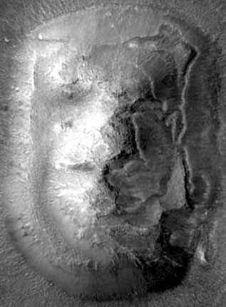 | Небольшой разворот снимка, подчеркивающий правильные формы структуры.
И вот 25 июля 1976 года, изучая эти снимки, один из сотрудников команды сопровождения наткнулся на кадр номер 35А72, изображавший местность под названием Сидония и содержавший некое скальное образование, отчетливо похожее на слепо взирающее в небо гигантское человеческое лицо размером примерно полтора на три километра.
Весть об удивительной находке пошла по устам, но практически моментально, на проходившей в тот же день пресс-конференции официальные представители NASA окрестили необычное «лицо» на снимке «причудливой игрой света и тени», заверив, что на сделанной через несколько часов фотографии в этой местности уже ничего подобного не видно.
Впоследствии независимые исследователи не без ехидства отмечали, что «через несколько часов» над Сидонией стояли ночь и кромешная тьма, увидеть там действительно было нечего, а «Викинг» со своей спиральной траекторией вообще проходил уже над совсем другим регионом. Более того, несмотря на поиски в архивах так никогда и не удалось найти других снимков Сидонии, сделанных вскоре после кадра 35А72. И лишь 17 лет спустя, в 1993 году, от NASA удалось добиться официального признания в том, что снимка подобного нет (т. е. в основе заявления об «игре света и тени» была 100-процентная ложь, на которую многие годы впоследствии опирались как на главный аргумент).

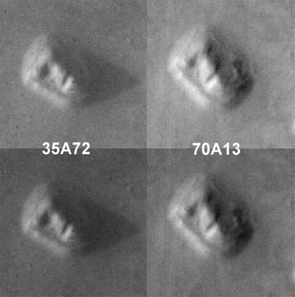
Снимки 35А72 и 70А13.
Зато спустя несколько лет после открытия, в 1979 году, был обнаружен еще один (неправильно зарегистрированный и положенный совсем в другую папку) кадр этой же местности за номером 70А13 (на снимке справа), сделанный не вскоре, а через 35 дней после первого под другим углом, при ином освещении, но столь же четко демонстрирующий человеческие черты «лица». Однако произошло это открытие уже безо всякой огласки, поскольку в 1976 г. стараниями NASA публика послушно проглотила версию об «игре светотени», история забылась, а странный кадр успешно похоронили в архивах.
Одну из важнейших ролей на этом этапе сыграла работа подключившегося в 1985 году Марка Карлотто, высококлассного специалиста корпорации Analytic Sciences, профессионально занимающейся очисткой и восстановлением изображений на рентгеновских снимках, кадрах дистанционного зондирования и спутниковых фотографиях. Разработанные Карлотто методы фрактального анализа изображений, многократно доказавшие свою эффективность в самых разных приложениях, убедительно подтвердили высочайшую степень аномальности и «неестественности» марсианского «лица» и других объектов Сидонии.
Но позиция руководителей NASA оставалась неизменной и непоколебимой: все это игра света и тени, а у агентства нет ни сил, ни лишних денег на исследование подобной чепухи. Причем для обоснования этой позиции применялись и откровенные подлоги. В 1985 году один из активнейших сторонников NASA знаменитый ученый Карл Саган опубликовал в журнале «Парад» статью с разгромной критикой фантазий исследователей Сидонии. Для вящей убедительности Саган поместил в своей статье полученную от агентства фотографию, сфальсифицированную при помощи цветных фильтров и ретуши, которая должна была доказать, что «лицо» — это обычная скала.
Довольно быстро подлог вскрылся, тайну о причинах своего участия в столь грязных антинаучных махинациях Саган унес в могилу, а жизнь шла своим чередом. И когда в 1996 году к Марсу была запущена орбитальная станция «Марс Глобал Сервейер» с фотокамерами высокого разрешения, общественности удалось настоять на новых фотосъемках Сидонии и «лица». 5 апреля 1998 года этот корабль сделал новый и, как предполагалось, намного более качественный снимок аномального объекта, а уже 6 апреля новое изображение «лица» появилось в Интернете. После взгляда на этот снимок практически всем стало ясно, что «лицо» — это вовсе не искусственное сооружение, а явно естественное образование.
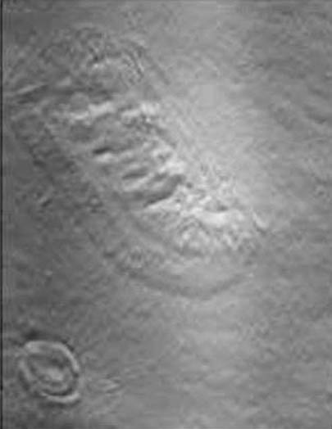 | Снимок 1998г. — «стирание марсианского лица».
Надо ли пояснять, что данная публикация стала великим триумфом «здорового скептицизма» NASA, а сторонники теории о «пирамидах и марсианском Сфинксе» оказались в глубочайшем нокдауне. Отныне уже практически никого не интересовало, что помимо «лица» никаких новых снимков Сидонии NASA не предоставило, что между получением фотографии с Марса и ее публикацией прошло около полусуток времени, что агентство уже подлавливали раньше на умышленном искажении изображений... Все это стало как бы несущественным на фоне единственной «убийственно» убедительной фотографии.
Глядя на этот снимок, вполне понятно, что типичные заголовки новостных сообщений на данную тему выглядели примерно так: «NASA стирает лицо с поверхности Марса». Юмор же в том, что слова эти можно понимать буквально. Мастера из космического агентства, похоже, несколько перестарались при поспешной обработке изображения, так что возвышенность высотой более 300 метров (это достоверно известно по замерам тени на снимках «Викинга») стала выглядеть как скопление холмиков.
Когда намеренное искажение цифровой фотографии с помощью компьютерных манипуляций было доказано независимыми экспертами, космический центр JPL был вынужден официально этот факт признать. В комментарии JPL-NASA сообщается, что перед тем, как предъявить фотографию общественности, ее пропустили через графические фильтры «высокого» и «низкого прохода» (low-pass, high-pass filters). Как известно, фильтр высокого прохода сохраняет контур объекта и подавляет остальные детали изображения.
Чтобы установить, как в действительности могла бы выглядеть эта фотография, за дело независимо взялись три специалиста, профессионально занимающиеся компьютерной графикой и повышением качества изображений: Борис Староста, Марк Карлотто и Марк Келли. Используемые для восстановления программы не подстраивают изображение под вкусы и домыслы пользователя, а «просто» вычисляют, как выглядит то же самое изображение при разных интенсивностях и углах освещения. Поскольку все специалисты использовали разные программы, тем убедительнее оказался полученный ими результат, показывающий очевидно искусственное происхождение «лица Марса» (слева — негатив фото JPL, где детали проступают более контрастно; в центре — результат восстановления Старосты; справа — результат Карлотто; результат Келли представлен компьютерной анимацией на сайте астронома Тома ван Фландерна Metaresearch.com).
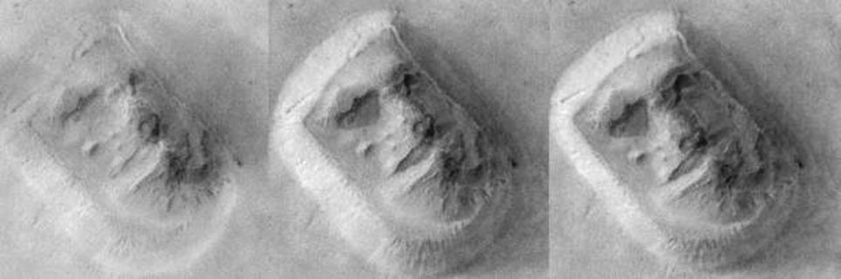
Результаты разных исследователей свидетельствуют об искусственном происхождение «лица Марса».
Кроме того, начиная с 2000 года компания Малина MSSS опубликовала на своем сайте более 60 тысяч фотографий Марса, сделанных кораблем MGS за все годы работы. В последний день января 2001 года появился на сайте MSSS и новый ряд снимков Сидонии, в частности крупномасштабный фрагмент правой части «лица» (фото M16-00184). Когда этот фрагмент в соответствующем масштабе приложили к ранее восстановленному изображению, то слепая до того глазница обрела существенно четче прорисованный глаз.
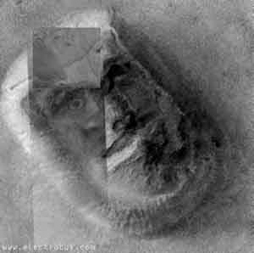 | Когда фрагмент M16-00184 приложили к ранее восстановленному изображению, то слепая до того глазница обрела прорисованный глаз.
Поскольку руководители NASA, JPL и MSSS продолжают упорно придерживаться точки зрения, согласно которой все эти изыскания независимых исследователей — не более чем забавные упражнения дилетантов и фантазеров, то вполне понятно, что и новая, опубликованная в последних числах мая фотография просто не могла быть иной. И вполне понятен тот факт, что сделан был снимок аж 8 апреля 2001 года, но полтора месяца этот «секретнейший документ» держался в строгой тайне, дабы было время для аккуратной подготовки фотографии к публикации и не повторилась конфузная история 1998 года.
Естественно, возникает вопрос. Кому, скажите на милость, нужен весь этот затянувшийся балаган? Почему руководитель MSSS Майкл Малин и директор NASA Дэн Голдин, по свидетельству с ними общавшихся — приятнейшие, умные и интеллигентные люди, ведут себя так, что иначе как бессовестной ложью их слова не назовешь? Скорее всего, дело в тяжком наследии прошлого. И врут эти люди, что называется, из чувства долга.
Агентство NASA было образовано в 1958 году в разгар «холодной войны», когда главной задачей науки было создание все более смертоносного оружия, а космические исследования имели сугубо военное приложение. В американском «Законе о космосе» от 29.07.1958, которым и было создано NASA, зафиксировано, что агентству «поручается доводить до ведомств, непосредственно занимающихся национальной обороной, открытия, которые имеют военную ценность или значимость... [добытая агентством информация] должна быть доступна общественности за исключением: (а) информации, которую федеральный статус разрешает или требует скрывать, и (б) информации, засекреченной в интересах национальной безопасности».
Понятно, что информация о внеземной цивилизации потенциально всегда несет выгоду той стороне, которая единолично этой информацией владеет. И если кто-то полагает, что прошедшие с 1950-х годов десятилетия изменили общую позицию руководства США в этом вопросе, то следует напомнить историю года 1992. Тогда шум поднял американский конгрессмен Говард Уолп, которому в руки попал достаточно свежий официальный двухстраничный документ под названием «Предложения по обходу требований Закона о свободе граждан на доступ к информации (FOIA)». И в документе том говорилось, каким образом NASA (ведомство, существующее на деньги налогоплательщиков) может обходить столь неудобный закон и утаивать от общественности информацию, которую та имеет полное право получать...
И что же за мораль можно извлечь из всей этой истории? Как сказал один умный человек, «никогда ничему не верьте до тех пор, пока это не будет официально опровергнуто». Человек явно знал, о чем говорил, поскольку звали его Отто фон Бисмарк.

Глава 3. Антикриптография

3.1. До и после контакта
В марте 2001 г. книжное издательство O'Reilly & Associates, специализирующееся на литературе компьютерной тематики, выпустило книгу, явно выпадающую из общего ряда не только своим содержанием, но и уже самим названием: «После контакта. Путеводитель по SETI и руководство по общению с инопланетными цивилизациями».
В радиоастрономии, как известно, идея поиска сигналов от внеземных цивилизаций циркулирует с конца 1950-х годов. Уже около 40 лет энтузиасты, объединившись в рамках международного проекта SETI, или «Поиск внеземного разума», обшаривают потихоньку звездные системы нашей Галактики в надежде зацепить сигналы, хоть чем-то свидетельствующие о своем искусственном происхождении. Пока, увы, поиски успехом не увенчались, однако сам процесс исследований порождает интересные побочные результаты и даже открытия в самых разных областях, от астрономии до компьютеров и беспроводной связи.
О SETI написано уже достаточно много монографий и статей, но поданы они по преимуществу с точки зрения астрономии. Автор же новой книги американец Брайен Макконнел является программистом-разработчиком и специалистом по телекоммуникациям, поэтому материал здесь, естественно, изложен с позиций профессионала именно в этих дисциплинах.
Конечно, есть тут главы, посвященные общей истории проекта SETI, его родоначальникам и конкретным программам исследований. Однако центральную часть книги занимают проблемы приема и передачи сигналов на межзвездные расстояния, а главное — каким образом должен быть построен символьный язык общего назначения, предназначенный для обмена информацией между чуждыми друг другу разумами.
И вряд ли можно считать неожиданным, что программист-практик Макконнел выдвигает и разрабатывает экстравагантную на первый взгляд идею, согласно которой наилучшим языком общения между инопланетными цивилизациями являются компьютерные программы. Как убеждает читателей автор, передача компьютерных программ, моделирующих постигнутые феномены или решенные задачи, предоставляет возможности для наиболее емкого донесения информации относительно уровня знаний и технологических возможностей отправителя.
У читателя, в свою очередь, тут же возникает вполне естественный вопрос: «Но ведь даже программы перевода с одного человеческого языка на другой, несмотря на усилия разработчиков, продолжают оставаться предельно убогими. Так как же, опираясь на столь несовершенные компьютерные алгоритмы, мы сможем общаться с инопланетной цивилизацией?»
Ответ компьютерных ученых (и Макконнела) на данный вопрос звучит следующим образом. Программы машинного перевода столь убоги по той причине, что подаваемые им на вход документы имеют нестандартизованный формат. Множество значений одного и того же слова либо сразу приводит к ошибкам перевода, либо занимает неоправданно много времени на анализ групп слов и фраз целиком (а в итоге тоже приводит к ошибкам, хотя и не столь грубым).
Но проблему можно снять, если предварительно кодировать исходное сообщение таким образом, чтобы его разметка сама вела получателя к правильному декодированию послания. Один из способов, которым это можно сделать, заключается в создании некоего «числового языка», в котором каждой идее присвоен уникальный цифровой адрес. Тогда исчезает вся путаница вокруг множества смыслов и особенностей контекста, окружающего каждое конкретное слово или символ в выражении. Конечно, подобный подход несоизмеримо увеличивает трудозатраты автора исходного текста, поскольку процесс подготовки сводится к весьма утомительному кодированию, однако на приемном конце задача восстановления смысла послания чрезвычайно упрощается.
Эта общая методика изготовления посланий, имеющих встроенные в свое тело ключи к тому, как их декодировать, уже имеет и собственное название — антикриптография. Данной дисциплине, пока что не имеющей широкой известности, Брайен Макконнел посвятил специальную статью под бравым заглавием «Антикриптография — очередной рубеж в компьютерной науке». В статье подробно разбирается, каким образом можно наиболее эффективно компрессировать информацию, чтобы она (а) обладала наименьшей избыточностью, т. е. несла максимум полезных данных; (б) одновременно содержала исчерпывающие подсказки о том, как послание декодировать получателю, изначально не имеющему ни малейшего представления о содержимом.
Понятно, что данное направление исследований имеет самое непосредственное отношение к экзотической задаче контактов с инопланетным разумом. Однако уже сейчас исследователям видятся для антикриптографии и вполне конкретные земные области применения.
В сущности, достаточно просто осмыслить, что идея конструирования и рассылки файлов, которые сами себя описывают (хотя бы отчасти), является весьма и весьма практичной. Один из наиболее часто приводимых в этой связи примеров — программное обеспечение для распространения в Интернете графических изображений и видеороликов. При опоре на принципы антикриптографии становится возможным создать систему, которая снимает достаточно обременительную необходимость в загрузке специальных программ для просмотра компрессированных изображений.
Трюк заключается в том, чтобы перемежать данные, описывающие картинку, с алгоритмом (или командами) для преобразования данных в визуально воспринимаемый образ. При подобном сценарии компьютер пользователя автоматически обучается тому, как обрабатывать и выводить на дисплей любой новый тип кодирования графики. Ясно, что такой принцип был бы существенным шагом вперед по сравнению с нынешней ситуацией, когда для одних роликов надо загружать программу QuickTime, для других RealPlayer, для третьих — что-то еще столь же «фирменное».
Таким образом, подводит итог Макконнел, даже если SETI вообще не удастся ничего найти в безбрежных космических просторах, все равно «поиск внеземного разума» — это весьма полезная метафора для решения тех задач, с которыми постоянно сталкиваются разработчики программного обеспечения и телекоммуникационных систем. Научившись создавать такие конструкции, которые эффективно сами себя описывают, программисты смогут создавать значительно лучшие программы и сетевые услуги, на этих программах основанные.

3.2. Звездный код

Я не вижу логики в том, чтобы отвергать данные лишь по той причине, что они выглядят невероятными.
Фред Хойл.

Практически все усилия SETI, как известно, направлены на выявление и анализ возможной «искусственности» в радиоастрономических данных из дальнего космоса. Однако часть исследователей занимается изучением радиосигналов, уже давно известных своей аномальностью и полученных, что называется, прямо под боком. Речь идет об «эхе длительной задержки» или LDE (long delayed echoes) — феномене, неоднократно отмечавшемся с самого начала эры радиосвязи и по сию пору не получившем объяснения в физике. Основная особенность LDE, также известного под названием «парадокс Штёрмера», — это различной длительности задержки радиосигналов, приходящих с запаздыванием на секунды, десятки секунд, а иногда даже минуты.
Самыми знаменитыми сериями LDE, по всей видимости, являются 5 последовательностей, зарегистрированных 11 октября 1928 года в ходе экспериментов астрофизика Карла Штёрмера, инженера Йоргена Халса и физика Балтасара ван дер Пола:

15,9,4,8,13,8,12,10,9,5,8,7,6
12,14,14,12,8
12,5,8
12,8,5,14,14,15,12,7,5,5,13,8,8,8,13,9,10,7,14,6,9,5,9
8,11,15,8,13,3,8,8,8,12,15,13,8,8

В 1967 году эксперименты с LDE проводились в Стэнфордском университете. Феномен вновь удалось подтвердить, однако столь длинных серий, какие наблюдались в 1920-30-х годах, зарегистрировать уже не получилось. И вообще отмечено, что в любом новом диапазоне радиоволн, который лишь начинает использоваться, феномен проявляется четко и серийно, так же как и в 20-х годах, но впоследствии, по прошествии нескольких лет эхо как бы расплывается и серии исчезают.
Английский астроном Данкан Лунен обратил внимание на то, что сигналы радиоэха, наблюдавшиеся в 20-х годах, были совершенно «ненатуральными» с физической точки зрения: не было временного сжатия, не было доплеровского сдвига частот, а интенсивность сигналов в штёрмеровских сериях оставалась постоянной независимо от времени запаздывания. Все эти вещи в совокупности практически невозможно объяснить в рамках предположений о естественности сигнала, потому что естественное радиоэхо с задержкой 3 секунды и 3 минуты в принципе не может иметь одну и ту же интенсивность.
Данкан Лунен первым, видимо, выдвинул гипотезу о том, что серии Штёрмера представляют собой сигналы инопланетного происхождения. Например, их может генерировать некий межзвездный зонд, а изменение времени запаздывания представляет собой закодированную попытку передачи нам какой-то информации от инопланетного разума. Предложил Лунен и собственную интерпретацию этих задержек, полагая, что в них зашифрованы звезда и созвездие цивилизации, приславшей зонд. У Лунена получалось, что отправитель — эпсилон Волопаса, но вскоре появилось и множество других интерпретаций, привязывающих сигналы к самым разным точкам небесной сферы — к дзете Льва, к тау Кита и т. д. В целом же было продемонстрировано, что подобные умозаключения являются не только крайне произвольными, бездоказательными и искусственными, но и подозрительно напоминающими арифметические экзерсисы «пирамидологов-нумерологов», легко выводящих из параметров Великой пирамиды в Гизе и всю хронологию истории человечества, и основные константы мироздания.
Но вот несколько лет назад собственную интерпретацию серий Штёрмера предложил российский ученый Рашид Тагирович Файзуллин, профессор-математик из Омского университета. Полученные Файзуллиным результаты чрезвычайно интересны не только тем, что привели к открытию новых закономерностей в фундаментальной науке, но и в буквальном смысле очень красивы с эстетической точки зрения. Подробное описание этих результатов можно найти в авторской публикации в Интернете, здесь же изложим суть сделанных ученым открытий.
В качестве базиса для начала декодирования сигналов Файзуллин выбрал следующие соображения. Как и во всех предыдущих попытках разумно полагать, что сообщение космического послания так или иначе связано со звездами. Но созвездия — вещь слишком «человеческая», условная и привязанная как к определенным культурам, так и к узким временным интервалам. Потому более естественно попытаться интерпретировать интервалы задержек сигнала как номера звезд в некотором объективном упорядочении, например, по светимости (визуальной яркости).
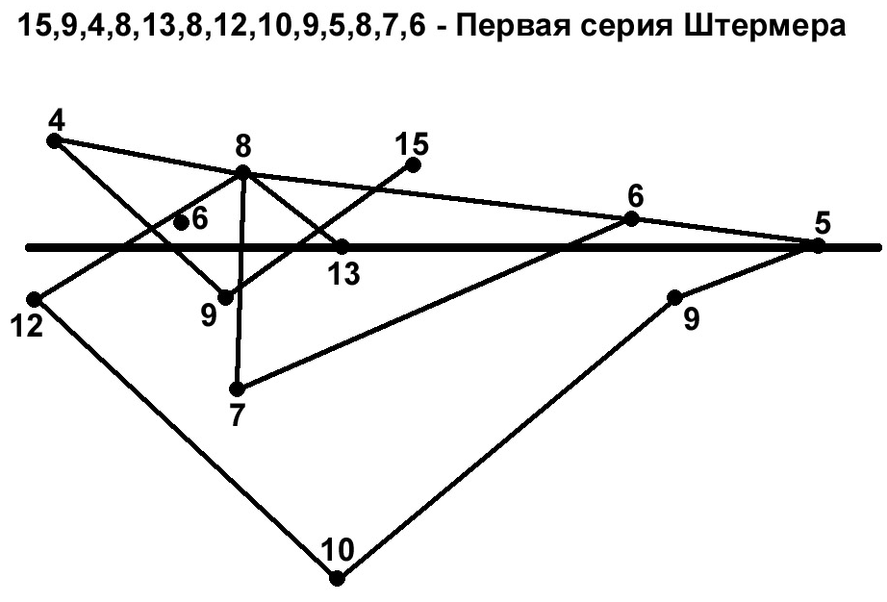
Подобный выбор предпочтителен и по той причине, что звездная величина является «автомодельным» параметром, одновременно характеризующим и массу объекта, и расстояние до него. Далее было сделано предположение, что расположение звезд в сериях должно доносить какую-то осмысленную идею (возможно, геометрическую), причем подтверждением правильности предположения было бы повторение этой идеи в нескольких сериях радиозадержек, полученных в разное время и разными исследователями.
Но каким образом искать эти геометрические соотношения? Файзуллин решил использовать сферическую систему координат, когда для наблюдателя в центре сферы всякая точка пространства задается парой угловых координат, одна из которых изменяется от 0 до 360 градусов, а вторая — от -90 до +90 градусов. В математике сферическая система координат позволяет изображать всю звездную сферу на ограниченном куске плоскости — прямоугольнике размером [0,360]x[-90,90] — и является для небесной механики наиболее естественной: в силу локальной сферической симметрии, в силу изотропности пространства и в силу естественного выбора координатной секущей плоскости в соответствии с моментом вращения системы.
И вот, выбрав наиболее естественную «галактическую» систему координат, где плоскость сечения звездной сферы совпадает с плоскостью Галактики, а вторая координатная ось отвечает направлению на центр Галактики, Файзуллин получил для звезд первой серии Штёрмера весьма необычную фигуру, обладающую целым букетом особенностей примечательного свойства.
При соединении точек в порядке поступления сигналов, получаются 8 отрезков прямых, из которых можно образовать две тройки параллельных прямых (15-19, 8-12, 10-9) (9-4, 8-13, 12-10) плюс еще одну пару взаимно параллельных отрезков (9-5, 7-6). Более того, иллюстрацией свойства параллельности оказывается и другая, самая длинная четвертая серия Штёрмера.
Поскольку для столь небольшого числа точек вероятность случайного выхода на такое множество параллельных прямых чрезвычайно мала, то разумно допустить, что предположенный ключ к декодированию послания оказался верен. Тем более, что вполне содержательными оказываются и другие серии. Третьей, самой короткой серии (12, 5, 8) соответствуют звезды Альтаир, альфа Центавра и Процион. В прямоугольнике сферических координат эти три звезды оказываются лежащими на одной прямой линии, причем точка 5 лежит на «перекрестье» двух линий, если прямоугольник свернут в цилиндр, совмещающий 0 и 360 градусов.
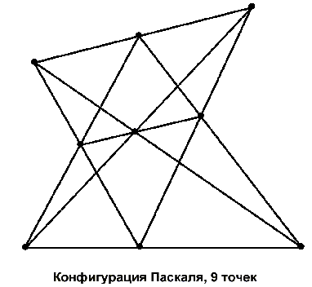
Еще более примечательно, что симметрии такого рода, располагающие последовательные группы точек на прямых, выявлены не только в остальных сериях Штёрмера, но и в независимых от них результатах аналогичных экспериментов Эпплтона 1934 года. Проведенные численные эксперименты показывают, что «случайно» получить подобные симметрии практически невозможно.
Далее, опираясь на полученные результаты, Файзуллин обнаружил, что задаваемые сериями радиоэхо точки позволяют из полусотни самых ярких звезд построить конфигурацию, сохраняющую инвариантным (т.е. неизменным) свойство точек «лежать на одной прямой» как при изменении координатных плоскостей, так и при переносе центра сферы по пространству. Т. е. тройки звезд «сетки» все так же продолжают оставаться на одной прямой, если начало координат помещено куда-нибудь в альфу Центавра или на Процион. Более того, выявленные закономерности в симметрии расположения звезд позволили Файзуллину обнаружить аналогичные структуры и в пространственном расположении ближайших к нам наиболее ярких галактик.
Что же означают с точки зрения математики и математической физики открытые столь экзотическим способом природные геометрические соотношения? В математике изучаются объекты, весьма напоминающие открытые Файзуллиным сетки, которые именуются «конфигурациями» и являются базовыми для проективной геометрии. Близким по смыслу объектом является, например, так называемая конфигурация Брианшона-Паскаля, где любая из 9 точек является пересечением трех прямых, а на каждой из прямых лежит по три точки.
Полагая, что выявленные интересные конфигурационные свойства расположения небесных объектов являются следствием энергетически устоявшегося (экстремального) состояния системы, Рашид Файзуллин вышел на известную математическую проблему под названием «задача Штейнера». Суть ее в следующем: имеется N точек на плоскости или в пространстве, которые необходимо соединить отрезками прямых так, чтобы сумма длин этих отрезков была минимальна. Когда минимум длины интерпретируется как некий экстремальный энергетический принцип для механической системы, задача приобретает важнейшее прикладное значение.
Другими словами, пользуясь аналогией со звездами, которые для энергетически оптимального состояния располагаются по прямым «конфигурации», омский ученый создал несколько оригинальных алгоритмов оптимизации, примененных в разнообразных областях от физики высоких энергий до проектирования гидравлических устройств, а также построил новый алгоритм приближенного решения задачи Штейнера для пространства произвольной размерности.
В заключение необходимо подчеркнуть, что все результаты Файзуллина, полученные в ходе данной работы — от открытия неизвестных прежде симметрий во Вселенной до новых методов решения общеизвестных математических проблем, — обладают «самодостаточной» ценностью и уже прошли верификацию в научном сообществе через публикации и доклады на солидных математических конференциях. Но нельзя забывать, что первоисточником-то всего явилась удачная гипотеза о «ключе» к звездному коду — соотнести длительности задержек радиоэха с номерами звезд в естественном упорядочении по звездной величине.
Обратил ли хоть кто-нибудь из светил научного мира внимание на столь поразительный по красоте, необычности и глубине результат? Увы, наука предпочитает такие результаты игнорировать. Как невероятные.

3.3. Плоды невнимательности

Жил некогда король, пожелавший набраться суфийской мудрости. Однако знакомый учитель, к которому обратился монарх, вежливо тому отказал, подчеркнув, что для вступления на суфийский путь прежде необходимо преодолеть свойственную людям невнимательность. Суфии имеют дело со знанием, а не с аргументами, и если король согласится подвергнуться нехитрому испытанию, то ему будет предоставлена демонстрация его невнимательности... Короля не особо убедили доводы суфия и он согласился (про себя полагая, что вполне готов к вступлению на путь), поэтому учитель попросил его отвечать «Я верю» на все, что будет сказано в течение нескольких следующих минут.
Суфий начал испытание и сказал: «Я человек из-за небес».
— Я верю.
— Обычные люди стараются получить знание, суфии же имеют его так много, что стараются не использовать.
— Я верю.
— Я лжец.
— Я верю.
— Я присутствовал при вашем рождении.
— Я верю.
— И ваш отец был крестьянином.
— Это ложь! — возмутился король.
Суфий посмотрел на него с сожалением и сказал: «Вы настолько невнимательны, что не можете и в течение одной минуты сосредоточиться на единственной фразе без проявления предрассудков. Поэтому ни один суфий не в состоянии вас ничему научить»...
Из притч потаенного наставника суфиев Шаха Фироза, XVII век.
События последнего времени определенно свидетельствуют, что организация «Поиск внеземного разума» (SETI), много лет существовавшая благодаря лишь частным пожертвованиям и усилиям энтузиастов, вновь начинает входить в фавор у американских политиков и руководящих наукой чиновников. Если в 1994 году конгресс США решительно отверг всякое государственное финансирование исследований SETI, презрительно заклеймив такого рода занятия возней «по розыску зеленых человечков», то теперь в парламентском подкомитете по космосу вполне серьезно обсуждают размеры бюджетных фондов, которые следует выделить на поиски жизни среди звездных просторов.
По свидетельству же Кристофера Чибы, одного из руководителей калифорнийского «Института SETI», свои многолетние ограничения на финансирование исследований подобной направленности уже снял и Национальный научный фонд США. Другой же лидер этого Института, Фрэнк Дрейк, сообщил, что теперь в дополнение к обширным радиосканированиям глубокого космоса добавляется и масштабный проект «оптического SETI» по поиску осмысленных сигналов от дальних звезд в световом диапазоне...
Обо всех этих новостях достаточно громко протрубили центральные средства массовой информации, но особо интересно, что при этом никто не обронил хотя бы пары слов о другой аналогичной инициативе под названием FACETS, которая вместо поиска гипотетических искусственных сигналов из галактических глубин настойчиво предлагает NASA обратиться к изучению вполне конкретных объектов, давным-давно лежащих у нас, что называется, «прямо под носом».
За кулисами недавней истории с весьма шумной публикацией NASA новой фотографии так называемого «лица Марса» параллельно происходило (да и сейчас происходит) значительно менее заметное разбирательство с еще одной интереснейшей структурой в области Сидония — так называемой «пирамидой Ди Пьетро и Моленаара».
Эту пирамиду (получившую краткое название D&M), наряду с рядом других любопытных объектов и заново переоткрытым «лицом», обнаружили на фотоснимках Марса в 1979 году компьютерщики Винсент Ди Пьетро и Грегори Моленаар, работавшие в то время в Центре космических полетов им. Годдарда. Пирамида расположена примерно в 15 километрах от «лица» и имеет пять правильных, достаточно отчетливых граней. Структура имеет весьма солидные размеры — 2,6 километра в максимальном поперечнике и около 800 метров в высоту. У основания каждого из пяти ее углов можно разглядеть не очень ясные «подпорки», что лишь усиливает впечатление об искусственном происхождении объекта.
Главные же открытия необычных свойств пирамиды были сделаны в 1988-1989 годах системным аналитиком Картографического управления Министерства обороны США Эролом Торуном. Как профессионал-картограф, Торун хорошо знает геоморфологию и не сумел найти естественных объяснений для образования на поверхности планеты структуры подобной формы. Аккуратно восстановив по фотографии геометрию пирамиды D&M, Торун показал, что объект имеет по две пары конгруэнтных углов и осевую двустороннюю симметрию (эта ось направлена на «лицо»).
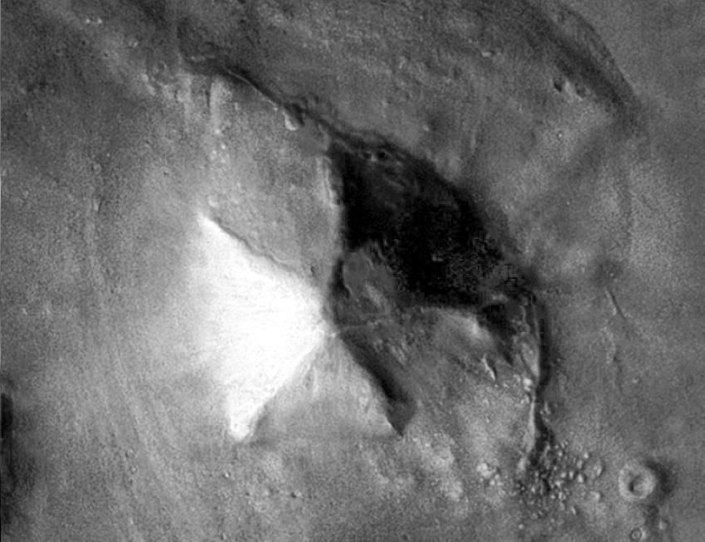
Структура пирамиды D&M имеет весьма солидные размеры — 2,6 километра в максимальном поперечнике и около 800 метров в высоту.
Собственно говоря, осевая симметрия и ориентация пирамиды были установлены несколькими годами ранее, в 1984 году Ричардом Хоуглендом, однако Торун продемонстрировал, что в D&M причудливым образом сочетаются пятикратная и шестикратная симметрии. Обе эти симметрии присутствуют одновременно, поскольку углы «фасада», обращенного к «лицу», обладают признаками 6-кратной симметричности, в то время как углы «основания» отсылают к симметрии правильной 5-конечной звезды. Но самое интересное, что в соотношении углов пирамиды D&M Эрол Торун обнаружил просто-таки кучу всякого рода примечательных пропорций. Поскольку пропорции носят геометрический характер, они «безразмерны» и никак не связаны с различными единицами измерения углов или сторон.
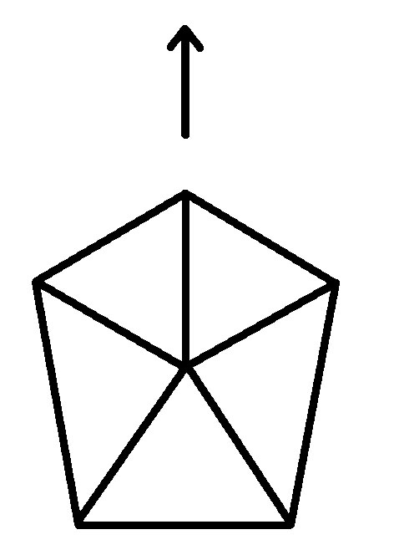
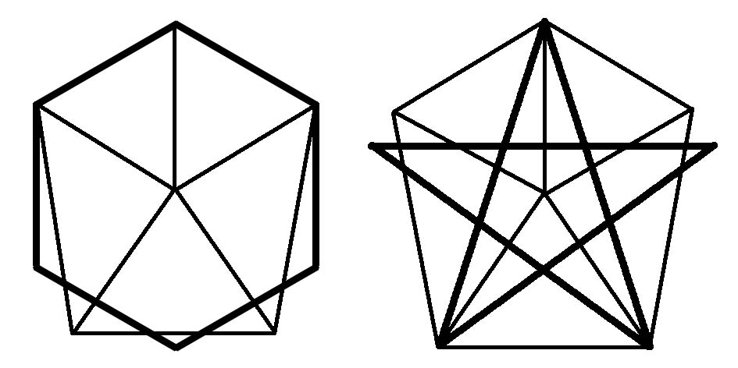
Итак, анализ показал, что на Марсе имеется чрезвычайно богатая с математической точки зрения фигура, геометрия которой включает математические основы шести- и пятиугольника, а также классические геометрические пропорции «золотого сечения». Двадцать внутренних углов модели, угловые соотношения и тригонометрические функции избыточно выражают три величины квадратных корней из 2, 3, 5 и две математические константы: число «пи» и число «е» (основание натуральных логарифмов). Причем константы появляются не одни, а в семи разных математических комбинациях.
Естественно, ошеломительные результаты Торуна поначалу вызвали у большинства ученых скепсис. Как выразился Хорас Крейтер, специалист в физике частиц и известный эксперт по преобразованию экспериментальных данных в математические структуры, сначала он «подозревал, что пропорции с подобной избыточностью могли бы случиться с разумной вероятностью в любой полусимметричной пятигранной фигуре». Многие из изученных Крейтером различных пятисторонних фигур обнаруживали пропорции, подобные соотношениям D&M. Увеличив точность расчетов, Крейтер к своему удивлению получил странный результат. На более высоких уровнях точности лишь модель Торуна смогла продемонстрировать столь значимый уровень избыточности.
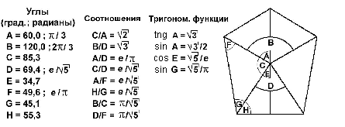
Компьютерщик Кит Морган из Говардского университета (Вашингтон) написал специальную программу, чтобы установить перебором, какие еще пятиугольные фигуры подобного вида способны порождать такое количество математических констант. Зафиксировав два передних угла по 60 градусов, Морган прогнал ребра противоположной стороны через разные углы, получив в общей сложности 680 вариантов основания пирамидальной формы. Как показали результаты обсчета, модель Торуна является единственной пятиугольной формой с двумя углами по 60 градусов, которая выдает все эти константы, причем в таком разнообразии соотношений.
В известном исследовании «Отчет Макдэниела» напрямую ставится вопрос о том, что случилось бы, натолкнись человечество Земли на ту же самую информацию не у себя, что называется, под боком, а в радиочастотных сигналах из звездных далей:
Представим себе, что с помощью радиотелескопа, работающего по программе SETI, получены цифровые радиосигналы из глубокого космоса. После их компьютерного перевода в образы первым получается изображение гуманоидного лица, а вторым — пятиугольная диаграмма (вроде пирамиды D&M) с уникальными пропорциями и множеством математических констант... Припрячет ли NASA и эти изображения, заявив, что они являются лишь «игрой излучения и помех»? Если же часть сигнала окажется искаженной межзвездными помехами, перестанет ли NASA прислушиваться к этой частоте, заявив, что послание было недостаточно полным?
Подводя итог, нельзя не отметить, что NASA вполне определенно интересуется областью Сидония и ее необычными объектами. Только вот отражается этот интерес весьма своеобразно. Качественный снимок высокого разрешения (SP1-22003), сделанный орбитальным кораблем MGS и накрывающий окрестность D&M, с хирургической точностью выхватывает всего лишь одну, самую нечеткую грань пирамиды, так что нам, любопытствующим обывателям, остается лишь поражаться столь неприятной случайности.

Новые факты: шкала Rio
Октябрь 2002 г. В научном сборнике статей Acta Astronautica опубликована любытная работа Сета Шостака и Ивана Алмара, двух видных ученых из организации SETI, посвященная текущим тренировкам искателей внеземного разума и озаглавленная так: «Шкала Rio в приложении к выявлениям фантастических инопланетных сигналов». Из статьи можно узнать, что в конце 1990-х годов после ряда историй с ошибочным детектированием SETI-сигналов, когда за инопланетные послания принимались радиосигналы земных космических кораблей, ученые разработали специальную 10-балльную шкалу — Rio Scale — для оценки серьезности признаков инопланетного разума и отсева «ложных тревог». Ну и поскольку подлинных разумных сигналов из далекого космоса все нет и нет, то наработанный научный инструментарий решили опробовать на кинопродукции Голливуда, в изобилии предоставляющей примеры инопланетной активности.
По приведенным в статье оценкам разработчиков и сопутствующим откликам их коллег в печати, в лице Rio Scale ученым SETI удалось создать «очень полезный инструмент». На взгляд же стороннего наблюдателя, результаты тестирования «шкалы Rio» на фантастических фильмах оказались, мягко говоря, не особо впечатляющими. Так, в картине Стэнли Кубрика «2001: Космическая одиссея» астронавты находят на Луне объект явно искусственного внеземного происхождения, однако по критериям Rio Scale достоверность этого сигнала оценивается как «очень низкая» (практически прямая, заметим, параллель со структурами на Марсе). А вот бредовый фильм Роланда Эммериха «День Независимости», в котором пара отважных землян в секунду заражает гигантский инопланетный космофлот компьютерным вирусом из своего ноутбука, по достоверности признаков инопланетного разума заслужил наивысшую, 10-балльную оценку. Что ни говори, весьма странные в SETI представления о разуме инопланетян...

3.4. Коды злаковых полей

Круги на полях выглядят нарядно, впечатляюще и провокационно, но неинформативно. От подлинно внеземного разума можно было бы ожидать большего...
Из пресс-релиза SETI по поводу картин на поле у обсерватории Чилболтон.

Феномен так называемых «кругов на полях» (crop circles) известен по меньшей мере с конца 1970-х годов, хотя нечто очень похожее упоминается и в старинных книгах под названием «дьявольские круги». Обычно серьезная пресса и рационально мыслящие научные авторитеты пытаются убедить людей, что все это баловство, шкодливые проделки великовозрастных проказников и шутников.
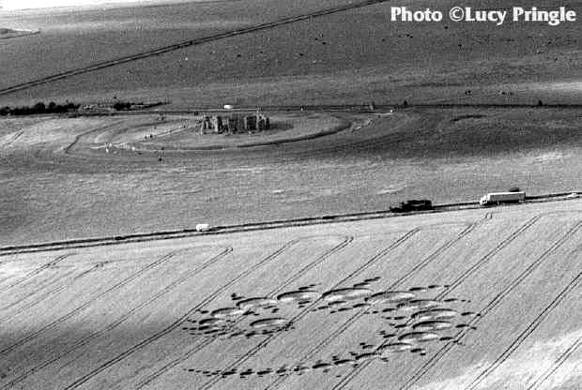
На поле рядом с мегалитическим комплексом Стоунхендж трудно остаться незамеченным даже самому хитрому «шутнику».
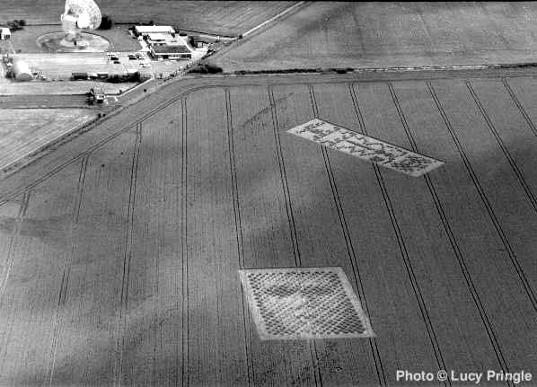
Но скорость, с которой возникают картины на полях, их огромное количество и обширная география, размер и сложность, не говоря уже об отсутствии следов человека даже в слякотную погоду — все это ставит гипотезу о шутниках под очень большой вопрос. Кроме того, исследователи Британии, где круги на полях отмечаются чаще всего, с помощью приборов отмечают необычную повышенную активность электромагнитного поля в зонах «кругов», возвращающуюся к норме примерно в течение 4-6 недель. Фермеры подтверждают изменение всхожести семян из зоны «кругов», а лаборатории выявляют в растениях генетические изменения. Наконец, отмечены случаи возникновения сложных структур в людных местах и средь бела дня, как это было на поле рядом с мегалитическим комплексом Стоунхендж, где не только полно туристов, но и проходит достаточно оживленная авиалиния.
Изображения, зафиксированные во второй половине августа 2001 г. на пшеничном поле у обсерватории Чилболтон в Хэмпшире, Англия.
Смысл этих многочисленных гигантских картин до последнего времени ускользал от человека, допуская чрезвычайно широкие и многозначные толкования. Однако в самые последние годы стали появляться картины с посланиями, трактовка которых вполне очевидна. В первую очередь следует отметить пару изображений, зафиксированных во второй половине августа 2001 г. на пшеничном поле у обсерватории Чилболтон в Хэмпшире, Англия.
Среди очень большого количества (тысяч) уже известных «кругов» эти произведения выделяются по двум причинам. Во-первых, усложненная «пиксельная» техника позволяет формировать более сложные изображения с полутонами, а во-вторых, содержание посланий вполне понятно для нашего «основного» уровня сознания (имеются данные, что все предыдущие послания адресованы скорее подсознанию человека). Одна из картин изображает лицо гуманоида, вторая — это модифицированная версия хорошо известного «послания Аресибо», отправленного человечеством в космос в ноябре 1974 года.
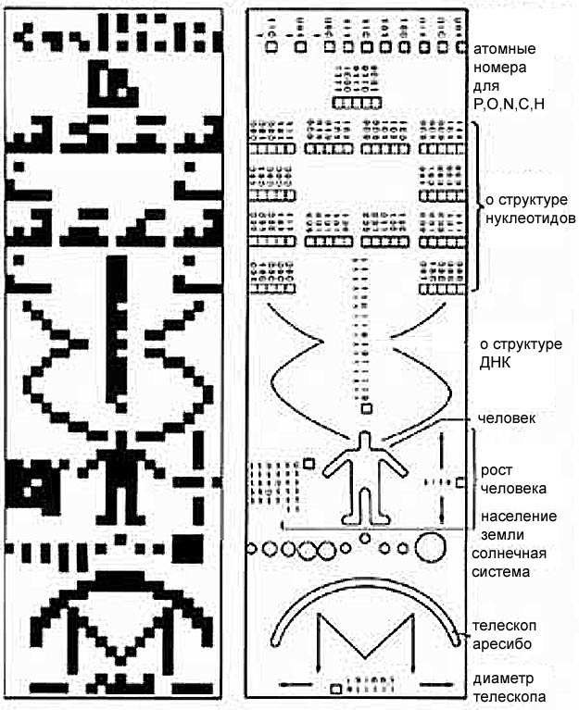
Это послание было составлено коллективом сотрудников американской обсерватории Аресибо в Пуэрто-Рико во главе с Фрэнком Дрейком, в ту пору директором радиоастрономического комплекса, а ныне председателем совета директоров Института SETI. Послание состояло из двоичного сигнала — 1679 бит, переданных смещением частоты в диапазоне 2,380 мегагерц. Число бит — это произведение, однозначно раскладывающееся на два простых сомножителя 73 и 23, так чтобы последовательность бит однозначно укладывалась в прямоугольную матрицу, где «нули» и «единицы» образовывали несложную графическую картинку с закодированной информацией о нас и нашем мире: где находится наша планета в солнечной системе, как примерно мы выглядим и наш рост в привязке к длине волны послания, основные химические элементы (фосфор, кислород, азот, углерод, водород), кое-что о структуре ДНК и нуклеотидов, схематический вид и примерный размер пославшего сигналы радиотелескопа.
Картина, появившаяся на поле у обсерватории Чилболтон вместе с лицом гуманоида, вне всякого сомнения является модифицированной матрицей послания Аресибо. Все внесенные в изображение изменения уже декодированы и в общих чертах суть их такова.
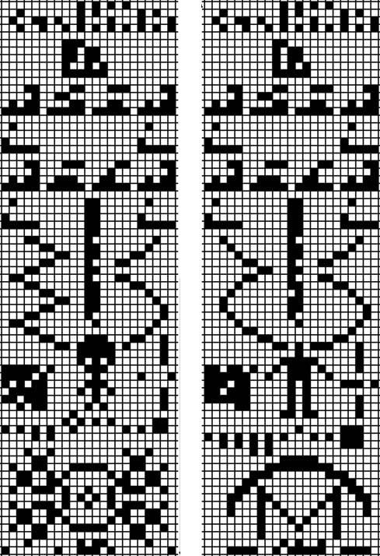
Диаграмма Солнечной системы по-прежнему сохранила девять планет, но теперь вверх (к человеку) смещена не только населяемая нами третья планета (Земля), но также четвертая и пятая (причем пятая выделена особо). Другую форму и размер приобрел гуманоид: теперь у него явно увеличена голова и уменьшен рост (что подтверждает и числовой код: не 1,76 м человека, а около 1 метра). Спираль ДНК стала состоять не из двух, а из трех нитей. Внесены также изменения в структуру нуклеотидов, а также в ряд основных химических элементов, куда на свое место между фосфором (15) и кислородом (8) добавлен еще и кремний (14).
Наконец, место радиотелескопа Аресибо в самой нижней части заняла диаграмма довольно сложного вида, в которой эксперты по «кругам» распознали прошлогоднюю фигуру, появлявшуюся на этом же самом поле.

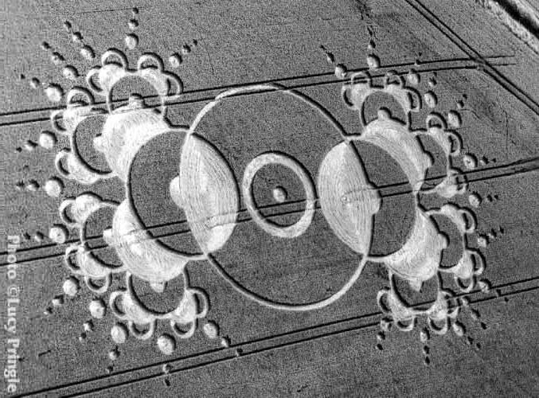
Изображение у обсерватории Чилболтон, появившееся в августе 2000 г.
Иными словами, в качестве эквивалента радиопосланию SETI предложен иной, несколько экзотический способ коммуникаций с помощью изображений на пшеничном поле.
Забавно, но руководителей SETI картины у хэмпширской обсерватории не на шутку уязвили. По поводу данного послания был выпущен официальный пресс-релиз, где жирным текстом подчеркнуто, что нет абсолютно «никаких оснований предполагать внеземное происхождение этой графики». Это проделки шалунов прежде всего потому, что инопланетяне непременно должны знать о высокочастотном радио (которое предпочитает в своих изысканиях SETI).
Почему они не используют радио? Если же оно инопланетянам не нравится, то почему они просто не положили копию «Галактической Энциклопедии» на порог радиообсерватории или хотя бы на порог дома какого-нибудь местного фермера? Ведь на бумаге или CD можно было бы оставить гораздо больше информации, чем в колосьях пшеничного поля, которое через неделю убрали... Нет, заключают эксперты SETI, это никак не могут быть инопланетяне.
Пресс-релиз, конечно, много обширней и более развернут в аргументации, но по уровню доказательности «человеческого происхождения» «кругов» почему-то напоминает нытье обиженного ребенка. Тем, кто много лет и подробно изучает «круги на полях», хорошо известно, что колосья неким неведомым образом складываются под прямым (а иногда и 120-градусным) углом без повреждения стебля и продолжают далее расти в таком виде. Но ни эти признаки аномальности «кругов», ни повышение электромагнитной активности среды внутри фигур экспертов SETI не интересуют — ведь и так ясно, что все это баловство...
Надо признать, что в Англии действительно имеется известная группа остроумных и весьма умелых людей «Circlemakers», создающих на полях весьма изощренные композиции. Правда, без электромагнитных эффектов и генетических последствий для семян...
Наконец, что особо примечательно, первое в истории «постигаемое» послание кругов на полях у обсерватории Чилболтон практически полностью проигнорировано центральными средствами массовой информации. Всего за месяц до этого, к примеру, агентство Reuters сочло интересным для публикации сообщение о появлении пяти вполне «традиционных» кругов в краснодарских полях под Майкопом, а тут пресса как воды в рот вдруг набрала.
Понятно, что по сию пору у исследователей феномена нет никаких бесспорных свидетельств, что эти вещи — дело рук инопланетян. Более того, многие из них даже этого не утверждают, просто пытаясь отыскать истинную причину происходящего и отсеять «ложные круги», действительно созданные шутниками. Но жесткая позиция, занятая главной организацией «по поиску внеземного разума», чревата тем, что SETI рискует оказаться самой последней инстанцией, до которой дойдет новость. Инопланетяне, может статься, уже давным-давно здесь, но обладают достаточной деликатностью и чувством юмора, чтобы сообщить нам об этом ненавязчиво.

Новые факты: ASCII в полевом исполнении
Август 2002 г. Ровно год спустя после картин на поле у радиообсерватории Чилболтон в полях Хэмпшира отмечено еще одно необычное послание, несущее вполне конкретную смысловую нагрузку. Новая формация представляла собой большую, размером примерно с футбольное поле (120х80 м) картину, появившуюся 14 или 15 августа на территории фермы Vale. На этой картине изображен легко узнаваемый облик инопланетянина и диск, явно несущий закодированную информацию. После публикации столь любопытного послания в Интернете (www.cropcircleconnector.com/2002/Crabwood/crabwood2002a.html) за его расшифровку взялись многочисленные энтузиасты, и, поскольку система кодирования оказалась тривиальной, содержание текста было восстановлено очень быстро.
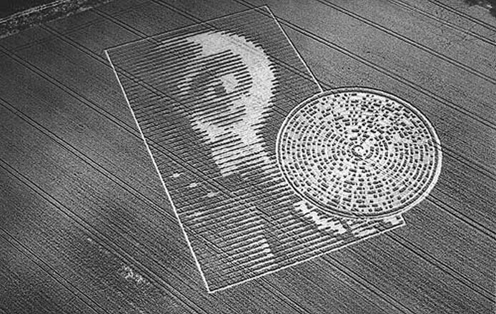
На поле фермы Vale код оказался достаточно тривиальным для быстрого восстановления смысла послания.
Первым, видимо, опубликовал решение некий «Ричард с Восточного побережья США», у которого «основная часть постоянной работы — это декодирование шифров и обратная инженерная разработка коммуникационных протоколов». Профессиональным взором этот Ричард установил, что диск заполнен спиралью двоичных символов, разбитых на сегменты равной 8-битной длины. Поскольку в битовой последовательности регулярно встречалась комбинация hex x20, т. е. «пробел» в компьютерном коде ASCII и наиболее частая комбинация в обычном открытом тексте, было сделано предположение, что и все послание закодировано стандартным 8-битным кодом ASCII.
Простая подстановка значений комбинаций этого кода дала следующий английский текст (приводится с сохранением необычного использования заглавных и прописных букв):
Beware the bearers of FALSE gifts & their BROKEN PROMISES. Much PAIN but still time. [неясное из-за искажений слово EELRIJUE]. There is GOOD out there.We OPpose DECEPTION. Conduit CLOSING hex x07 [т.е. код «звонка» Bell Sound]
На русский язык это послание переводится примерно так:
Бойтесь приносящих ФАЛЬШИВЫЕ дары и их НАРУШЕННЫХ ОБЕЩАНИЙ. Много БОЛИ, но спокойные времена. [сбой синхронизации]. Там есть ДОБРО. Мы ПРОТИВостоим ОБМАНУ. Канал ЗАКРЫВАЕТСЯ.
Как и всегда, мнения о происхождении этого послания прозвучали самые разнообразные. Хотя никаких следов изготовителей данного произведения на поле не найдено, столь откровенный «инопланетный» мотив многие предпочли увязать с сентябрьской премьерой в Британии голливудского блокбастера «Знаки» (Signs). Этот фильм Найта Шьямалана с Мелом Гибсоном в главной роли рассказывает о фермере, обнаружившем на своем поле круги-знаки инопланетян. За лето картина собрала лишь в американских кинотеатрах более 150 млн. долларов, и для ее дополнительной раскрутки компания Disney в свое время обещала устраивать на полях «сюрпризы». Впрочем, владелец хэмпширской фермы Vale клянется, что ему никаких коммерческих предложений от Disney не поступало. «К сожалению», — добавляет фермер.
К сожалению, не появилось также и никакой дополнительной информации о наличии или отсутствии на данном поле известных характерных признаков, свидетельствующих о «подлинно аномальном» происхождении картины. А потому, как и положено настоящей мистической истории, завершается она не ответами, а лишь новыми волнующими загадками.

Глава 4. Самая точная из оккультных наук

4.1. Как рождаются криптослужбы
В США, примерно в 40 милях к западу от Чикаго лежит небольшой городок Женева, где на здании местной «Лаборатории акустики Ривербэнк» висит мемориальная доска с лаконичной и довольно туманной надписью: «В память о Джордже Фабиане от благодарного правительства». Лаконичность памятной доски станет понятна, если знать, что установила ее здесь несколько лет назад одна из наиболее засекреченных разведок мира — Агентство национальной безопасности США. А место выбрано по той причине, что в начале XX века 300-акровая усадьба Ривербэнк принадлежала текстильному магнату Джорджу Фабиану, которого ныне принято почитать в качестве родоначальника крупнейшей на планете криптологической спецслужбы АНБ.
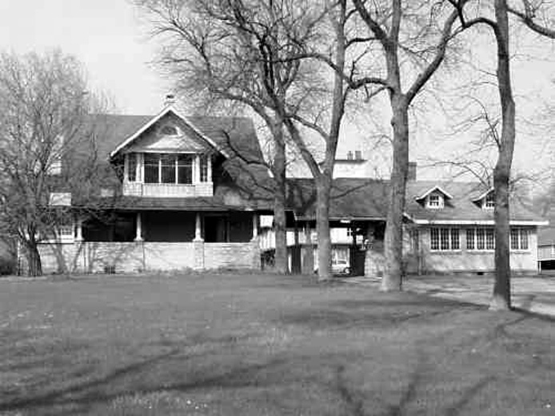
Лаборатории акустики Ривербэнк.
Начиналось же все довольно несерьезно, поскольку «полковник» Фабиан (никогда не служивший в армии, но любивший именно такое обращение) отличался весьма эксцентричными интересами, держал в усадьбе частный зоопарк с медведями, койотами, зебрами и шимпанзе, а одновременно массу денег тратил на ведение всякого рода необычных научных исследований. Сейчас многие назвали бы эти изыскания «антинаучными». Под покровительством Фабиана в усадьбе Ривербэнк работали ученые, занимавшиеся, к примеру, столь разными вещами, как химия, акустика, генетика и криптография. Причем физики-естествоиспытатели на основе акустических эффектов пытались построить антигравитационное устройство для левитации, а криптографы убедительно доказывали, что автором всех шекспировских произведений на самом деле был Фрэнсис Бэкон.
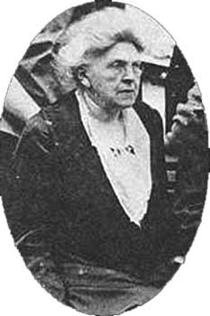
Элизабет Уэллс Гэллап.
Собственно, благодаря криптографической истории вокруг Бэкона-Шекспира к Фабиану и пришла первая громкая международная слава, когда о нем написала центральная пресса в Нью-Йорке и Лондоне. Работавшая в усадьбе Ривербэнк дама-исследовательница Элизабет Уэллс Гэллап нашла способ, с помощью которого удалось расшифровать тайные послания, сокрытые в произведениях Шекспира и Бэкона. И послания эти убедительно (по крайней мере, для Гэллап и Фабиана) свидетельствовали, что на самом деле автором всех шекспировских произведений был Фрэнсис Бэкон, а единственным вкладом Уильяма Шекспира в литературу является лишь одно его имя.
Вся эта любопытная история достойна отдельного рассказа, поскольку в ней хватает действительно весьма сильных аргументов, здесь же лишь отметим, что в 1916 году кинопродюсер Уильям Зелиг, делавший серию фильмов по произведениям Шекспира, усмотрел в деятельности Гэллап и Фабиана вредную крамолу, подрывающую его бизнес. А потому он подал на Фабиана в суд, пытаясь воспрепятствовать публикации книги с открытиями. Но вышло так, что судья Ричард Татхилл, подробно ознакомившись с аргументами ответчика, счел их вполне убедительными и не только признал Бэкона настоящим автором шекспировских работ, но и обязал Зелига выплатить 5 тысяч долларов за нанесенный исследователям моральный ущерб.
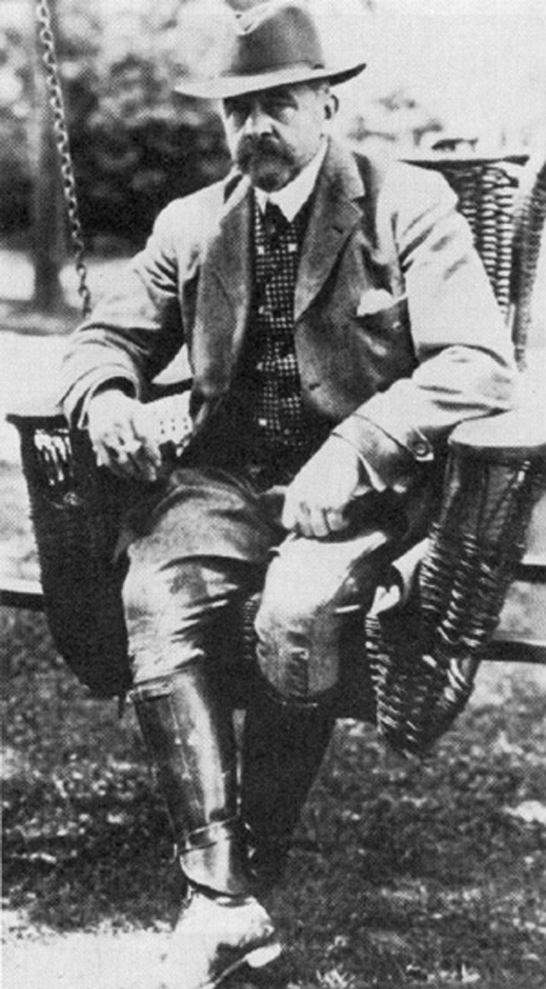
Джордж Фабиан.
Годом же ранее, весной 1915 Джордж Фабиан познакомился с молодым выпускником Корнеллского сельскохозяйственного колледжа Уильямом Фридменом, специализировавшимся на совсем новой науке генетике, и пригласил того в Ривербэнк заняться селекцией зерновых. Фридмен приглашение принял, но по приезде в усадьбу увлекся не столько генетикой, сколько ассистенткой миссис Гэллап, хорошенькой и смышленой девицей по имени Элизабет Смит. Поскольку молодому агроному было крайне любопытно все, чем занималась его возлюбленная, то с интересом он отнесся и к криптографии.
И тут неожиданно обнаружилось, что у Фридмена дар гениального криптографа. Он стремительно и с легкостью стал решать сложнейшие задачи по вскрытию шифров, составлял собственные талантливые криптосхемы и при этом уверенно владел математическим аппаратом. По тем временам математические навыки у криптографов были большой редкостью, поскольку «тайнопись» относилась скорее к оккультным наукам, нежели к точным.
В апреле 1917 года США вступили в первую мировую войну. Быстро выяснилось, что у американского правительства практически не было собственных криптографов, а в усадьбе Фабиана таковых было в достатке. По сути дела, в Ривербэнк начала работать национальная криптослужба, а молодожены Уильям и Элизабет Фридмены стали вскрывать шифры Германии и Мексики для армии США, а также помогать Скотланд-Ярду в выявлении антибританских агентов в Северной Америке. Затем американская армия создала, наконец, собственное шифр-бюро, первые 84 сотрудника которого прошли курс обучения у супругов Фридменов в Ривербэнк. Когда учебный курс был закончен, Уильям Фридмен в июле 1918 года в чине лейтенанта был направлен в Шомон, французскую штаб-квартиру Американского экспедиционного корпуса. Здесь он возглавил вскрытие немецких шифров в непосредственной близости от фронта.
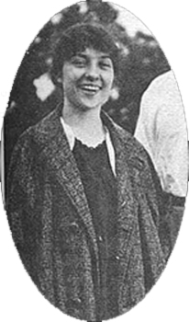
Элизабет Смит.
После скорого окончания войны Фридмен вернулся в Военное министерство в Вашингтон, намереваясь завершить свое шестимесячное пребывание в армии. Но вместо этого его служба затянулась еще на тридцать пять лет. В конце 1921 года Уильям Фридмен официально стал главным криптоаналитиком военного министерства и бессменно занимал этот пост в течение следующей четверти века. Когда после второй мировой войны было создано АНБ, Фридмен, несмотря на сильно пошатнувшееся здоровье, еще несколько лет работал заместителем директора агентства. Как написал в своей знаменитой книге
«Взломщики кодов» историк криптографии Дэвид Кан, «нынешняя гигантская американская криптологическая служба со многими тысячами сотрудников является прямым и непосредственным потомком того крошечного офиса в Военном министерстве, который когда-то всецело и полностью был организован Фридменом».
Весьма значительный вклад внесла в американскую криптографию и жена Уильяма Фридмена. В то время как ее муж работал на вооруженные силы США, Элизабет Фридмен занималась решением весьма похожих задач для министерства финансов, где в годы «сухого закона» вскрывала коды бутлегеров. Когда же в конечном итоге это министерство решило создать собственную криптослужбу, миссис Фридмен возглавила ее, оставаясь на данном посту в течение 18 лет. После этого одаренная крипто-мадам создавала систему шифрсвязи для Международного валютного фонда, а также для спецслужбы OSS, из которой со временем образовалось Центральное разведывательное управление.
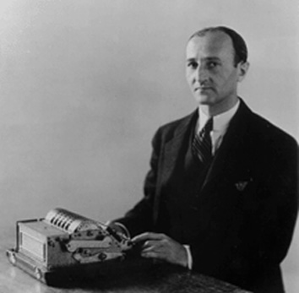
Уильям Фридмен.
Что же касается Джорджа Фабиана, то он и после первой мировой войны продолжал свою научно-меценатскую деятельность в Ривербэнк. Правда, с созданием устройства для левитации у его ученых так ничего и не выгорело. Умер Фабиан в июне 1936 года, но в корпусах принадлежавшей ему усадьбы по-прежнему продолжает работать научно-исследовательский центр, специализирующийся на архитектурной акустике.

4.2. Анатомия тайных органов
В апреле 2001 г. в США прошла официальная презентация новой «разоблачительной» книги издательства Doubleday под названием «Организация тайн: Анатомия сверхсекретного Агентства национальной безопасности».
Автор книги, американский писатель и журналист Джеймс Бэмфорд для презентации своего нового творения избрал в высшей степени необычное место — «Национальный музей криптологии», находящийся не только в непосредственной близости от штаб-квартиры АНБ в Форт-Миде, но и, собственно говоря, принадлежащий этому разведывательному ведомству. То есть само место-то как нельзя более подходящее, да только вот отношение к Бэмфорду у руководства агентства на протяжении последних 20 лет было откровенно враждебным.
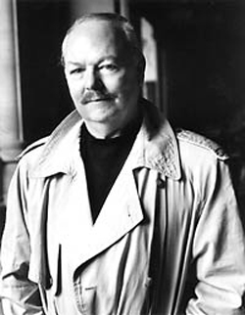
Джеймс Бэмфорд.
Причина тому вполне понятна: вышедшая в 1982 году предыдущая книга писателя об АНБ «Дворец загадок» («The Puzzle Palace») стала первым серьезным и по сию пору подробнейшим исследованием истории и деятельности этой сверхсекретной спецслужбы, занимающейся радиоперехватом и дешифрованием переписки иностранных государств. Со штатом около 38 тысяч человек и ежегодным бюджетом свыше 4 миллиардов долларов, это агентство существенно превосходит ЦРУ как по масштабам, так и по степени влияния на принятие политических решений руководством США. Однако царящая вокруг спецслужбы обстановка сверхсекретности очень долго позволяла АНБ находиться в тени, а работающим там сотрудникам полушутя-полусерьезно расшифровывать аббревиатуру названия NSA как No Such Agency («нет такого агентства»).
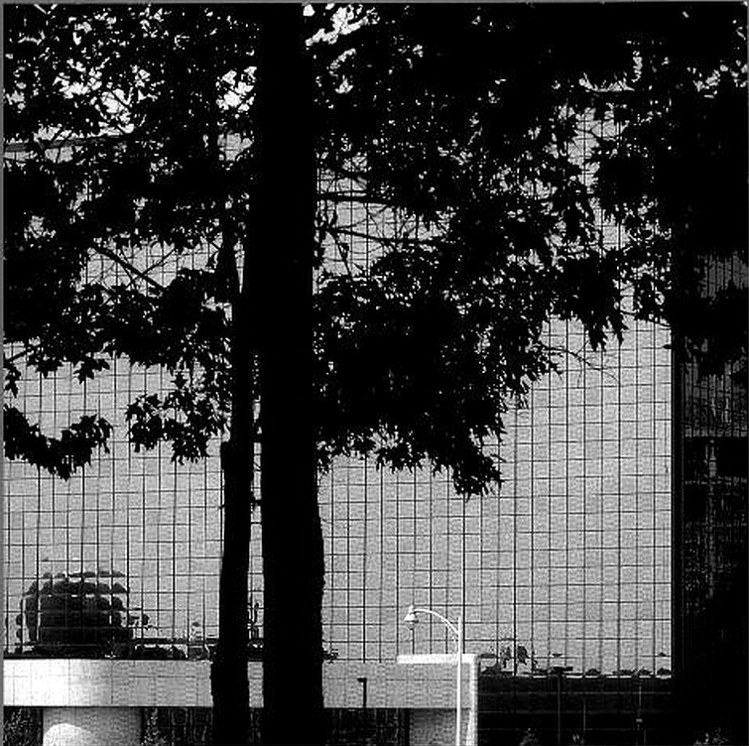 | Штаб-квартира Агентства национальной безопасности.
В 1970-е годы выпускнику юридического колледжа Джеймсу Бэмфорду было скучновато заниматься адвокатской практикой, поэтому он избрал профессию репортера, а по совместительству работал сыщиком в частном сыскном агентстве. Идея написать книгу об АНБ пришла журналисту в 1979 году, когда он обратил внимание, что имеется множество книг, посвященных Центральному разведывательному управлению, но нет практически ничего об Агентстве национальной безопасности. В те времена подавляющее большинство американцев и понятия не имело о существовании такой спецслужбы. Не слышали о ней ничего и в издательстве Houghton Mifflin, куда Бэмфорд обратился со своим предложением. Однако напористому репортеру здесь поверили, дали аванс 7500 долларов и три года сроку. Как вспоминал позже Бэмфорд, юридическое образование и опыт работы сыщиком чрезвычайно помогли ему в процессе написания «Дворца загадок».
Бэмфорд начал поиск с чтения всего, что смог найти об АНБ в публичных библиотеках. Но этого оказалось ничтожно мало. Поскольку данные о сотрудниках и средствах АНБ отсутствовали в официальных справочниках Пентагона, Бэмфорд начал раскапывать связанные с этим доклады и отчеты о слушаниях в конгрессе. В примечаниях к отчетам комиссии сенатора Фрэнка Черча, расследовавшей деятельность разведывательного сообщества в середине 1970-х, Бэмфорд обнаружил ссылки на десятки специфических документов. Эти документы стали основой его первого трехстраничного запроса в АНБ на основании Акта о свободе на доступ к информации (FOIA). Тут же выяснилось, что АНБ практически полностью выведено из-под действия FOIA на основании принятого еще раньше закона, защищающего данную организацию от любых попыток раскрытия ее деятельности. Так что первый запрос Бэмфорда был отвергнут полностью.
Ничуть не смутившись, журналист вновь вернулся в библиотечные хранилища. Полный список телефонных номеров военных объектов США, расположенных по всему миру, не дал никакой информации о том, какие из номеров могли бы соответствовать секретным постам радиоперехвата АНБ. Отчеты подкомитета сената, занимающегося финансированием военного строительства, были тщательно очищены от каких-либо ссылок на объекты АНБ. Однако въедливый Бэмфорд заметил, что когда секретная база решала построить корт или баскетбольную площадку, запросы оказывались несекретными и проявлялись в отчетах комитета. С помощью перекрестных ссылок между военными телефонными справочниками и подобными запросами, а также аналогичными непримечательными на первый взгляд данными, Бэмфорду удалось составить почти полный список пунктов радиоперехвата глобальной сети АНБ.
Одновременно журналист начал поиск личных документов сотрудников радиоразведывательного сообщества США. Одной из самых значительных его находок стали личные бумаги «патриарха криптослужбы» Уильяма Ф. Фридмена. Среди бумаг Фридмена Бэмфорд наткнулся на единственную копию информационного бюллетеня по персоналу, который содержал список отставников, а также послужные списки и должности сотен сотрудников АНБ. Внизу бюллетеня Бэмфорд прочел, что тот предназначен только «для сотрудников АНБ и их ближайших родственников».
Эта фраза оказалась единственной серьезной брешью в «системе обороны АНБ». Напирая на тот факт, что среди «ближайших родственников» непременно имеются люди, не имеющие допуска к секретной информации, Бэмфорд обратился в АНБ с новым FOIA-запросом на получение копий всех информационных бюллетеней по персоналу за последние 25 лет. Официальные представители АНБ, которые, по словам Бэмфорда, до этого момента его совершенно недооценивали, направили его к юрисконсульту Агентства.
Подозревая, что встреча может превратиться в обычную сделку, Бэмфорд составил список своих требований. В конечном итоге, он согласился на просмотр бюллетеней (6000 страниц) непосредственно в здании АНБ в Форт-Миде при условии, что некоторые имена и предложения будут вымараны. Взамен же на уступки ему пообещали предоставить подробное описание организационных изменений за последние пять лет, дать возможность посетить объекты штаб-квартиры и взять интервью у высшего руководства. По словам Бэмфорда, «сделка была грандиозной, поскольку позволяла увидеть, как в действительности работают люди в АНБ». Ну, а к тому моменту, когда журналиста допустили на объекты штаб-квартиры, он уже нашел «обиженного» бывшего сотрудника Агентства, у которого на чердаке пылилось практически полное собрание невымаранных информационных бюллетеней.
Ряд других важных источников информации был обнаружен в библиотеке. Понаблюдав за кропотливой работой Бэмфорда над бумагами Фридмена, местный работник архива предложил взглянуть также на несколько не внесенных в каталог папок с материалами, принадлежавших бывшему директору АНБ генерал-лейтенанту Маршаллу Картеру. Даже не подозревавший о существовании этих документов, Бэмфорд едва не свалился со стула от подобной удачи. Материалы Картера содержали информацию, касающуюся разного рода деликатных проектов АНБ, включая и любопытнейшую хронику сотрудничества Агентства с аналогичными организациями в Англии и Канаде.
Из этих документов, в частности, было ясно, что АНБ, которое как орган внешней разведки официально не имеет права заниматься прослушиванием американских систем связи, делает это через сотрудничество с иностранными союзниками, ведущими радиоперехват на территории США. Затем Бэмфорд позвонил самому Картеру и договорился с ним об интервью. Пенсионеру было лестно, что кто-то заинтересовался его бумагами. В разговорах об АНБ они провели вместе два вечера, и как говорит Бэмфорд, «после этого мне уже казалось, что я знаю об АНБ не меньше, чем он».
Тем временем политическая обстановка в стране изменялась, либерального Джимми Картера сменил в Белом доме воинственный Рональд Рейган. Сразу же после вступления во власть нового президента, руководство АНБ попыталось пресечь «подрывную» деятельность Бэмфорда и привлечь его к суду на основании «Акта о шпионаже». Журналиста обвинили в том, что он завладел секретными документами, однако в то время администрации Рейгана еще не удалось провести директиву по национальной безопасности, позволяющую перезасекречивать документы.
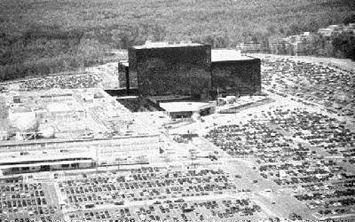
АНБ с высоты птичьего полета.
Так что до суда дело довести не удалось, и в 1982 году книга «Дворец загадок» все-таки появилась на свет, очень быстро став бестселлером. АНБ же перезасекретило практически все основные документы, к которым Бэмфорд имел доступ, и ввело для сотрудников агентства новые жесткие ограничения на разглашение информации и интервью. Но как бы там ни было, уровень компетентности журналиста, выпустившего столь примечательную книгу, стал котироваться чрезвычайно высоко. Достаточно лишь сказать, что спустя несколько лет после выхода книги один из друзей Бэмфорда прислал ему копию учебного плана Военного разведывательного колледжа США, где в списке обязательной для прочтения литературы стояла книга «Дворец загадок»...
Вполне естественно, что профессионалы с уважением относятся к труду человека, умеющего разыскивать качественную информацию. А потому новая книга Бэмфорда «Организация тайн», описывающая не только следующие 15 лет в истории агентства, но и малоизвестные страницы более отдаленного прошлого, вызвала большой интерес и среди самих сотрудников АНБ. На презентации в Музее криптологии, где собрались главным образом сотрудники штаб-квартиры, к столу писателя выстроилась бесконечная очередь желающих получить дарственную надпись автора. Около 160 копий новой книги, привезенных с собой Бэмфордом, разошлись менее чем за час, однако процедура раздачи автографов затянулась еще на три с лишним часа. Как говорит Бэмфорд, более всего его приятно поразило то, что многие принесли с собой и «Дворец загадок».
Еще несколько лет назад подобное было совершенно невозможно. Но в АНБ ныне руководит директор новой генерации, трехзвездный генерал ВВС Майкл Хейден, глубоко убежденный в необходимости серьезнейшей перестройки работы агентства. Спецслужба остро нуждается сейчас в молодых квалифицированных кадрах, а в достатке привлечь их в АНБ, имеющее облик мрачного и скрытного шпионского гнезда, по мнению Хейдена, совершенно нереально. Цитируя Бэмфорда, «Хейден, наверное, первый директор, который понимает разницу между чрезмерной секретностью и реалистичной секретностью; и он первый, кто понимает, что АНБ уже не возглавляет технологическую революцию, что нужны радикальные перемены... он первый, кто эти перемены делает, но не все, однако, от этого счастливы».
Слова эти тут же подтвердил в интервью «Вашингтон пост» один из бывших руководителей АНБ Майк Левин, в 1993 году ушедший на покой в ранге заместителя директора агентства. Даже не прочитав новую книгу Бэмфорда, Левин обозвал писателя «угрозой национальной безопасности», добавив, что этот человек «плюнул нам в лицо своим «Дворцом загадок», а Хейден подставляет ему вторую щеку»...
Из подобных оценок вполне понятно, что существует широчайший спектр мнений относительно того, какие вещи полезны, а какие угрожают национальной безопасности. Но понятно и то, что Бэмфорду в очередной раз удалось раскопать мемуары и документы, свидетельствующие о важных фактах и событиях, пока что вообще никак не отраженных в научной истории XX века. В частности, в истории второй мировой войны.
В качестве примера достаточно привести впервые обнародованные Бэмфордом данные о криптографической деятельности TICOM, англо-американского «Комитета по целевой разведке» (Target Intelligence Committee). По заданию TICOM в последние месяцы войны две сотни ведущих криптографов Германии были тайно переброшены в Великобританию для работы против СССР. Впоследствии в течение нескольких лет это подразделение обеспечивало для США и Англии дешифрование и чтение секретных советских коммуникаций.
Начиналась же эта операция с того, что в марте 1945 года шесть специально подготовленных англо-американских групп были переброшены в Германию с конкретной целью захвата немецких криптографических центров. Местоположение данных центров было установлено, главным образом, благодаря дешифровавшейся англичанами в Блечли Парк секретной германской переписке, закрытой шифратором «Энигма». Задача групп TICOM состояла в том, чтобы захватить столько германского криптооборудования, сколько будет возможно. Одна из групп была послана для захвата замка в Саксонии, где находился архив радиоразведки министерства иностранных дел. В результате успешного рейда весь этот объект, включая и штатных сотрудников, был переправлен в Британию.
Эта же группа TICOM захватила конвой грузовиков, в котором перевозили четыре крупных германских шифратора Fish, группу техников-шифровальщиков и командовавшего ими офицера. Всю эту технику вместе с людьми также отправили в Англию. А спустя примерно два месяца один из немецких военнопленных сообщил, что Германией была создана машина, вскрывавшая шифры высшего эшелона советского военного командования. При подходе противника немцы зарыли машину под мостовой в городке Розенхайм близ Мюнхена. Туда была срочно направлена команда TICOM, обнаружившая в тайнике около 7 тонн оборудования. Когда эту технику вывезли и смонтировали, машина действительно стала дешифровать военную секретную переписку СССР. По свидетельству источников Бэмфорда, захват машины, вскрывавшей русские шифры, стал главной причиной того, почему британское и американское правительства до сих пор никогда не публиковали подробностей о деятельности TICOM.
Добытые в Германии материалы дали англо-американским союзникам информацию и о том, какие из их собственных шифров были вскрыты немцами. В частности, оказалось, что Германия успешно читала «Шифр ВМС № 3», использовавшийся британскими и американскими конвоями в Атлантическом океане. По этой причине конвои столь часто становились жертвой атак немецких подводных лодок. Собранные TICOM данные позволили впоследствии читать не только советские шифры, но и секретную переписку по крайней мере 35 стран, включая Францию, Италию, Японию, Испанию, Швейцарию и Ирландию.
Чтение советских телеграмм продолжалось, правда, не очень долго. Согласно недавно опубликованным документам АНБ, примерно через три-четыре года каждый из вскрывавшихся шифров постепенно был заменен на новый, и в итоге возможность дешифрования была утрачена. В США считают, что переход Советской Армии на новые шифры произошел из-за Уильяма Вейсбанда, работавшего в американской спецслужбе лингвиста-переводчика русского происхождения. Полагают, что именно от него в СССР узнали о происходящем. За отсутствием явных улик, Вейсбанду никогда не предъявляли обвинения в шпионаже, однако в эпоху маккартистской «охоты на ведьм» «за симпатии к Советам» ему все же довелось около года провести в тюрьме.
Конечно, раскрываемые ныне в США тайны истории было бы значительно интереснее рассматривать в сочетании с аналогичными советскими документами и мемуарами. Но, к сожалению, приоткрывшиеся было в начале 1990-х архивы спецслужб вскоре вновь плотно закрылись, аналога американскому закону FOIA в России так и не появилось, а свидетельства самих участников событий если и существуют, то по-прежнему засекречены.

4.3. Секретный предок
Где проходит грань между счетной машинкой и компьютером? И кому же все-таки принадлежат лавры создателей первого в истории человечества «настоящего» компьютера? Дискуссии вокруг этих вопросов возникают на редкость регулярно, едва появляется подходящий повод, и отражают они очевидное стремление людей проранжировать и упорядочить все, что их окружает. Хотя в то же время любой здравомыслящий человек обычно понимает, что ответить на поставленные вопросы однозначно просто невозможно, поскольку серьезнейшие расхождения, как правило, начинаются уже на уровне определения базовых понятий предмета спора.
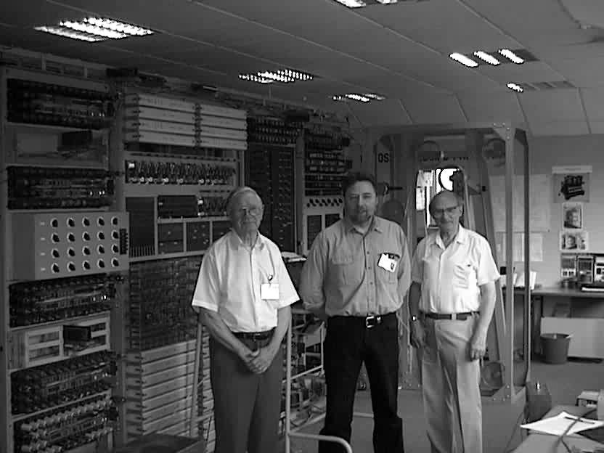
К 1996 году группа энтузиастов при национальном криптомузее Блечли Парк воссоздала копию уникального компьютера.
Совсем свежим поводом для новых дискуссий стало примечательное событие в Великобритании, где власти решились, наконец, в 2000-м году опубликовать подробное техническое описание суперсекретных вычислительных машин, специально созданных в 1943-1944 гг. для вскрытия шифров фашистской Германии. В первых числах октября ведающая криптографией британская спецслужба GCHQ (Штаб-квартира правительственной связи) передала в общедоступный Государственный архив (Public Record Office, г. Кью) 500-страничное техническое описание компьютера Colossus. По мнению многих специалистов, эта машина является не только непосредственным предшественником послевоенных цифровых компьютеров, но и первым практическим приложением крупномасштабных и программно управляемых вычислений.
Colossus — это вообще своеобразный «секрет, известный всем». Хотя официальной информации об этой машине не было, обрывки сведений о ней стали появляться еще в 70-х годах, когда истек стандартный для Британии 30-летний срок хранения государственных тайн. К 1996 году группе энтузиастов при национальном криптомузее Блечли Парк даже удалось воссоздать работающую копию этой машины, когда накопилось достаточное количество подробностей, сохранившихся фрагментов и приватных воспоминаний оставшихся в живых участников проекта.
В одной из посвященных машине статей приводились любопытные результаты сравнительного тестирования воссозданной модели и нынешних компьютеров: «Colossus настолько быстр и распараллелен, что и современному ПК, запрограммированному на выполнение той же самой задачи, требуется времени не меньше для достижения тех же самых результатов!» Если же говорить более точно, то восстановленный в Блечли Парк «Колоссус» решал свои задачи в два раза быстрее, чем машина класса Pentium (в версии 1996 года), работавшая с аналогичной программой на языке Си.
Один из проницательных участников обсуждения данного результата отметил, насколько же удивительно хороши оказываются вычислительные машины, созданные для решения конкретной задачи. Взирая на это (тут же добавляет он), можно лишь предполагать, насколько быстро работают сегодняшние компьютеры, специально созданные для вскрытия шифров.
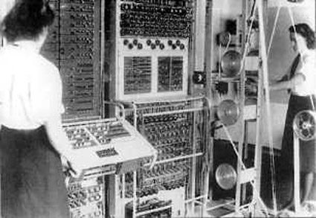
Один из реальных «Колоссусов». Снимок 1940-х годов.
Отчасти данное наблюдение объясняет и то, почему доскональная информация об устройстве машины Colossus появляется более чем с полувековой задержкой, почти вдвое перекрыв даже обычные сроки рассекречивания. Такие компьютеры — это узко специализированные вычислительные устройства, «заточенные» под вскрытие шифров весьма определенного рода. Раскрытие информации о подробностях конструкции такого компьютера может давать специалистам вполне отчетливое представление о криптоаналитических методах, использовавшихся для вскрытия шифра. Иными словами — давать «потенциальным неприятелям» информацию о наиболее сокровенных тайнах криптографических спецслужб. И если уж, наконец, решение о рассекречивании принято, то можно быть уверенным — применявшиеся в компьютере методы вскрытия стали широко известны и опубликованы в общедоступной литературе.
Ныне историкам компьютерной науки и криптографии действительно уже очень хорошо известно, что первые компьютеры Colossus были созданы англичанами в 1943 году для вскрытия сообщений, засекреченных самым мощным немецким шифратором «Lorenz Schlusselzusatz 40», закрывавшим переписку между ставкой Гитлера и штабами 10 основных армейских группировок Германии. Это была так называемая «роторная» или «дисковая» машина, для засекречивания сообщения накладывавшая на открытый текст одноразовую псевдослучайную шифрующую последовательность.
Из-за ошибки германского шифровальщика, дважды использовавшего один и тот же ключ в августе 1941 года, английским криптографам удалось восстановить около 4000 знаков шифрпоследовательности, что в конечном итоге привело их к полному обратному восстановлению криптосхемы шифратора, разработке первого «Колоссуса» и весьма успешному чтению немецкой переписки.
Однако в рассекреченном ныне документе содержится также описание и неизвестной доселе машины Colossus II, весьма существенно модифицированной версии компьютера, начавшей работу в первых числах июня 1944 года. Характеристики именно этой модели позволяют некоторым экспертам утверждать, что теперь общепринятая история компьютеров нуждается в серьезной корректировке.
Как говорится в большинстве нынешних источников по истории вычислительной техники, первым электронным цифровым компьютером являлся американский ENIAC, начавший работать в 1946 году. Однако модифицированный Colossus уже «обладал функциональностью, достигнутой в значительно более поздней машине ENIAC, и имел несравнимо более значительную производительность в обработке данных». Так говорит 76-летний профессор Эдинбургского университета Дональд Мичи, ветеран-криптограф и один из авторов рассекреченного ныне отчета, подготовленного в 1945 году сразу после победы над Германией.
По словам Мичи, которому наконец позволено широко поделиться воспоминаниями о своей сверхсекретной работе в годы войны, «возможно, кто-то будет поражен, узнав, что ко Дню победы Британия уже обладала машинным парком из 10 высокоскоростных электронных компьютеров, работавших круглые сутки в трехсменном режиме».
Компьютер Colossus II, в отличие от его предшественника Colossus I, уже можно было до определенной степени перепрограммировать, что, безусловно, являлось важнейшим достижением для того времени. Отсюда же некоторыми и был сделан вывод, что именно «Колоссус» проложил мост к созданию полностью программируемых машин несколько лет спустя. И именно это заключение всколыхнуло новую дискуссию «о предках».
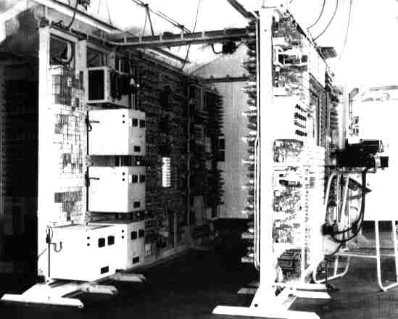
Ко Дню победы Британия уже обладала машинным парком из 10 высокоскоростных электронных компьютеров.
Знающие люди тут же напомнили, что определенные основания претендовать на роль создателей компьютерного предка имеют, к примеру, поляки, разработавшие в 30-е годы вычислитель под названием «Бомба» для вскрытия германского шифратора Enigma. Да и СССР, как известно, тоже занимал в области вычислительной техники далеко не последнее место. Но, с другой стороны, в более корректной постановке обсуждаемый ныне вопрос звучит примерно так: кто построил первый цифровой компьютер с программой, хранимой в электронном виде? В такой постановке у англичан, вероятно, значительно больше оснований на первенство, поскольку в отличие от «Колоссуса» другие машины той эпохи не имели хранимых программ.
Естественно, ответ на вопрос «Что являлось первым компьютером?» зависит от критериев, этот компьютер определяющих. Первые американские машины 30-х годов, вроде построенной в Университете Айовы машины ABC (Atanasoff-Berry Computer), достаточно легко реконфигурировались для решения разных задач, выполняли вычисления с помощью электронной памяти, однако в рамках концепции машины Тьюринга их набор выполняемых инструкций (состояний) был неполным. Германские машины Конрада Цузе «Z1» имели уже полный набор инструкций, обладая и большими основаниями на первенство. Но вот размещать код программы и обрабатываемые данные в одно и то же пространство памяти начали в английских машинах Colossus, а это один из важнейших аспектов современных компьютерных архитектур.
Правда, в английской истории есть другой чрезвычайно впечатляющий предок — разработанная около 150 лет назад знаменитая вычислительная машина Чарльза Бэббиджа. В свое время недостроенное, но воссозданное несколько лет назад лондонским Музеем науки в точности по чертежам конструктора, трехтонное вычислительное устройство «Difference Engine No 2» демонстрирует публике безупречную работу. А также и то, что не пойди финансовые дела Бэббиджа под откос, человечество вполне могло вступить в компьютерную эру лет эдак на сто раньше.
Но, если вглядеться глубже в историю, миновав тысячелетний мрак средневековья, то можно увидеть, что понятие об автоматах имели еще древние греки. Известно, например, что в I веке до н. э. Герон Александрийский изготовил автомат, за деньги продававший воду из святого источника. Монета падала на рычаг, тот вытаскивал из сосуда пробку, и отмеренная доза воды струйкой бежала в подставленный кувшин паломника. Как можно видеть, автомат Герона имел набор определенных состояний, вход и выход, так что в формальном описании сей аппарат вполне тянет на «неполную машину Тьюринга», а заодно и на лавры предка всех нынешних компьютеров.
Самые отъявленные радикалы вообще утверждают, что все компьютеры на самом деле пошли от счетной доски-абаки, изобретенной неизвестным гением за несколько тысячелетий до новой эры. Аргументация в поддержку этой позиции звучит по-своему тоже убедительно, так что и подобная точка зрения вполне имеет право на существование. А заодно и лишний раз доказывает — ну нельзя сводить мир к общему знаменателю.

4.4. Параллельные миры

Поскольку материалистическое мировоззрение является строго детерминистским и не принимает возможности существования «многозначительных совпадений», то любые намеки на необычные синхронности автоматически толкуются как бред... Однако не может быть никаких сомнений в том, что существуют подлинные синхронности, где любой человек, имеющий доступ к этим фактам, должен признать, что данные совпадения выходят за рамки статистической вероятности.
Станислав Гроф. Космическая игра.

29 октября 2000 г. по Четвертому каналу британского телевидения прошла заключительная передача из серии «Наука тайны», включавшая в себя интервью с Клиффордом Коксом, сотрудником Штаб-квартиры правительственной связи (ШКПС) Великобритании и «тайным» изобретателем знаменитой криптосхемы RSA.
Примерно с конца 1997 года миру стало известно, что группа криптографов из спецслужбы ШКПС, базирующейся в Челтнеме, открыла основные принципы криптографии с открытым ключом на несколько лет раньше, чем их коллеги из академического и индустриального сообщества. За последующие 3 года в Интернете было опубликовано несколько основополагающих работ английских правительственных криптографов в этой области, и лишь потом одному из них власти впервые разрешили дать интервью средствам массовой информации. Постепенно всплывавшие факты продемонстрировали, что история параллельного изобретения нового направления в криптографии секретным и открытым сообществами содержит целый ряд удивительно синхронных совпадений.
ШКПС является наследницей знаменитой криптослужбы, работавшей в Блечли Парк и вскрывавшей вражеские шифры в годы второй мировой войны. В некотором смысле можно говорить, что ШКПС является аналогом американской спецслужбы АНБ или российского ФАПСИ. Однако есть и существенное отличие: ШКПС — это сугубо гражданское ведомство, формально входящее в структуру министерства иностранных дел (вероятно, по той причине, что основным объектом дешифровальных усилий спецслужбы является дипломатическая переписка зарубежных стран). Впрочем, для другого основного направления деятельности криптослужбы, сводящегося к заботе о надежных средствах засекречивания государственных коммуникаций, главным потребителем являются, естественно, военные.
В конце 1960-х годов британские вооруженные силы уже вполне реально ощущали наступление эры высоких технологий, сулившей обеспечить каждого бойца собственным входом в тактическую радиосеть. Перспективы разворачивания таких сетей обещали грандиозные перемены в упрощении руководства военными операциями, однако ставили и очень серьезные проблемы перед службой, отвечающей за безопасность и засекречивание подобной связи. Настоящей головной болью становилась необходимость распределения и управления гигантскими количествами криптоключей, причем передавать каждый из ключей надо было в строжайшем секрете от неприятеля.
Поэтому в 1969 году одному из выдающихся творческих умов ШКПС по имени Джеймс Эллис было поручено поразмышлять как следует над возможным выходом из столь безнадежной ситуации. Эллис слыл в спецслужбе одним из тех эксцентричных и гениальных чудаков, которые время от времени рождают блестящие идеи, украшают своим даром всякий творческий коллектив, и которых, однако, опасаются назначать на сколь-нибудь ответственные руководящие посты.
Поначалу для Эллиса, как и для всех, было очевидно, что не может быть никакой засекреченной связи без секретного ключа, какой-то другой секретной информации, или по крайней мере какого-то способа, с помощью которого законный получатель находился бы в позиции, отличающей его от того, кто перехватывает передачи. В конце концов, если бы они были в одинаковом положении, то как один имел бы возможность получать то, что другой не может?
Но тут, как это часто случается накануне открытия, внимание Эллиса привлекла давнишняя, времен войны техническая статья неизвестного автора из компании Bell-Telephone, в которой описывалась остроумная, но так и не реализованная идея засекречивания телефонной связи. Там предлагалось, чтобы получатель маскировал речь отправителя путем добавления в линию шума. Сам получатель впоследствии мог вычитать шум, поскольку он же его и добавлял и, следовательно, знал, что тот собой представляет.
Принципиально же важным моментом было то, что получателю уже не было нужды находиться в особом положении или иметь секретную информацию для того, чтобы получать засекреченную речь... Первичный идейный толчок оказался достаточным: различие между описанным и общепринятым методом шифрования заключалось в том, что здесь получатель сам принимает участие в процессе засекречивания.
Далее перед Эллисом встал достаточно очевидный вопрос: «А можно ли нечто подобное проделать не с каналом электрической связи, а с обычным шифрованием переписки?» Как известно, для решения задачи главное — правильно сформулировать вопрос, поэтому как только однажды (ночью в постели) вопрос уложился у Эллиса в нужную форму, то доказательство теоретической возможности этого заняло всего несколько минут. Родилась «теорема существования». То, что было немыслимо, на самом деле оказалось вполне возможным.
Так Эллис пришел к схеме, позже получившей название «криптография с открытым ключом», сам же он назвал свою концепцию «несекретное шифрование». Суть концепции, сформулированной и формально подтвержденной к началу 1970 года, сводилась к схеме из открытого и секретного ключа, управляющих однонаправленной математической операцией. Правда, поскольку Эллис был прежде всего экспертом в системах коммуникаций, а не в математике, то его революционная концепция не была доведена до конкретных математических формул. На начальство доклад Эллиса произвел большое впечатление, однако никто не смог решить, что с этими экзотическими идеями делать... и на несколько лет дело полностью встало.
А вот что происходило точно в то же самое время по другую сторону океана, в Стэнфордском университете. Здесь на рубеже 1969-1970 гг. молодой профессор Мартин Хеллман начал заниматься вопросами проектирования электронных коммуникационных систем, активно привлекая математический аппарат криптографии и теории кодирования. Этими вещами он увлекся с тех пор, как прочитал военного периода статьи Клода Шеннона по теории информации и криптографии, опубликованные в 1948 и 1949 годах. По рассказам Хеллмана, до этого он «и представить себе не мог, насколько тесно связаны шифрование и теория информации».
В статьях Шеннона вопросы кодирования рассматривались в связи с задачей снижения шумов электростатических помех, мешающих передаче радиосигналов. Хеллману стало ясно, что «шифрование решает диаметрально противоположную задачу. Вы вносите искажения при помощи ключа. Для того, кто слышит сигнал и не знает ключа, он будет выглядеть максимально искаженным. Но легитимный получатель, которому известен секретный ключ, может удалить эти помехи»... Нетрудно заметить, что траектория выхода на изобретение у Хеллмана обозначилась по сути дела та же самая, что и у Эллиса.
Но в те времена ни информативных книг, ни справочников по криптографии у академических ученых практически не было, поскольку эта наука считалась строго засекреченным делом военных и спецслужб. Пытаясь объединить разрозненные идеи по шифрованию данных, Хеллман одновременно искал единомышленников. Но случилось так, что главный единомышленник вышел на него сам.
В сентябре 1973 года Хеллмана нашел Уитфилд Диффи, выпускник МТИ и молодой сотрудник Стэнфорда, страстно увлеченный криптографией. Их получасовая встреча плавно перешла в обед у Хеллмана, после чего разговоры затянулись далеко за полночь. С этого момента Хеллман и Диффи начали совместно работать над созданием криптосхемы для защиты транзакций покупок и продаж, выполняемых с домашних терминалов. Главная проблема, которую с подачи Диффи поставили перед собой ученые, сводилась к следующему: «Как (не пересылая секретный ключ) получать сообщение и преобразовать его таким образом, чтобы его воспринимали только те, кому оно предназначено, а посторонним информация была бы недоступна»...
В том же самом сентябре того же 1973 года, но уже в Великобритании на работу в ШКПС пришел молодой талантливый математик Клиффорд Кокс, только что закончивший Кембридж и весьма продвинутый в теории чисел (которую в те времена обычно расценивали как один из наиболее красивых и самых бесполезных разделов математики). Уже на начальном этапе его вхождения в курс работы кто-то из наставников поведал Коксу о «воистину кучерявой» концепции несекретного шифрования. Идея крайне заинтересовала молодого человека, и он начал играть с ней в контексте простых чисел и проблем факторизации (разложения чисел на множители).
Буквально через полчаса Кокс пришел к той схеме, которой будет суждено через несколько лет стать знаменитой под именем RSA, или алгоритм Ривеста-Шамира-Адлемана. Сам же Кокс в тот момент воспринимал свое открытие просто как решение достаточно тривиальной математической головоломки. Он был весьма удивлен тем, в какое волнение и даже возбуждение пришли его коллеги. Но руководство ШКПС вновь не стало предпринимать каких-либо шагов к практической реализации идеи, поскольку для широкого внедрения целочисленных операций над огромной длины числами требовались вычислительные мощности, чересчур дороговатые по тем временам.
Несколько месяцев спустя на работу в ШКПС поступил другой даровитый математик по имени Мэлколм Уильямсон, приятель Кокса еще со школьных лет. Когда Кокс рассказал другу о любопытной криптосхеме, то недоверчивый Уильямсон решил, что она чересчур красива, чтобы быть правдой, и поэтому ринулся отыскивать в ней скрытые дефекты. Слабостей ему найти так и не удалось, но зато в процессе поисков он пришел к еще одному элегантному алгоритму формирования общего ключа шифрования. Другими словами, в 1974 году Уильямсон открыл то, что уже почти родилось в Америке и совсем скоро станет известно как схема распределения ключей Диффи-Хеллмана-Меркля.
Ни одну из изобретенных криптосхем в ШКПС патентовать не стали, поскольку патентная информация становилась известна широкой публике, а абсолютно все работы велись спецслужбой в условиях строжайшей секретности. Когда в 1976 году Диффи и Хеллман объявили о своих открытиях, то Уильямсон попытался было склонить руководство ШКПС к публикации полученных английскими криптографами результатов, однако молодому человеку не удалось пробить железобетонный консерватизм начальства, которое предпочло не нарушать традиций и не высовываться со своими приоритетами.
Через несколько лет, благодаря знакомствам в АНБ США, любопытный Уитфилд Диффи все же прослышал о работах в ШКПС и даже самолично ездил в Челтнем со своей женой, чтобы встретиться и пообщаться с Джеймсом Эллисом. Встреча была крайне теплой и приветливой, однако Эллис, по рукам и ногам повязанный обязательством хранить служебные тайны, самым вежливым образом уклонялся от всех попыток Диффи перевести разговор в русло криптографии. В конце концов, когда потерявший терпение и менее склонный к политесу Диффи в лоб спросил Эллиса о его роли в создании криптографии с открытым ключом, тот на некоторое время замолк, а потом тихо-тихо прошептал: «Ну не знаю я, сколько здесь можно рассказывать. Позвольте я лишь скажу, что вы, ребята, сделали со всем этим гораздо больше, чем мы»...
В ШКПС несколько раз намеревались поведать правду, в 1987 году Эллису, в связи с его уходом на пенсию, даже заказали обзорную статью для возможного широкого опубликования, однако на главный шаг так и не решились, засунув ее в секретный архив. До читателей статья дошла лишь в декабре 1997 года, уже в качестве мемориальной публикации в память о Джеймсе Эллисе, скончавшемся за месяц до этого в возрасте 71 года. Одновременно Клиффорду Коксу впервые разрешили опубликовать несколько работ по решению ряда проблем вокруг схемы RSA и выступить на открытых научных конференциях.
Когда вдруг обнаружилось, что у схем с открытым ключом объявились новые «авторы невидимого фронта», то поначалу многие испытали нечто вроде шока. Ведь это направление всегда было предметом особой гордости открытого криптосообщества, не имевшим, как казалось, аналогов в спецслужбах. Но понемногу страсти улеглись, поскольку стало ясно, что никто не собирается посягать на приоритеты традиционных авторов, а просто отчасти восстановлена историческая справедливость. Ныне же остается лишь непреходящее удивление тому, как две пары идентичных в общем-то схем (правда, в обратной последовательности) были изобретены практически одновременно людьми, абсолютно никак не связанными друг с другом.
Или, скажем так, не связанными с вульгарно-материалистической точки зрения...

4.5. Загадка загадок
Многие, наверное, замечали, что издавна бытующее на флоте присловье «как корабль назовут, так он и будет ходить» вполне применимо и к прочим, самым разнообразным объектам, окружающим человека и наделенным собственными именами. Ярчайший пример тому — знаменитый германский шифратор Enigma, у которого не только имя «Загадка», но и вся история — это, по сути дела, непрерывная, многие десятилетия длящаяся цепь тайн, секретов и загадок.

«Немцы не идиоты»
Достаточно сказать, что правительство Великобритании лишь в апреле 2001 года рассекретило основные документы с подробностями о дешифровании германской секретной переписки в годы второй мировой войны. Подавляющая часть такой переписки велась с помощью «Энигмы», которую немцы полагали надежной и невскрываемой шифрсистемой, а потому в общей сложности около 200 тысяч таких машин имелось в войсковых подразделениях до тактического звена, на всех кораблях, авиабазах, железнодорожных станциях и т. п.
Более 20 лет спустя после окончания войны, в 1967 году мир впервые узнал, что на самом деле в военные годы криптослужба Великобритании весьма успешно читала германскую переписку, зашифрованную «Энигмой». Примерно тогда же стало известно и то, что практические успехи англичан в дешифровании «Энигмы» появились в начале 1940 года, вскоре за тем, как в июле 1939 г. в Британию перебрались криптографы-математики из Польши, поделившиеся с союзниками своими аналитическими результатами. Поскольку профессиональная репутация криптографов английской спецслужбы «Школа кодов и шифров» (или уже знакомая читателю «Блечли Парк» по имени приютившей ее в годы войны усадьбы лондонского финансиста) всегда котировалась чрезвычайно высоко, вплоть до последнего времени было принято считать, что в предыдущие 1920-1930-е годы разработкой шифратора Enigma здесь просто не занимались.
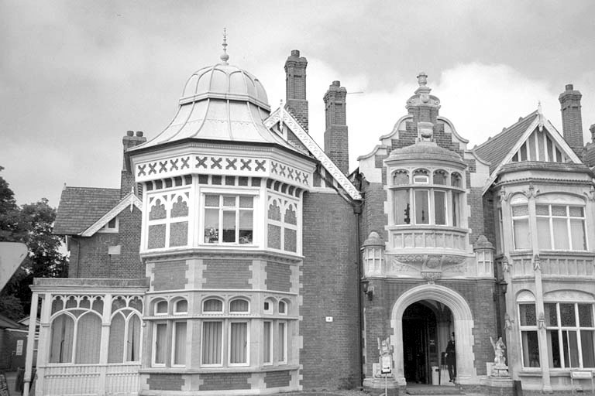
Репутация обитателей Блечли Парк котировалась чрезвычайно высоко.
На самом же деле, как поведали рассекреченные в 2001 году документы, все происходило совершенно не так. Английские криптоаналитики были прекрасно знакомы с устройством «Энигмы» еще с середины 20-х годов.
В июне 1924 года германская компания Chiffrier-maschinen AG, производившая этот шифратор, предложила британскому правительству закупить партию аппаратов по цене около 200 долларов за штуку. Правительство же уклонилось, предложив немцам для начала зарегистрировать аппарат в Британском патентном бюро, поскольку лишь при таком условии рассмотрение сделки полагалось возможным.
Германская компания согласилась и предоставила в Бюро полную документацию с описанием работы шифратора. В результате криптографическая спецслужба Британии, не предпринимая практически никаких усилий, получила доступ к криптосхеме коммерческой версии «Энигмы». Но, как свидетельствуют архивные материалы, военную версию шифратора за последующие 15 лет англичанам вскрыть никак не удавалось.

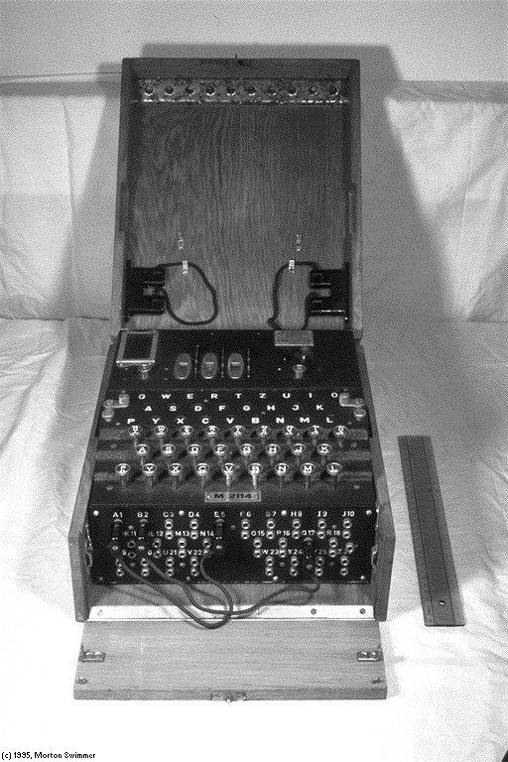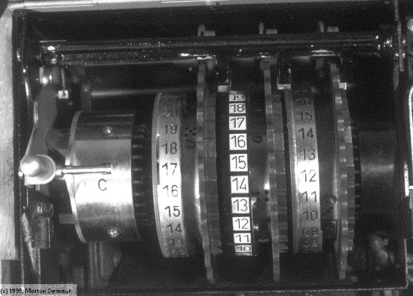
Английские криптоаналитики были прекрасно знакомы с устройством «Энигмы» еще с середины 20-х годов.
В чем же была проблема? Как выяснилось, в курьезной оплошности, а именно неверном допущении о логике противника. Конструктивно «Энигма» похожа на обычную пишущую машинку, только здесь при нажатии клавиши электрический импульс поступает в схему криптопреобразования, реализованного с помощью набора вращающихся на одной оси дисков-роторов, перекоммутацией заменяющих исходную букву на зашифрованную.
Поскольку с каждым нажатием клавиши диски проворачиваются, изменяя криптопреобразование, то в каждом такте знак текста заменяется как бы уже новым шифром (на языке криптографов это называется многоалфавитной подстановкой).
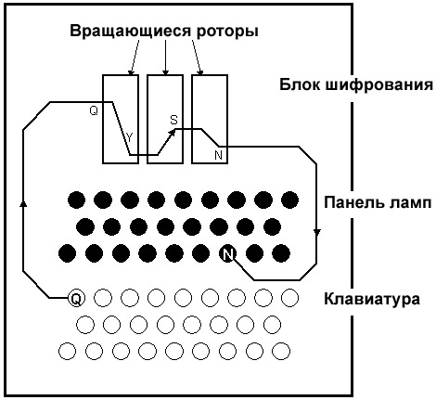 | Принцип работы «Энигмы».
Англичане разработали вполне хорошие методы для вскрытия коммерческой версии шифратора, но с восстановлением схемы военного варианта ничего не выходило. По словам одного из участников той криптоаналитической работы, они были уверены, что «немцы не идиоты, и наверняка ввели [в военном варианте] дополнительные усложнения там, где их очевидно можно внести». В частности, все были абсолютно убеждены, что клавиши машинки подсоединены к шифрующим дискам через какую-нибудь коммутацию, перемешивающую провода. Но лишь после помощи поляков открылась потрясающая истина: провода были подсоединены в алфавитном порядке — буква «A» к первому контакту, «B» ко второму и так далее. Собственно, именно этот вариант был реализован и в патентной документации, но попробовать именно его на военной переписке — такая «дурацкая мысль» никому и в голову не приходила...

Тайна «дня дураков»
По какому-то забавному совпадению в «день дураков», 1-го числа того же апреля, но предыдущего 2000-го года из криптографического музея «Блечли Парк» была украдена редчайшая модель «Энигмы» стоимостью около 100 тысяч фунтов стерлингов. Вообще-то шифраторы этого типа весьма обильно сохранились в коллекциях по всему миру, и цена обычной шифрмашины составляет несколько тысяч долларов. Однако похищенная модель G312 принадлежала в свое время немецкой военной разведке Abwehr, имела 4 специальных ротора, а не обычные 3, и во всем мире известны лишь три таких шифратора.
Машина Enigma G312 была украдена прямо из экспозиционного зала, где хранилась в незапирающемся стеклянном ящике, в один из тех редких дней, когда музей открывают не только для специалистов, но и для праздных посетителей. Поскольку произошло это как раз накануне установки инфракрасной охранной сигнализации, полиция заподозрила, что в краже замешан кто-то из сотрудников музея. Эти же подозрения укрепила и подброшенная на следующий день издевательская записка, где винить в пропаже предлагалось «невежественную и невнимательную к вопросам безопасности» директрису музея Кристину Лардж.
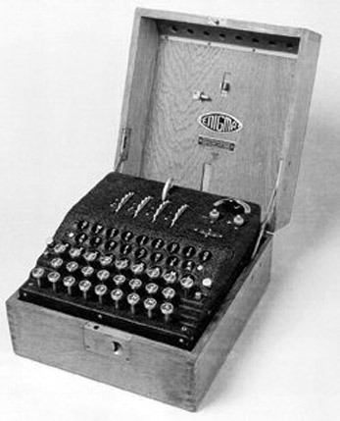
Было известно, что в музее уже несколько лет идет затянувшаяся склока между директором и советом попечителей, но, увы, все поиски, предпринятые полицией в последующие месяцы, оказались совершенно безрезультатными. Однако затем, в конце сентября того же года Кристине Лардж стали приходить письма, предлагающие вернуть пропажу в целости и сохранности, но в обмен на выполнение определенных условий, поскольку новый владелец машины приобрел ее по неведению.
Послания, а затем и несколько телефонных звонков на дом миссис Лардж непременно содержали своеобразное кодовое слово «Иншалла», то есть «воля аллаха» по-арабски. Звонивший говорил с сильным арабским акцентом и неестественно-механическими интонациями, отчего эксперты полиции пришли к выводу, что заготовленный заранее текст зачитывал, вероятно, неангличанин. Письма же с требованием выкупа были составлены в чрезвычайно витиеватых выражениях вроде такого «непреднамеренно вовлеченная персона (то есть новый владелец) не имеет своим конечным желанием навредить ни вашей августейшей особе, ни кому-либо еще в удовольствии вновь лицезреть (утраченную "Энигму")». В письме содержалось требование выплатить «невинной персоне» 25 тысяч фунтов стерлингов и гарантировать иммунитет от преследований со стороны закона.
Поскольку дирекция музея по настоянию полиции не торопилась с уплатой выкупа, шантажист начал нервничать и, решив ускорить события, в середине октября отослал по почте ящик с шифратором ведущему ночных новостей Би-би-си Джереми Пэкстону. Однако в машине недоставало самого ценного — шифрующих дисков-роторов, которые, собственно, и делали аппарат уникальным. При этом неизвестный по-прежнему требовал в обмен на роторы возместить ему издержки в размере 25 тысяч, в противном же случае угрожал ценные детали уничтожить.
К этому времени с шантажистом был организован канал связи через журналистов газеты The Sunday Times. Таинственная «персона» звонила журналистам с изложением своих новых требований, а ответы на них по совету полиции публиковались в специальной колонке The Times. В конце концов, переговоры добрались до кульминационной точки. Словно в каком-нибудь дешевом детективном романе, было наконец решено, что выкуп в виде пачек 50-фунтовых банкнот будет зарыт в одной из могил на кладбище городка Лонгфорд в графстве Дербишир. Оставалось лишь уточнить дату «обмена», но во время последнего телефонного звонка в Sunday Times шантажист был арестован полицией непосредственно в одной из телефонных будок Лейчестершира.
Злоумышленником оказался некто Деннис Йейтс, вполне респектабельный 57-летний антиквар, «примерный супруг и отец троих детей», специализировавшийся на торговле предметами эпохи второй мировой войны. При обыске в доме Йейтса полиция не нашла драгоценных роторов, однако обнаружила рукопись, в которой антиквар описывал свою версию истории с похищением «Энигмы» из музея. Эту статью Йейтс намеревался продать газетчикам, а из текста ее следовало, что похищение машины было частью целого заговора с целью смещения директора музея Кристины Лардж.
Для самой же грязной и опасной работы был нанят местный воришка-профессионал. Антиквара ко всем этим склочным делам привлекли на предмет реализации товара, и тот нашел подходящего покупателя — некоего весьма высокопоставленного деятеля из Индии, ведущего чрезвычайно замкнутый образ жизни. Достаточно очевидно, что и антиквар, и покупатель вполне отчетливо понимали криминальное происхождение редкого товара, однако предпочли закрыть на это глаза… Но вся сделка пошла наперекосяк, когда истинную стоимость похищенного узнал из прессы сам воришка. Он затребовал более достойную оплату за оказанные услуги, а индийский «Хозяин» (как именовал его Йейтс) не только отказался доплачивать, но и вообще вышел из игры, едва забрезжила опасность огласки.
Зато подручные Хозяина вполне убедительно дали антиквару понять, что именно ему придется заняться и возвратом денег покупателю, и возвратом машины в музей. Уже давая показания в полиции, арестованный Йейтс заявил, что никакого преступления не совершал, в начале сделки понятия не имел о том, что шифратор ворованный, а посредничеством с возвратом краденого занялся по причине угроз его жизни и «сексуального шантажа». Под последним, если пользоваться нетривиальным стилем самого Йейтса, понимались напоминания о его «оплошностях, вращающихся вокруг горизонтального отдохновения в Калькутте и Бомбее много лет тому назад». К имитации же араба в телефонных переговорах антиквар прибегал просто с целью заметания следов.
Находясь уже в тюремной камере, Йейтс с помощью нескольких звонков сумел организовать возврат утраченных роторов, которые вскоре были подброшены кем-то на одну из полицейских станций автосервиса. После надлежащей экспертизы подлинности диски вернули в музей, а обретшая в конце концов цельность шифрмашина вернулась на прежнее место в экспозиции.
Но дело о краже никак не назовешь законченым, поскольку практически все загадки преступления так и остались нераскрытыми. После года следствия Йейтс был осужден и получил свои 10 месяцев тюрьмы за укрывательство краденого, однако наотрез отказался сообщить имена индийского покупателя, вора-исполнителя и человека, заказавшего кражу. Хотя антиквар и не отрицает, что все эти имена ему известны, ради собственной безопасности он счел более полезным промолчать. В целом же и полиция, и посаженный в тюрьму посредник едины в одном — нити преступления ведут в музей «Блечли Парк», к самим хранителям «Энигмы». Но на то машина и называется «загадка», чтобы цепко хранить свои тайны.

Глава 5. Знаменитые, но неизвестные

5.1. Если дело дойдет до суда...

«Тело похоронить в неизвестном месте, имя мое и память отдать на милость людской молвы другим векам и народам, а также моим собственным соотечественникам по прошествии некоторого времени»...
Из черновика завещания Фрэнсиса Бэкона, где выделенные жирным шрифтом слова были автором вычеркнуты и не вошли в окончательный вариант документа.

Вынесенные в эпиграф загадочные строки весьма плохо прикладываются к биографии и творчеству Фрэнсиса Бэкона (1561—1626), одного из умнейших людей своего времени и автора более чем двух десятков работ, опубликованных и получивших признание современников еще при жизни этого философа и видного государственного деятеля.
Но туманные намеки завещания становятся куда яснее, если вспомнить веками длящиеся споры об истинном авторе произведений, приписываемых историей современнику Бэкона по имени Уильям Шекспир (1564—1616). На сегодняшний день собрано более чем достаточно фактов и аргументов для объективного восстановления исторической справедливости, однако общепринятую традицией точку зрения подпирает уже столь гигантская гора всякого рода книг и литературоведческих трудов, что радикальная смена автора будет означать по сути дела катастрофу для многих научных авторитетов. А потому на решение проблемы в рамках честного научного спора рассчитывать не приходится. Разве что через суд, с привлечением принятых в системе правосудия жестких методов экспертизы.
Сразу же приходит на ум одна из побочных ветвей упоминавшейся ранее истории зарождения Агентства национальной безопасности США. Там есть весьма комичный сюжет из начала XX века о судебном процессе в городе Чикаго, где местный судья Ричард Татхилл вник в доводы препирающихся сторон и властью своего вердикта объявил Фрэнсиса Бэкона автором всех шекспировских произведений. Несколько позже, правда, Татхилл получил за это по шапке от вышестоящих инстанций, расценивших подобное самоуправство как «превышение полномочий» судьи.
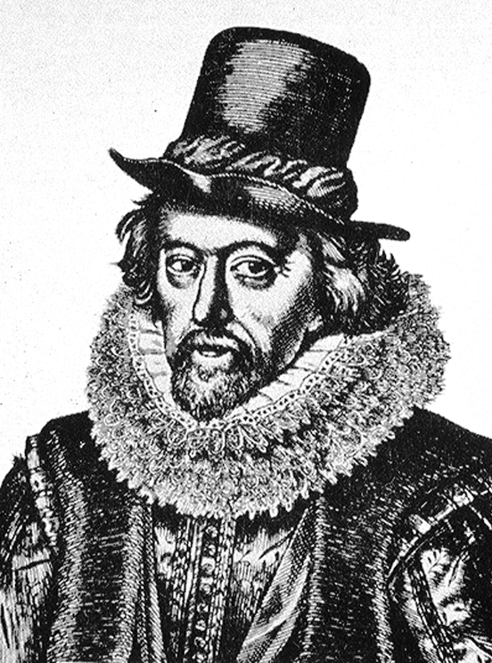
Фрэнсис Бэкон.
Поскольку доводы, накопленные исследователями в течение XIX-XX веков, представляют безусловный научный интерес, имеет смысл рассмотреть хотя бы некоторую их часть для общего представления о сути проблемы. Попутно будут приведены и некоторые из аргументов, выдвигавшихся в достопамятном судебном разбирательстве в Чикаго.

Факты биографии
Свидетельств о жизни Шекспира крайне мало, но и те, что имеются, достаточно выразительны. Известно, что читать не умели ни родители величайшего писателя (что естественно при незнатном происхождении), ни его собственные дети (что вызывает недоумение). Нет ни одного документального подтверждения, что и сам Шекспир умел хоть сколько-нибудь бойко писать, поскольку не обнаружено ни рукописей его пьес или стихов, ни даже деловых бумаг, хотя в родном городе Стратфорде этот человек был известен не как писатель, а как коммерсант.
Напомним, что молодой Шекспир появился в Лондоне практически нищим, а после весьма удачной карьеры в столичных театрах через много лет вернулся в Стратфорд достаточно зажиточным торговцем. Известный как человек крайне прижимистый и изнурявший партнеров по бизнесу даже за копеечные долги, в своем завещании Шекспир скрупулезно, вплоть до чашек и вазочек перечисляет, кому какие предметы хозяйства оставляет, но при этом ни словом не упоминает свои литературные произведения, большинство из которых еще даже не опубликовано. В завещании вообще ничего нет о книгах, даже других авторов, из чего очевидным образом следует, что в доме Шекспира такого добра просто не было.
На смерть известных людей было принято писать эпитафии. К примеру, на смерть драматурга Бена Джонсона, коллеги и приятеля Шекспира по Лондону, ученые имеют не менее 37 стихотворений-посвящений. На смерть Шекспира — ни одного. Не прореагировал никто, кроме зятя Шекспира, оставившего в личных записях строчку «тесть мой преставился».
Вообще, все факты свидетельствуют о том, что Шекспир умер как самый заурядный, ничем неприметный торговец в тихом провинциальном городке. Лишь спустя еще семь лет, когда в 1623 году в Лондоне был подготовлен канонический свод «произведений Уильяма Шекспира», так называемое «Первое фолио», начинается слава великого писателя. Шекспировские пьесы и стихи публиковались и ранее, поначалу анонимно (скупой автор не предпринимал ни малейших усилий восстановить свои права на эти книги), затем под фамилией в сравнительно небольших форматах «кварто». Но именно «Первое фолио» стало фундаментом мировой славы гения и именно это издание, вышедшее при жизни Фрэнсиса Бэкона, дает львиную долю свидетельств, указывающих на истинного автора.

Стилистическая и текстологическая экспертиза
В пьесах «Виндзорские проказницы», «Генри IV», «Король Джон», «Ричард III» и «Отелло» в «Первом фолио» добавлено около 4479 новых строк после того, как эти пьесы уже были опубликованы в изданиях «кварто», выходивших спустя 3-6 лет после смерти Шекспира. Иными словами, какой-то неизвестный человек добавил от себя еще четыре с половиной тысячи строк через 7 лет после смерти гения, но с таким мастерством скопировал стиль автора, что нет никакой возможности отличить эти добавления от исходного текста.
Принято считать, что среднестатистический ремесленник или фермер использует в своем лексиконе около 500 слов, образованный деловой человек — примерно 3000, писатель средней руки порядка 5000 слов, а большой ученый — 7 тысяч слов. В стихотворениях и пьесах Шекспира насчитана 21000 слов, причем столь гигантский лексикон не свойственен более никому из известных авторов за единственным исключением. Лишь для произведений Фрэнсиса Бэкона характерен столь же богатый вокабуляр, пересекающийся с шекспировским на 95%.
Случилось так, что авторам двух самых выдающихся по лексическому богатству наследий в мировой литературе довелось жить не только в одно и то же время, но и в одном и том же месте. Более того, в бэконовских и шекспировских произведениях допускаются одни и те же ошибки при цитировании античных авторов. Наконец, в личных записных книжках Бэкона 1594-1596 годов, опубликованных позже как том «Promus», в изобилии зафиксированы идеи, мысли и разного рода удачные предложения, которые практически дословно затем обнаруживаются в более поздних шекспировских пьесах.

Подписи Бэкона и нумерологическая экспертиза
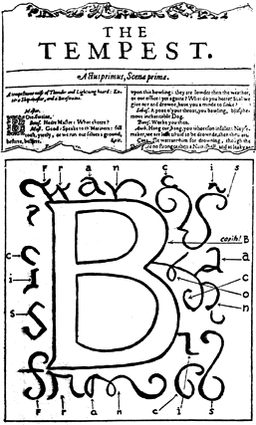
«Первое фолио», подготовленное к печати при жизни Бэкона, буквально позначно проштудировано целой армией дотошных исследователей. И, как известно, если что-то очень хочется найти, то в том или ином виде оно непременно обнаруживается. Например, в трагедии «Буря» первое слово пьесы (Boteswaine, т. е. «Боцман»), начинается, как обычно, с буквицы, окруженной замысловатыми виньетками. Но в 1930-е годы среди этих виньеток разглядели многократно повторенное имя «Francis Bacon».
Другие подписи — нумерологические. Числовая подпись Бэкона равна 33. Люди, знакомые с нумерологией, знают, что вычисляется это очень просто — суммированием номеров букв в алфавите: B=2; A=1; C=3; O=14; N=13; итого 33. Для особо въедливых, но не слишком осведомленных следует отметить, что в эпоху королевы Елизаветы в английском алфавите было лишь 24 буквы, поскольку I и J писались как I, а также одной буквой обозначались U и V.
В первой части пьесы «Генри IV» есть фрагмент, где слово «Фрэнсис» встречается 33 раза на одной странице. В «Первом фолио» все 33 раза имя уложено даже в одну колонку. Для того, чтобы добиться такого результата, автору пришлось пойти на тяжеловесные до нелепости конструкции типа «Сейчас, Фрэнсис? Нет, Фрэнсис, но завтра, Фрэнсис; или, Фрэнсис, в четверг; или в самом деле, Фрэнсис, когда захочешь. Но Фрэнсис...». (В переводе Бориса Пастернака этой чудовищной тираде придан более пристойный вид: «Сейчас, Френсис? Нет, ты слишком нетерпелив. Сейчас нельзя. Но завтра или в будущий четверг, пожалуйста. Однако, Френсис...»)
Поскольку полное имя Francis Bacon имеет числовую подпись 100: F=6 R=17 A=1 N=13 C=3 I=9 S=18 итого:67; B=2 A=1 C=3 O=14 N=13 итого:33; то, по идее, можно было бы ожидать, что и на 100-й странице «Первого фолио» найдется какой-нибудь характерный «знак». И действительно, в книге эта страница приходится на финал пьесы «Комедия ошибок», где Аббатиса говорит «тридцать три года провела я в непосильных трудах», хотя зафиксированные в пьесе события свидетельствуют, что данный период никак не мог быть более 25 лет.
Естественно, что подобные «виньеточные» и «нумерологические» доводы способны убедить лишь тех людей, кто априори верит в важность такого рода «знаков». Но существуют и более веские аргументы.

Криптографическая экспертиза
Наиболее серьезные криптографические доводы в пользу авторства Бэкона собраны в книге французского генерала Картье, опубликованной в 1938 году. Генерал Картье долгое время возглавлял шифрслужбу разведки Франции, наиболее отличившись на этом поприще в годы первой мировой войны. Напомним, что в 1918 году в составе американского экспедиционного корпуса во Франции занимался вскрытием германских шифров и лейтенант Уильям Фридмен, будущий «отец-основатель» АНБ США. Эти криптографы безусловно были хорошо знакомы, благодаря чему у Картье завязалась переписка и с полковником Фабианом, покровителем не только Фридмена, но и Элизабет Уэллс Гэллап, главной американской «криптографини-бэконистки». Из писем Джорджа Фабиана генерал Картье и узнал впервые о своеобразном шифре, когда-то придуманном Фрэнсисом Бэконом и описанном в двух его работах «Успех познания» и «О достоинстве и приумножении наук».
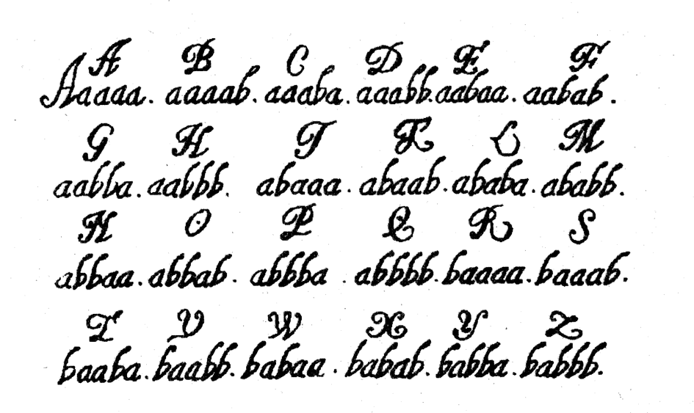
Двухбуквенный шифр Фрэнсиса Бэкона.
Бэкон придумал эту систему тайнописи еще молодым человеком, назвав ее «двухбуквенным шифром». По сути дела, это была стеганографическая бинарная система, поскольку с помощью шрифтов двух видов (названных A и B) в буквы произвольного текста скрытно вносилась дополнительная информация. Как видно из иллюстрации, каждой букве тайного послания (стеганограммы) ставится в соответствие пять букв обычного открытого текста.
Из следующего примера, приведенного в книге «О достоинстве и приумножении наук», можно видеть, насколько тонкими и неуловимыми могут быть признаки тайнописи, где весь смысл скрыт в нюансах различного начертания букв «i», «e», «d» и так далее.
Когда Картье ознакомился с этим шифром, Фабиан порекомендовал французу тщательно изучить одну страницу в первом издании книги Бэкона «Новый Органон». Раздобыв в парижской Национальной библиотеке эту редкую книгу и вооружившись для верности лупой, Картье обнаружил, что текст явно набран шрифтами двух видов. Когда сам факт тайнописи был установлен, для профессионала-криптографа уже не составило особого труда разбить двоичную последовательность на буквы и вскрыть смысл зашифрованных слов...
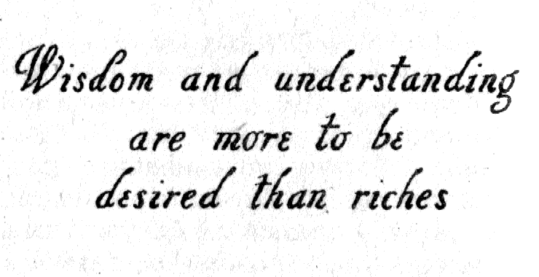
Пример использования двухбуквенного шифра из книги Бэкона
Дальше пошла работа с другими текстами, в результате чего и появилась криптографическая книга Картье, в целом подтвердившая результаты удивительных изысканий миссис Гэллап, хотя и не обладавшей солидными титулами или чинами, но посвятившей своему делу более 30 лет жизни. Проанализировав 34 книги XVII века, подписанных как Бэконом и Шекспиром, так и другими авторами данного круга, Гэллап восстановила «тайную и неизвестную» биографию Бэкона, доверенную лишь шифру. Конкретно о Шекспире в этой биографии, в частности, написано следующее:
«Я писал разные пьесы — исторические хроники, комедии, трагедии. Большинство из них были поставлены в театре, где их автором объявляли Шекспира, и они, бесспорно, имели большой успех... Те из моих произведений, что были опубликованы, также подписаны его именем, поскольку я предпочел Шекспира другим, хотя они были ничуть его не хуже. Отдав однажды несколько моих пьес в его театр, я продолжал отдавать ему их и потом, так как в душе я чувствую себя рабом этого человека...»
Полностью оставим за пределами данного повествования соображения о причинах, побудивших гениального автора сначала к анонимности, а затем привязавших его к одному из выбранных псевдонимов. Однако для дополнительного подтверждения правильности изысканий Гэллап на довольно зыбкой, как представляется кому-то, почве тонких различий в шрифтах целесообразно привести еще один интересный факт.

Следственный эксперимент
Изучая книгу драматурга и актера Уильяма Роули «Воскрешение», вышедшую в 1657 году, миссис Гэллап наметанным взглядом наткнулась на место, зашифрованное по системе Бэкона. В восстановленном фрагменте говорилось, в частности, следующее: «В комнате (Фрэнсиса), в башне, есть тайник, в котором спрятаны редкие бумаги — рукописи Бэкона; чтобы найти тайник, нужно задвинуть пятую панель за пятидесятую». Из контекста было вполне очевидно, что речь идет о Кэнонберийской башне, где Фрэнсис Бэкон жил в течение нескольких лет до 1619 года.
Накануне первой мировой войны Гэллап приехала из Америки в Лондон и, сопровождаемая местным интендантом, отправилась исследовать Кэнонберийскую башню, хотя надежд на обнаружение тайника было, ясное дело, довольно мало. Как это ни удивительно, но в большом зале башни настойчивая мадам действительно обнаружила пятьдесят панелей, расположенных по окружности в два ряда — 34 панели в нижнем ряду и 16 в верхнем. Чтобы определить нужную, Гэллап стала простукивать и надавливать на панели, как вдруг одна из них (пятая в верхнем ряду) сместилась и ушла вниз, за крайнюю в нижнем ряду («пятидесятую»)... Увы, за панелью оказалась глухая стена. Но тут сам интендант припомнил, что однажды по какой-то причине эта панель уже проваливалась за соседнюю, в результате чего в стене обозначилась дыра, поэтому вызвали каменщиков и они данную нишу заделали.
Короче говоря, тайник в башне действительно был, хотя и давно опустевший. Но если учесть, сколь необычным способом вышла на него миссис Гэллап, то нельзя не признать, что полученные исследовательницей результаты заслуживают значительно более пристального внимания историков и литературоведов. Сколь бы экзотическими эти результаты ни выглядели. Например, из дешифрованных текстов следует, что Бэкон считал себя внебрачным сыном королевы Елизаветы…

5.2. Невоспетый герой науки

В моей книге «Жизнь науки» собрано более ста предисловий классиков естествознания к своим трудам. Есть там, в частности, рассказ о Гуке, современнике Ньютона. Так вот, я нашел для книги портреты всех действующих лиц — но портрета Гука найти не смог. Тогда я написал в Англию, в Королевское общество, и попросил помочь. Знаете, что они ответили? Что все прижизненные портреты Гука были сожжены Ньютоном!
Сергей Капица (из интервью журналу «Компьютерра»).

?
Никто не знает, как выглядел Роберт Гук.
«Постоянно изменяющееся прошлое» — это не только удачная формула сатириков и характерная особенность жизни в СССР, где сама идеология тоталитарного государства диктовала необходимость непрерывных коррекций в интерпретации фактов и событий истории. Увы, насущная потребность в восстановлении более объективной исторической картины испытывается ныне и в других частях планеты. Так, например, 4 апреля 2001 года в британском Королевском обществе с большой лекцией «Наследие Роберта Гука» выступил профессор лондонского Университета Сити Майкл Купер, неофициально возглавивший национальное движение за «возвращение» этого ученого в пантеон отцов английской науки. В том же году другим исследователем, Стивеном Инвудом выпущена книга «Человек, который знал слишком много» — первая за примерно полувековой период биография человека, которого современники называли «активным, беспокойным и неутомимым гением».
Вообще, если не брать в учет хрестоматийный «закон упругости Гука», ничего не говорящий об авторе, то вплоть до последнего времени об этом ученом XVII века писалось поразительно мало. Причем если кто и упоминал мимоходом, то как о скрытном мизантропе, человеке крайне вздорном, склочном и завистливом. Однако ныне, по документальным свидетельствам современников Гука, историками науки установлено, что столь отталкивающий образ ученого был сформирован искусственно, главным образом благодаря стараниям сэра Исаака Ньютона, в равной степени обладавшего огромным талантом, влиянием и не знавшей границ мстительностью.
Сегодня остается загадкой даже то, как Роберт Гук выглядел. Единственными сохранившимися его изображениями являются злые карикатуры, сделанные уже после смерти ученого и не соответствующие описаниям современников. Более того, в настоящее время считается утерянной и могила ученого. Давным-давно укоренившаяся в общественном сознании антипатия позволила в XIX веке изъять останки Гука из склепа в храме, где они покоились со времени его смерти. При ремонте лондонской церкви св. Елены за счет скудных денег приходской общины прах поместили в общую могилу, местоположение которой вскоре благополучно позабыли. В том же XIX веке в церкви св. Елены был, правда, сооружен памятный витраж, изображающий среди прочих и «гипотетического» Гука, но в результате террористического взрыва, устроенного в 1992 году боевиками IRA, Ирландской республиканской армии, этот витраж был уничтожен и уже не восстанавливался.
Хотя Лондон занимает совершенно особое место в жизни и деятельности Гука, здесь по сию пору нет никакого мемориала, посвященного ученому. Однако для людей XVII века этот чрезвычайно разносторонне одаренный естествоиспытатель, экспериментатор и архитектор был одним из самых заметных в стране ученых, кем-то вроде «английского Леонардо да Винчи».
Робертом Гуком внесено огромное количество вкладов в науку. Среди наиболее выдающихся — опубликованная им в 1665 году книга «Микрография», где описаны наблюдения, сделанные при помощи изготовленного им сложного микроскопа с ирисовой диафрагмой и независимым источником света. Данной работой, богато иллюстрированной самим Гуком, были заложены основы широкого использования микроскопов в биологии. Благодаря именно этому ученому и был введен в научный обиход термин «клетка» для описания мельчайших самостоятельных компонентов живых организмов.
Практически с первых лет существования (Нового) Королевского общества, созданного в 1660-м году, Роберт Гук стал его куратором, отвечающим за проведение научных экспериментов. Роль Гука сводилась к еженедельным докладам и демонстрациям базовых экспериментов в самых разных областях знаний, представлявших интерес для всех членов Общества, будь то химия, астрономия, биология, микроскопия, медицина и т. д. Этой работой Гук занимался в течение 40 лет вплоть до своей смерти, создав огромное количество приборов и инструментов. Линзы и зеркала для микроскопов и телескопов ученый также изготовлял сам.
Гука по праву считают отцом метеорологии, поскольку он создал не только множество приборов, таких как ртутный барометр, гидрометр для измерения влажности, анемометр для измерения скорости ветра и многое другое, но и сформулировал, по сути дела, теоретическую базу науки. Ученый показал, что если ежедневно фиксировать и заносить в таблицы показания метеоприборов, то становится возможным делать и предсказания погоды.
В первую неделю сентября 1666 года на Лондон обрушился Великий пожар, дотла спаливший свыше 13 тысяч домов, около сотни храмов и сокративший примерно на 10% общее достояние Англии той эпохи. Общепризнанным героем восстановления Лондона заслуженно считается архитектор и математик Кристофер Рен, автор грандиозного собора святого Павла. Однако лишь недавно начали признавать и роль его близкого многолетнего друга Роберта Гука. Назначенный наблюдателем за процессом восстановления построек столицы, Гук как архитектор также и спроектировал сам множество новых зданий.
Одним из наиболее значительных вкладов Гука в физику явилась формулировка закона об изменении силы гравитационного притяжения в обратно пропорциональной зависимости от квадрата расстояния между объектами. Именно эта идея, похоже, и заложила роковую трещину в отношениях Гука с Ньютоном, поначалу, надо сказать, весьма корректных. Как свидетельствуют документы из переписки членов Королевского общества 1680-х годов, приоритет открытия явно принадлежал Гуку. Однако Исаак Ньютон, при подготовке в 1687 году первого издания своей книги «Математические начала натуральной философии», впоследствии ставшей наиболее влиятельной из всех когда-либо написанных книг по физике, совершенно умышленно умолчал о вкладе Гука. Это вызвало вполне естественное недовольство последнего, чем было положено начало откровенной вражде. Впоследствии, после смерти Гука в 1703 году, Ньютон сделал все, чтобы предать забвению какие-либо упоминания о роли «соперника» в открытии закона тяготения.
Более того, в год смерти Гука Ньютон стал президентом Королевского общества, среди обязанностей которого была и забота о хранилище общества, значительную часть которого составляли уникальные приборы и экспонаты Гука. Весьма скоро большинство этих вещей было утеряно или передано неизвестно кому без каких-либо записей. Например, высокоточный морской хронометр Гука, изготовленный примерно за сотню лет до появления аналогичных приборов на флоте и принципиально важный при определении географической долготы, был случайно обнаружен в библиотеке кембриджского Тринити-колледжа лишь в 1950 году. Знаменитая в свое время коллекция ископаемых, собранная Гуком, считается утерянной и поныне. Весьма быстро из кабинета президента Королевского общества бесследно исчез портрет Гука, а уже к 1710 году, когда готовилось посмертное издание трудов ученого, издателю вообще не удалось отыскать подходящего портрета для традиционной гравюры на фронтиспис...
Ныне, благодаря инициативе профессора Майкла Купера и его соратников, предпринимаются активные и достаточно успешные шаги по отысканию места захоронения Гука, чтобы к 2003 году, к трехсотлетию со дня смерти ученого прах его можно было перенести в мемориал, по достоинству воздающий память великому естествоиспытателю. Область поисков уже удалось существенно сократить до двух наиболее вероятных мест, причем есть основания полагать, что на гробе Гука имеются соответствующие пометки. Как надеется Купер, по черепу Гука удастся восстановить черты лица ученого, для максимального правдоподобия оперевшись на последние достижения археологических технологий в сочетании со словесными описаниями современников. В том же 2003 году в Лондоне запланирована и международная конференция, посвященная научному наследию столь несправедливо забытого ученого.

5.3. Теорема преподобного Байеса

[Беркли] утверждает, что Логика и Метафизика откроют математикам глаза и выведут их из всех затруднений... Но если склоки среди профессоров любой науки позорят саму науку, а Логика и Метафизика намного более склочны, нежели математика, то почему же, раз я наполовину слеп, я должен выбирать себе в проводники того, кто вообще ничего не видит?
Преподобный Томас Байес. В защиту математиков...

В 2002 году исполнилось 300 лет со дня рождения провинциального английского священника Томаса Байеса. Это был человек, вне всяких сомнений обладавший выдающимся математическим дарованием, однако никогда не искавший славы и не публиковавший своих научных работ. Тем не менее, ныне Байес является одной из весьма почитаемых фигур в современной компьютерной индустрии. В особенности же это относится к разработчикам программного обеспечения, которые, по слухам, заблаговременно подготовились к достойному празднованию грядущего юбилея математика, заложившего фундамент мощного статистического метода, именуемого сейчас «байесовой оценкой».
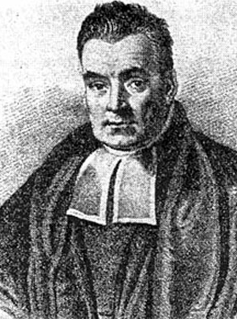
Томас Байес.
Томас Байес родился в 1702 году в Лондоне, в семье одного из первых шести пресвитерианских священников Англии. По существовавшим среди кальвинистов правилам, как сын духовного лица Байес получил сугубо домашнее образование, рано проявил очень большие способности к математике, однако пошел по стопам отца и в 1720-е годы стал священником пресвитерианского прихода в городке Танбридж Уэллс, что примерно в 50 километрах от Лондона. На духовной службе Байес оставался здесь вплоть до 1752 года, после отставки продолжал жить в Танбридж Уэллсе, здесь же и закончил свою жизнь еще 9 лет спустя, 17 апреля 1761 года.
Среди современных ему английских ученых Байес был человеком весьма известным и в 1742 году был избран «в академики» (как сказали бы сейчас), т. е. в члены Лондонского Королевского общества, даже несмотря на тот факт, что священником не было опубликовано ни одной работы по математике. Более того, при жизни Байеса под его именем не вышло, строго говоря, вообще ни одной научной работы. Единственная работа отца Байеса, опубликованная им под своим именем (в 1731 году), носила сугубо теологический характер и имела характерное для той эпохи предлинное название «Благость господня, или попытка доказать, что конечной целью божественного провидения и направления является счастье его созданий».
Помимо же этого, в 1736 году Байесом анонимно была опубликована статья «Введение в теорию флюксий или В защиту математиков от нападок автора The Analyst (Комментатора)». Здесь Байес защищал ньютоновскую теорию дифференциального исчисления от атаки Джорджа Беркли (несколько позже получившего сан епископа в Клойне), пытавшегося с метафизических позиций раскритиковать «неправильные», на его взгляд, логические основания мощнейшей математической теории.
Что же касается фундаментального исследования Байеса в области теории вероятностей, то оно было изложено им в «Эссе о решении проблем в теории случайных событий». Эту работу математика лишь после его смерти обнаружил друг Ричард Прайс, который и переслал статью в академию. В 1764 году это «Эссе» было опубликовано в «Трудах Лондонского Королевского общества», откуда и берет начало его мировая слава.
Теорема Байеса, имеющая ныне сильнейшее влияние на разработки компаний, создающих программное обеспечение, имеет дело с расчетом вероятности верности гипотезы в условиях, когда на основе наблюдений известна лишь некоторая частичная информация о событиях. Другими словами, по формуле Байеса можно более точно пересчитывать вероятность, беря в учет как ранее известную информацию, так и данные новых наблюдений. Главная, видимо, особенность теоремы Байеса в том, что для ее практического применения обычно требуется огромное количество вычислений-пересчетов, а потому расцвет методов байесовых оценок пришелся аккурат на революцию в компьютерных и сетевых инфотехнологиях. Конечно, эффективные методы статистических оценок интенсивно применяли и ранее, особенно военные в каких-нибудь экспертных или криптоаналитических системах, но по-настоящему широкая популярность и даже «мода на Байеса» пришли в 1990-е годы.
Пионером здесь стала британская интернет-компания Autonomy, для интеллектуального поиска информации созданная математиком (и ныне миллиардером) Майком Линчем. Программное обеспечение Autonomy, построенное на базе байесовых оценок, позволяет компьютерам «понимать» содержание неструктурированной информации, такой как текстовые участки веб-страниц или электронная почта. Например, с помощью байесовского аппарата по контексту достаточно элементарно подбирается нужная информация о реке Амазонке, а не о мифических племенах воинственных женщин или об онлайновом супермагазине с тем же названием Amazon. Просто по той причине, что контекст документа будет включать упоминания о джунглях, деревьях и Южной Америке.
Лежащая в основе Autonomy технология DRE (Dynamic Reasoning Engine) по сути дела сводит воедино вероятностные методы Томаса Байеса и труды Клода Шеннона по теории информации. Формулы Байеса связаны с вычислением вероятностных связей между многими переменными и определением их взаимовлияния. Используя эту технику и компьютерные мощности, удается выявлять связи между различными элементами информации. Поняв основной смысл текста (или другого информационного носителя), система Autonomy приступает к следующему шагу и использует теорию Шеннона, согласно которой чем менее часто встречается информация, тем она более информативна.
Майк Линч с редкостным апломбом любит заявлять, что «лишь 10 человек в мире знают, как все это [байесовы оценки] применять, причем треть таких людей работает на меня». Вряд ли стоит воспринимать слова математика-предпринимателя всерьез, скорее это так — работа на публику и раздувание щек, что называется, бизнеса ради. Байесовский математический аппарат разработан сейчас весьма мощно, и технологии на его основе применяются во множестве других компаний.
Например, корпорация Oracle использует теорию Байеса в своем новом ПО для баз данных, где с ее помощью выявляются характерные тенденции в сложных массивах данных, а также вносится столь популярная ныне «персонализация» в маркетинговые кампании. В корпорации Microsoft этот же статистический аппарат заложен в программы выявления неполадок в новой ОС WinXP, а еще ранее — был использован при создании для пакета MS Office столь доставшего всех своими ненужными советами «мистера Скрепки» (Mr Clippy). Этого надоедливого мультяшного субъекта, как известно, впоследствии задвинули подальше, дабы не раздражать без нужды клиентов. Впрочем, научному авторитету Томаса Байеса суетливый «Скрепыш» вряд ли нанес хоть какой-то урон.
И уж коли речь зашла о дискредитации ученого, то, быть может, наихудшую услугу ему оказывают разухабистые пиаровские тексты компании Autonomy, вещающие об «эксцентричном англичанине Томасе Байесе, который с одинаковым успехом занимался как доказательством существования бога, так и разработкой наиболее эффективных алгоритмов для игры в кости». По свидетельству историков, подобные заявления, мягко говоря, не соответствуют известным фактам из жизни этого человека.
Что же известно, так это на редкость мудрый подход Байеса к эффективности точных наук и к возможности их гармоничного сочетания с глубоким религиозным чувством.

5.4. «Мне просто было интересно, как это устроено...»
24 февраля 2001 г. покинул наш мир Клод Шеннон, один из выдающихся умов XX столетия, «отец» теории информации и научной криптографии. Фундаментальные идеи и теории Шеннона появились на свет более полувека назад, однако и поныне они остаются не менее современными и важными, чем в годы своего зарождения. Более того, можно говорить, что лишь нынешняя эпоха высокоскоростных цифровых коммуникаций позволяет в полной мере оценить гигантский вклад этого ученого, вследствие ряда личных качеств названного одним из соратников «самым неизвестным среди великих математиков».
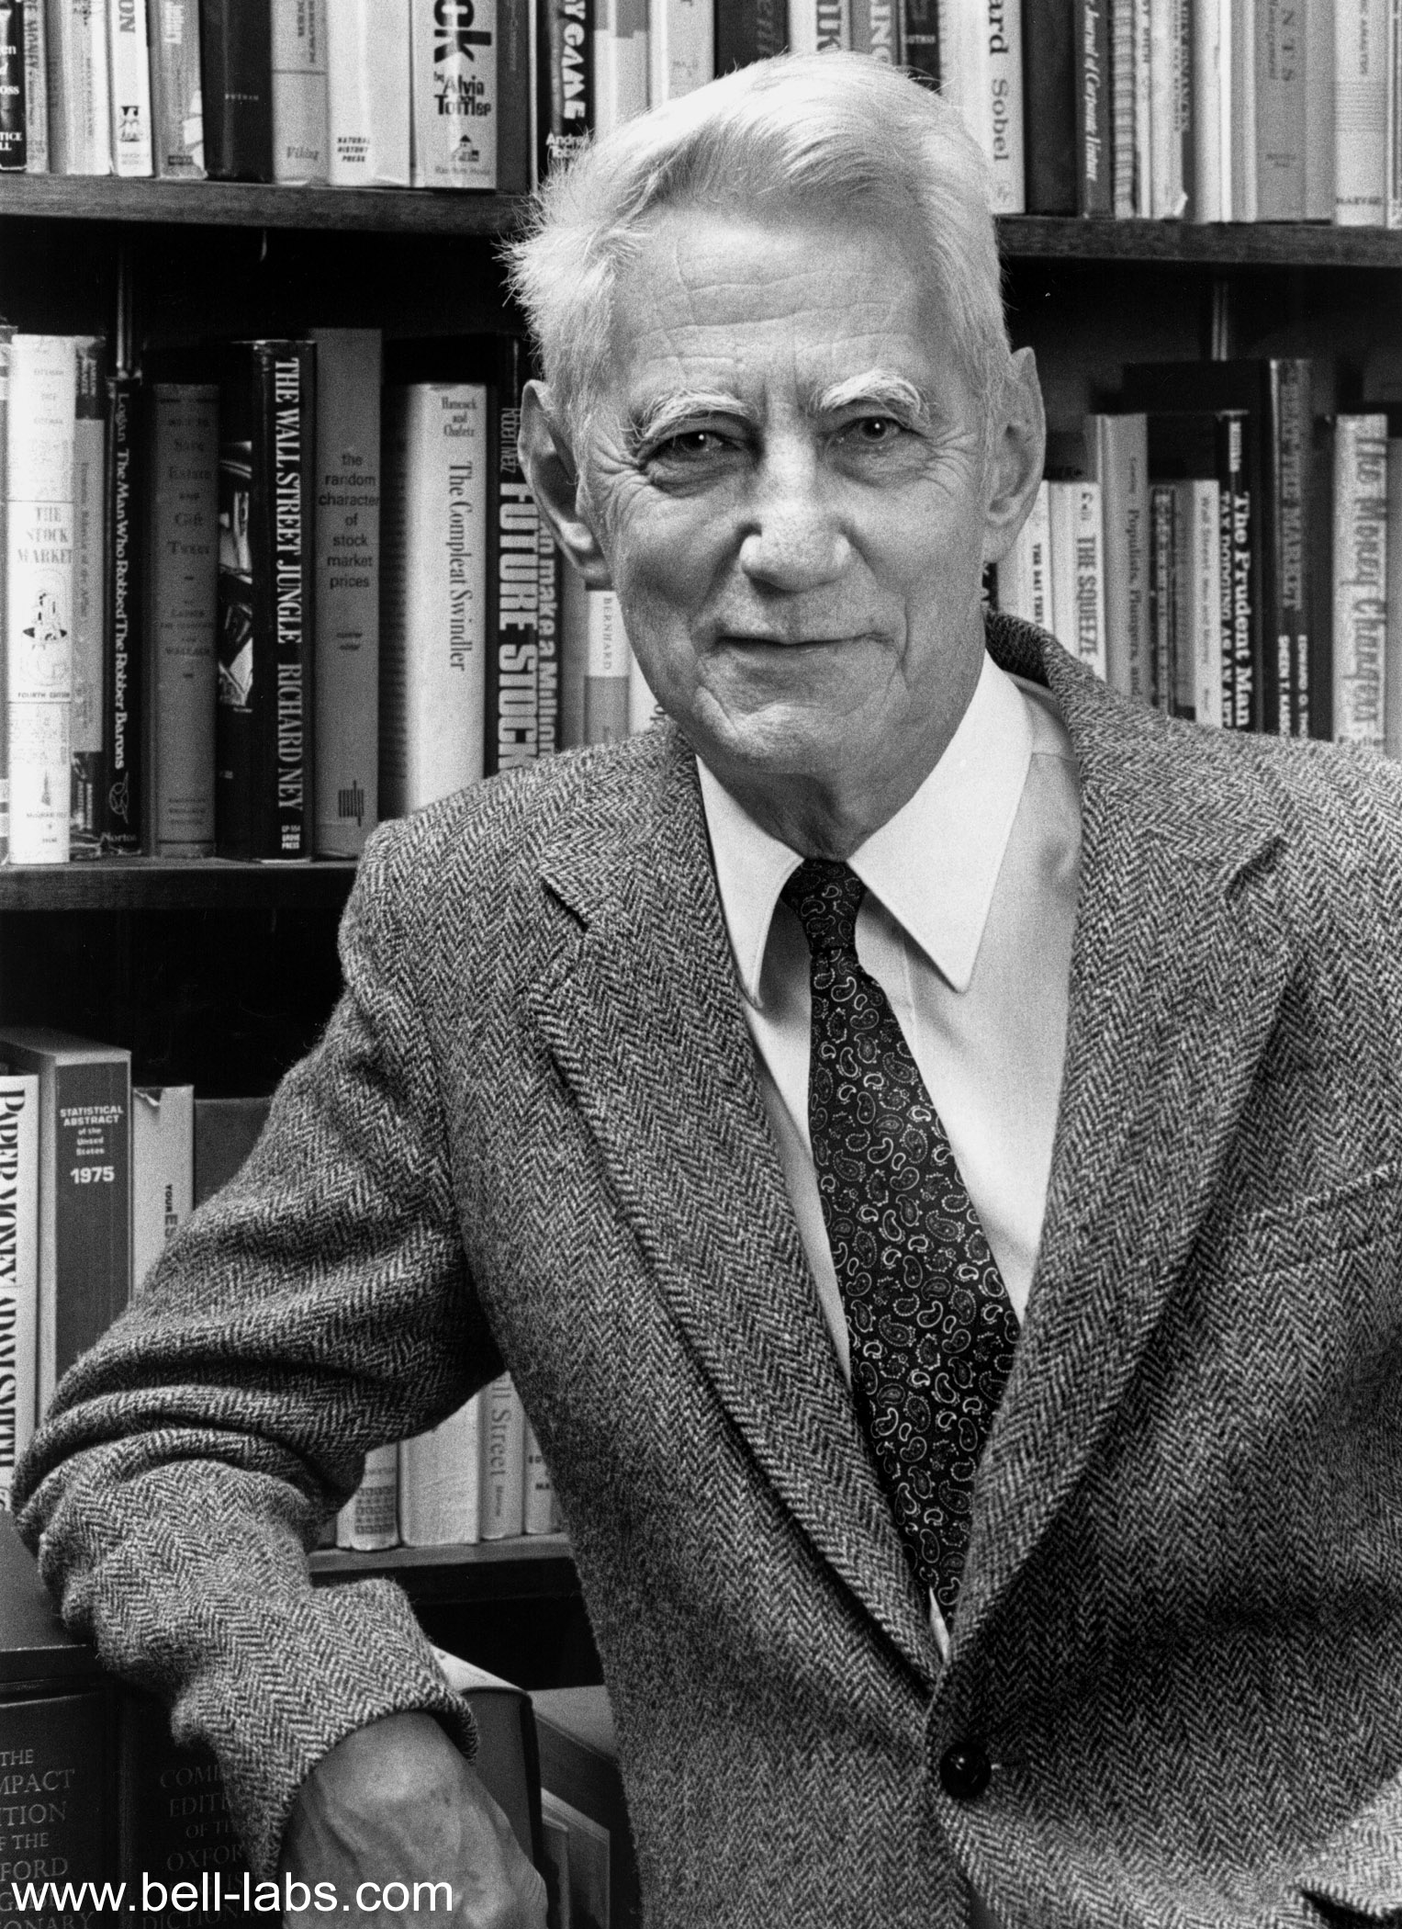
Клод Шеннон.
Клод Элвуд Шеннон родился в городке Питоски, штат Мичиган, 30 апреля 1916 года. Благодаря влияниям отца-радиолюбителя и старшей сестры, всю жизнь посвятившей математике, весьма рано проявилось и дарование Клода, крайне удачно сочетавшее в себе технический талант инженера-электронщика и выдающиеся теоретические способности к глубокому математическому анализу проблем. В 1936 году Шеннон закончил Мичиганский университет с бакалаврскими степенями в математике и электронной технике. Еще через 4 года он закрепил свое «обоюдоострое» образование в стенах Массачусетсского технологического института, в 1940-м защитив здесь магистерскую диссертацию по электротехнике и докторскую по математике.
Уже магистерская диссертация Шеннона «Символический анализ релейных и переключающих схем» стала без преувеличения новым словом в науке. В эпоху аналоговых радиоэлектронных устройств и счетно-решающих машин на шестеренках и валиках Шеннон по сути дела разработал теоретическое обоснование электронным цифровым схемам. Ныне такие схемы лежат в основе функционирования практически всех современных компьютерных и коммуникационных систем. Суть новаторского подхода, предложенного в диссертации, заключалась в том, чтобы работу переключателей и реле в электрических схемах анализировать на базе аппарата булевой алгебры — достаточно абстрактной по тем временам технике математической логики, созданной в середине XIX века английским математиком Джорджем Булем. Впоследствии Шеннон следующим образом пояснял причину своего выдающегося открытия: «Просто случилось так, что никто другой не был знаком с обеими этими областями одновременно»...
Время тогда было известно какое, и в 1941 году Шеннон начал работу в математическом отделении научно-исследовательского центра Bell Laboratories, сосредоточенного по-преимуществу на проблемах военных коммуникационных систем и криптографии. Напряженная работа в этой области за годы войны дала богатейшие плоды в мирное время. В 1948 году Шеннон публикует свой эпохальный труд «Математическая теория связи», оригинал которого можно найти на веб-сайте Bell Labs. Цель перед работой ставилась сугубо практическая — как можно было бы улучшить передачу информации по телеграфному или телефонному каналу, находящемуся под воздействием электрических шумов. При решении же этой задачи у Шеннона родилась поистине революционная работа, положившая начало целой науке под названием «теория информации».
Безусловный интерес представляет то, как ученый переформулировал цель исследования: «Фундаментальная проблема связи состоит в том, чтобы на одном конце в точности или приблизительно воспроизвести сообщение, которое избрали для передачи на другом конце». Для строгого математического описания и решения проблемы в такой формулировке Шеннон разработал теоретический фундамент столь тщательным образом, что введенные им конструкции и терминология остаются стандартом и по сию пору.
Достаточно быстро Шенноном был сделан вывод, что наилучшим решением проблемы стало бы более эффективное кодирование или «упаковка» информации. Однако для начала требовалось строго определить, что это собственно такое — «информация» — и чем измерять ее количество. Имея за плечами аппарат двоичной логики, за единицу информации Шеннон принял то, что впоследствии окрестили бинарной цифрой или просто «битом», другими словами, выбор одного из двух равновероятных вариантов.
Что же касается количества информации, то ее Шеннон определил через энтропию — математическую меру, в термодинамике и статистической физике применяемую для характеристики степени хаотичности (разупорядоченности) систем. Как гласит предание, пошедшее из уст самого автора, использовать энтропию ему посоветовал знаменитый математик Джон фон Нейман. Со своеобразным чувством юмора, свойственным этим людям, фон Нейман обосновал свой совет тем, что в среде математиков и инженеров мало кто знает об энтропии, а посему Шеннон получит огромное преимущество в неизбежных грядущих спорах вокруг новой теории. Однако вопреки ожиданиям, новаторской теории Шеннона был сужден мгновенный и широчайший успех среди инженеров, занимающихся системами связи. Она породила огромное количество исследовательских работ и стала мощным стимулом к развитию всех тех технологий, что в конечном счете привели к сегодняшнему «веку информации».
Другая эпохальная работа Клода Шеннона, вышедшая практически одновременно с «теорией информации», по ряду причин не получила такого же широкого резонанса, поскольку явно опережала свое время сразу на несколько десятилетий. Речь идет, конечно же, об опубликованной в 1949 году статье «Теория связи в системах засекречивания» (Communication Theory of Secrecy Systems). На самом деле данная статья представляла собой несколько переработанный отчет, подготовленный Шенноном еще в 1945 году. То, что эта работа была рассекречена и опубликована в открытой печати — уже само по себе маленькое чудо, рационально объяснить которое можно лишь тем, что уровень абстрагирования явно показался принимающим решения инстанциям чересчур далеким от практики. Ну а то, что значит этот труд для современной криптологии, можно проиллюстрировать лишь одним примером. Всю историю криптографии от античности до наших дней принято делить на два периода: до 1949 года, когда «тайнопись» считали шаманством, оккультизмом и родом искусства; и после 1949 года, когда криптология стала полноценной прикладной наукой со строгой математической теорией в фундаменте.
За Клодом Шенноном всегда ходила слава весьма разнообразно одаренного человека. Во многом он напоминал «универсальных людей» эпохи Возрождения, причем порою отличался весьма эксцентричным поведением. Одной из наиболее примечательных деталей его жизни непременно упоминают следующую — временами Шеннон любил разъезжать по коридорам Bell Labs на одноколесном велосипеде, да еще жонглируя при этом мячами.
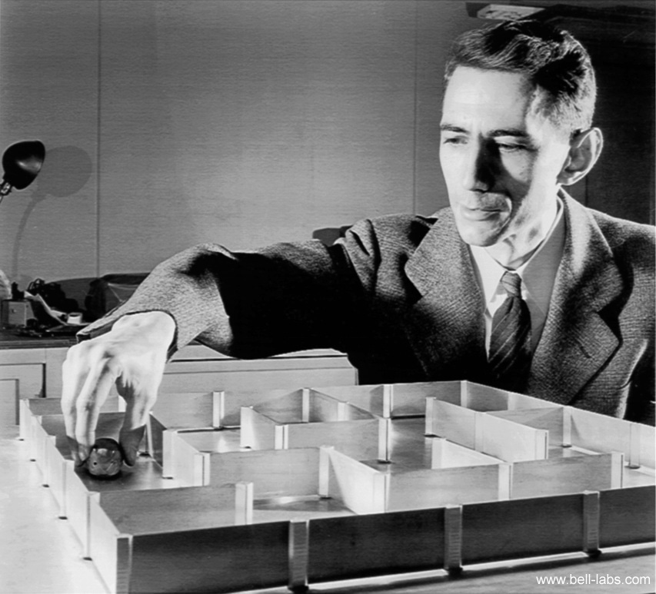 | Одним из первых Шеннон высказал мысль о том, что машины могут играть в игры и самообучаться.
В 50-е годы ученым был предпринят целый ряд интереснейших работ, связанных с системами искусственного интеллекта. Одним из первых Шеннон высказал мысль о том, что машины могут играть в игры и самообучаться. Эти идеи сразу стали находить практическое воплощение. Для решения задач поиска выхода из лабиринта Шеннон построил «умную электромеханическую мышку», получившую имя античного героя Тесея. Это устройство стало одной из самых ранних попыток «научить» машину самостоятельно обучаться и находить выход из запутанных коридоров. В честь шенноновского Тесея институтом IEEE впоследствии был учрежден международный конкурс изобретений «микромышь», в котором и поныне тысячами участвуют студенты технических вузов из разных стран мира.
В 1950 году, фактически на самой заре компьютерной эпохи, Клод Шеннон написал статью «Программирование компьютера для игры в шахматы», где сформулировал два типа стратегий, в конечном счете приводящих к машинам, играющим в шахматы на весьма приличном уровне. Для той поры подобная статья выглядела как чудачество ученого-фантазера, однако взгляд Шеннона был устремлен не на современных ему громоздких и неудобных в программировании монстров, а значительно дальше в будущее. Обосновывая важность создания компьютерного шахматиста, Шеннон писал так: «Проблема игры в шахматы жестко очерчена, как в терминах допустимых операций, так и в своей конечной цели. Она не настолько проста, чтобы быть тривиальной, но и не слишком сложна для отыскания удовлетворительных решений».
Для наглядного пояснения этих мыслей можно сказать, что постоянно изменяющаяся сложность шахматной доски — это, к примеру, проблема работы авиадиспетчера в миниатюре. Поэтому на протяжении последнего полувека шахматы для компьютерных ученых являются как бы лабораторным полигоном, на котором обкатываются самые разнообразные технологии систем искусственного интеллекта. И ныне, когда общедоступные шахматные программы вроде Fritz или Junior, работающие на обычном персональном компьютере, уже вполне способны наносить в турнирах поражение чемпионам мира, особо важно подчеркнуть, что в основе всех современных шахматных программ по-прежнему лежат шенноновские стратегии «типа A и B».
В те же 50-е годы Шеннон создал любопытную «машину, способную читать мысли». Говоря точнее, коллега Шеннона Дэйв Хэйглбергер построил аппарат, который в опытах с подбрасыванием монеты предсказывал, что будет выбирать человек — «орла» или «решку». Эта машина явно предсказывала выбор с вероятностью, большей 50%. Так, в эксперименте с 9795 бросками машина 5218 раз сделала правильное предсказание выбора человека. Идея «чтения мыслей» состояла в том, что человек не способен генерировать «чисто случайные» последовательности, невольно подстраиваясь под результаты предыдущих испытаний. Логика обычно примерно такова: «вот выпало три подряд "решки", значит, теперь-то уж точно выпадет "орел"». Основываясь на этой логике Хэйглбергер и разработал ряд несложных алгоритмов предсказания. Шеннона эта задача тоже заинтересовала и он построил собственную машину для чтения мыслей, выставив ее на соревнование с хэйглбергеровской. В конечном итоге машина Шеннона выиграла, правда, с минимальным преимуществом.
А в 1956 году Шеннону исполнилось 40 лет, и, как стало очевидным несколько позже, рубеж этот стал в его жизни переломным. По каким-то труднообъяснимым причинам ученому, находившемуся, казалось бы, в зените карьеры и творческих сил, наскучила исследовательская работа в Bell Labs, и он решает заняться преподаванием. С 56-го года Шеннон начинает работать в МТИ в качестве приглашенного профессора, а в 1958-м становится там постоянным преподавателем. Последующие 20 лет в МТИ показали, что Шеннону явно стало «неинтересно» заниматься областями, где он достиг столь впечатляющих высот. Зато в эти годы и особенно после ухода в 1978 году на пенсию ученый полностью отдался своей давней страсти — жонглированию. Шенноном было построено несколько жонглирующих машин и даже была создана «общая теория жонглирования». Его постоянно и бесконечно притягивала эта завораживающая игра из непрекращающейся ловли и подбрасывания падающих предметов, формирующих в воздухе причудливые динамические фигуры.
И кто знает, быть может суть этого увлечения и истинный смысл «теории жонглирования» Шеннона человечеству еще только предстоит постичь в будущем. Ведь и очень многие прежние его работы расценивались современниками как блажь и эксцентричное чудачество. Причем и от самого Шеннона неоднократно можно было услышать, что мотивацией его деятельности в значительно большей степени всегда руководило любопытство, нежели «практическая полезность»: «Я всегда следовал своим интересам, не думая ни о том, во что они для меня выльются, ни об их ценности для мира. Я потратил уйму времени на совершенно бесполезные вещи... Мне просто было интересно, как эти вещи устроены».
В сущности, можно говорить, что научную работу Шеннон обращал в забаву. Но в результате этих забав рождались воистину гениальные открытия.

Глава 6. Реальность как эволюция сознания

6.1. Игры, в которые играет Пенроуз
Не так давно, когда газета «Нью-Йорк таймс» брала у знаменитого ученого Роджера Пенроуза интервью в его рабочем кабинете в Оксфорде, журналистка не могла не обратить внимание на игрушки, тут и там рассованные по комнате. «Зачем это вам здесь?» — последовал вопрос. В ответ на него Пенроуз рассмеялся и обронил: «Наука и забава — вещи неразделимые»...
Интересно, что смысл этого диалога практически точно был вновь воспроизведен спустя несколько месяцев опять же в оксфордских декорациях, но совсем другими людьми — Дэвидом Дойчем, создателем теории квантовых вычислений, и бравшим у него интервью редактором «Компьютерры» Леонидом Левковичем-Маслюком. Дойч сказал, что работает почти исключительно дома. И тут же уточнил, что «работает» — это не очень удачное слово для его занятий. Он скорее просто «делает то, что хочется». Решает задачи, смотрит телевизор, программирует, снимает анимационные фильмы, играет в компьютерные игры. Все эти занятия являются для него одним и тем же... Когда слышишь такие признания ученых, невольно всплывает слово «лила». В индуистской философии этим термином обозначают разворачивающийся процесс познания Абсолютом самого себя. «Лила» с санскрита переводится как «забава» или «игра».
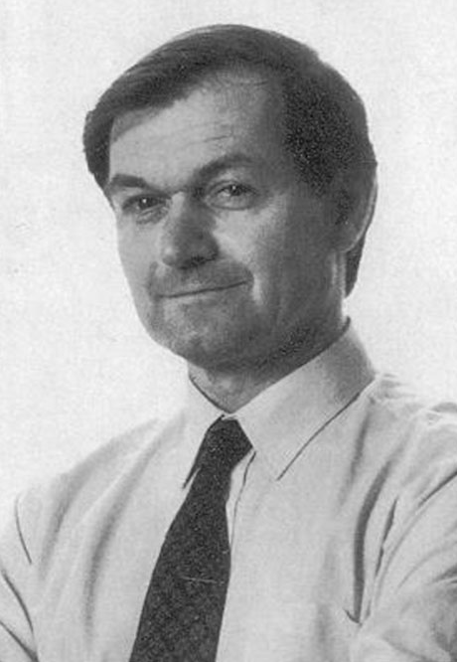
Роджер Пенроуз.
Видимо, неслучайно эту же «божественную игру» постижения себя и природы столь естественным образом осваивают наиболее яркие мыслители человечества. Один из них, безусловно, и «рыцарь науки» сэр Роджер Пенроуз — математик и физик, автор книг и преподаватель. Ученый, отметивший в 2001-м году свой 70-летний юбилей и являющийся, возможно, одним из величайших ныне живущих последователей Альберта Эйнштейна.
В 1960-е годы Пенроузом в совместных со Стивеном Хокингом работах были заложены основы современной теории «черных дыр». На рубеже 60-70-х им начата огромная, продолжающаяся и поныне работа по созданию «теории твисторов», в конечном счете призванная свести в единую стройную систему гравитацию и квантовую механику. В 70-е ученый сделал удивительное открытие совсем в иной области, подарив миру «мозаику Пенроуза» (как стала она в итоге называться), позволяющую с помощью пары плиток весьма простой формы мостить бесконечную плоскость никогда не повторяющимся узором. В 80-90-е годы Пенроуз всерьез взялся за проблемы человеческого сознания и искусственного интеллекта, написав две весьма необычные книги — «Новый разум императора» и «Тени разума», — без преувеличения «зацепившие» не только научное сообщество, но и широкую публику. Однако все это, в конечном счете, проявления одной и той же забавы ученого под общим названием «А тут прихожу я и говорю...»

Узоры золотого сечения

Занимательная математика всегда была страстью Роджера Пенроуза. Активный интерес ученого к этой области, можно сказать, семейная черта, унаследованная им от отца, генетика Л. С. Пенроуза, также увлекавшегося математическими головоломками. В 1950-е годы отец и сын Пенроузы, находясь под сильным впечатлением от знакомства с творчеством голландского художника Морица Эшера, придумали пару собственных «невозможных фигур» в эшеровском духе: широко известные ныне «бесконечную лестницу Пенроузов» и треугольник-«трибар».
Впоследствии Эшер использовал идеи Пенроузов в таких своих литографиях, как «Водопад» и «Восхождение и спуск».
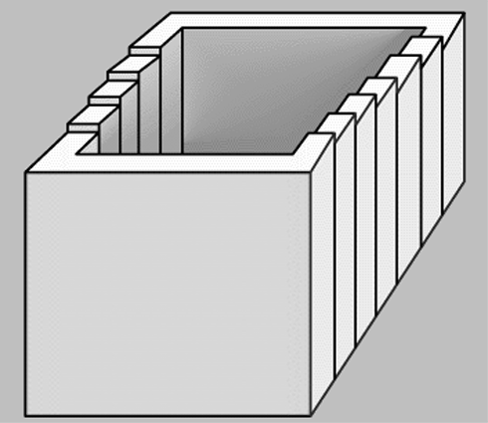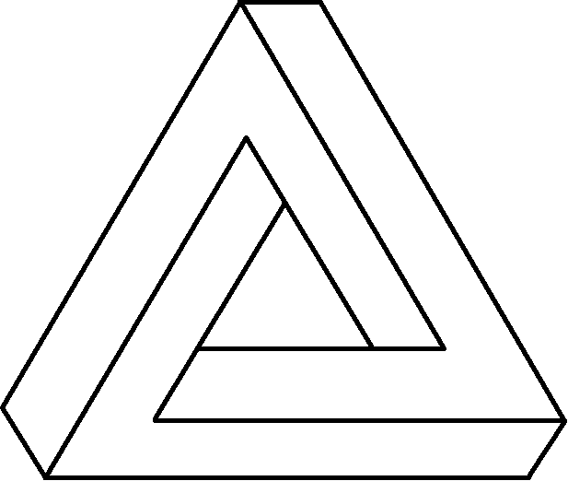
«Бесконечная лестница» и треугольник-«трибар».
Хотя основная работа Пенроуза сосредоточена на теории относительности и квантовой физике, свою докторскую диссертацию в Кембридже он защищал в области алгебраической геометрии. К этому разделу математики весьма тесно примыкают легкомысленные на первый взгляд задачи геометрических головоломок, связанных с проблемой «замощения», т. е. разбиения плоскости фигурами определенной формы.
Задачи разбиения плоскости тривиально решаются с помощью периодически повторяющихся комбинаций из таких фигур как равнобедренные треугольники, прямоугольники, шестиугольники, и т. п. Пенроуза же интересовала проблема отыскания такой формы фигур, которая приводила бы к замощению плоскости без порождения повторяющихся узоров. В действительности эта задача чрезвычайно важна, поскольку связана с проблемой разрешимости в математической логике. На протяжении многих лет считалось, что не может быть таких плиток, из которых строились бы только непериодические мозаики. Затем, в 1960-е годы решение нашли, но для плиток тривиальной квадратной формы, снабженных несколькими пазами и выступами.
Пенроузу удалось найти решение для неквадратных плиток, однако поначалу для этого требовалось несколько тысяч фигур различной формы. Еще несколько лет понадобилось на то, чтобы к 1973 г. сократить это число до шести. В конце же концов оказалось, что таких плиток нужно всего две, причем форма их предельно проста и замыкается на одну из величайших тайн природы — знаменитое «золотое сечение», лежащее в основе всех гармоничных соотношений. Получаются фигуры из ромба с углами 72 и 108 градусов, большая диагональ которого поделена в отношении, равном «золотому сечению». Эти фигуры получили название Kite и Dart («воздушный змей» и «дротик»).
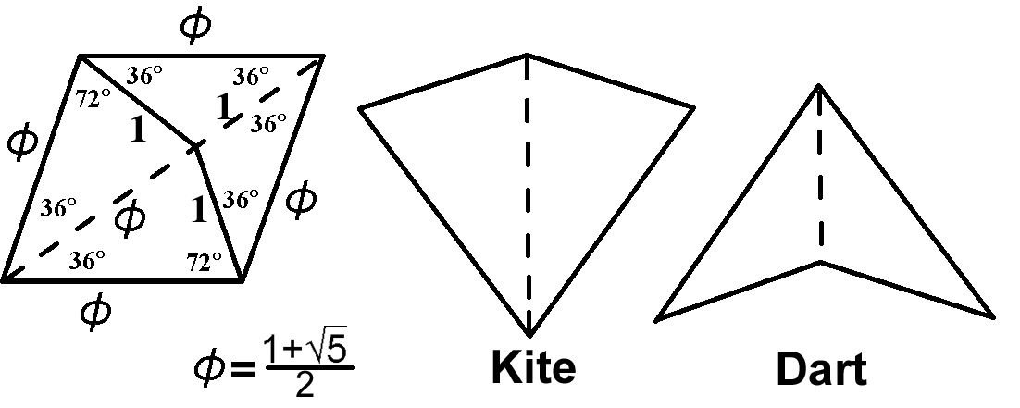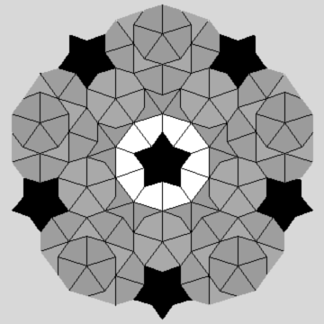
Плитки мозаики Пенроуза.
Чуть позже выяснилось, что и две фигуры можно свести до совсем простых форм — просто ромбов, составленных на основе «золотого треугольника» (с углами 36 и 144 градуса).
Мозаики Пенроуза стали предметом пристального изучения, поскольку демонстрируют множество примечательных свойств и поистине неисчерпаемую глубину, скрытую за «золотым сечением»: количество укладываемых плиток постоянно пребывает в соотношении, близком к золотой пропорции; получающиеся узоры «квазисимметричны» и имеют ось симметрии пятого порядка; структура рисунков мозаики тесно связана с последовательностью Фибоначчи …
Пенроуз вполне понимал, что найденные им фигуры можно заложить в основу коммерческих игр-головоломок. Поэтому он несколько лет предусмотрительно воздерживался от публикации своего открытия до тех пор, пока не оформил на него патенты в Британии, США и Японии. Правда, в результате судьба чуть было не сыграла с излишне, быть может, расчетливым ученым злую шутку, поскольку в 1976 году по сути дела то же самое открытие независимо сделал молодой американский математик Роберт Амман.
И случись так, что обратил бы свое внимание великий популяризатор науки Мартин Гарднер на открытие Аммана, а не Пенроуза, то и вошли бы знаменитые мозаики в историю совсем под другим именем... но что сделано, то сделано, и патент на свое изобретение Пенроуз передал компании Pentaplex, которая делает на этой основе забавные, но не такие уж простые в решении мозаики-головоломки из «петушков» и «курочек».
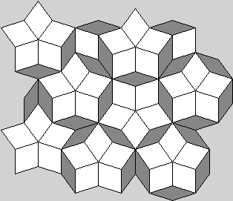 | Мозаики Пенроуза стали предметом пристального изучения, поскольку демонстрируют множество примечательных свойств и поистине неисчерпаемую глубину.
В 1995 году ученый-математик по имени Роджер Шлафли оформил патент на два очень больших простых числа, им найденных, а посему, в некотором смысле, изобретенных. По поводу подобного «изобретения» в научном сообществе поднялась целая буря протестов, поскольку еще никому в голову не приходило объявлять права интеллектуальной собственности на числа. Среди громко осудивших Шлафли, как это ни странно, был и сэр Роджер Пенроуз, с возрастом, похоже, несколько изменивший свои воззрения на этическую проблему патентования математических решений. «Это абсурд, — сказал он,— математика существует для всех».
Но судьба тут же приготовила Пенроузу ироничный урок. В 1997 году его жена принесла из магазина пачку рулонов туалетной бумаги, на которой ученый мгновенно узнал характерный рисунок своего знаменитого детища — мозаику Пенроуза! Последовавшее негодование ученого по-человечески вполне можно понять. Он столько лет занимался поиском решения сложнейшей задачи, а тут некая бесстыжая фирма использует его открытие для подтирания... ну, понятно чего. Математика — это, конечно, для всех, но не до такой же степени. И оскорбленный Пенроуз подал на компанию в суд (хотя какой-нибудь рассудительный индус, наверное, на подобную коллизию прореагировал бы спокойнее — «это карма»).
Ныне мозаики Пенроуза — это не только куча доказанных абстрактных теорем, головоломки Pentaplex и комичная история с сортиром. В 1984 году сотрудники НИСТ США сделали сенсационное открытие, обнаружив непериодическую структуру на электронограмме быстро охлажденного сплава марганца и алюминия. Расположение рефлексов — светлых пятен — на снимке обладало осью симметрии 5-го порядка, что с математической точки зрения убедительно свидетельствовало о существовании непериодического пространственного расположения атомов, аналогичного мозаике Пенроуза.
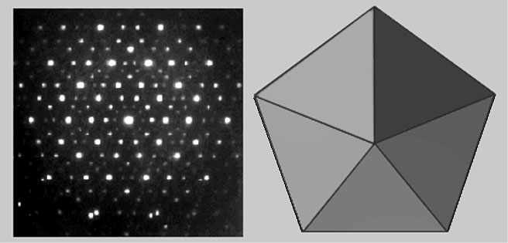
Электронограмма непериодического кристалла с осью симметрии пятого порядка.
Это открытие было чрезвычайно сильным ударом по фундаментальным догмам кристаллографии, где долгое время господствовало утверждение, что кристаллы могут обладать лишь осями симметрии 2-го, 3-го, 4-го и 6-го порядка, но никак не 5-го. Согласно другой догме, твердое вещество могло существовать только в двух формах: либо с регулярной периодической решеткой атомов в кристалле, либо в хаотическом беспорядке атомов аморфных тел, как в стекле, к примеру. Открытие кристаллов с непериодической «квазисимметричной» структурой означает, что между аморфными телами и периодическими кристаллами имеется не четкое разграничение, как казалось долгое время, а плавный переход.
Но означает это и нечто значительно большее. В частности, для понимания природы человеческого сознания, способного предсказывать вещи, противоречащие повседневному опыту и не вычисляемые с помощью компьютера.

Тени сознания императора
Проблема непериодического покрытия плоскости, решаемая мозаикой Пенроуза, как было доказано значительно позже, принадлежит к классу задач, не вычислимых алгоритмически на компьютере. И это далеко не единственная задача из тех, что успешно решены человеком, но не укладываются в логику вычислительных машин. Более того, если учитывать богатый опыт кристаллографии, то решение найдено Пенроузом и вопреки опыту, в некотором смысле. Тем не менее ответ на задачу искался математиком с завидным упорством по той, в сущности, причине, что Пенроуз чувствовал — решение есть.
Ученым, делающим открытия, очень хорошо известно, что решения задач нередко рождаются как бы уже в готовом виде. И лишь затем, для обоснования найденного ответа и внятного его пояснения коллегам, выстраиваются цепочки формул или логических аргументов. Правда, удается это не всегда, и в физике, к примеру, имеется достаточное количество формул, которые ниоткуда не выводятся, а существуют сами по себе. Как проявления пытливого ума человеческого.
Пенроуза крайне занимала эта особенность мыслительных процессов. Но чем больше он над этим размышлял, тем больше понимал, что сознание — это такая область науки, где по сию пору вопросов существует намного больше чем ответов. В итоге он, будучи сам математиком и физиком, пришел к выводу, что ухватить суть разума в строгих научных и логических терминах человеку мешает непонимание фундаментальных законов физики.
В 1989 году Пенроуз выпускает книгу «Новый разум императора. О компьютерах, сознании и законах физики» (The Emperor's New Mind: Concerning Computers, Minds, and the Laws of Physics). Книга стала заметнейшей вехой в дискуссиях, ведущихся вокруг феномена сознания и проблем построения мощных систем искусственного интеллекта (ИИ).
Главный тезис Пенроуза: «Сознание не поддается расчету и функционирует не алгоритмически... Мозг — это не компьютер». С помощью логических аргументов, привлекая известные факты физики и математики, Пенроуз показывает, какие вещи о сознании можно установить, а какие нет. Демонстрирует, что в человеческом мышлении есть такие аспекты, которые никогда не удастся повторить с помощью машины. Что имеется некая внутренняя, непостижимая пока связь между квантовыми эффектами взаимодействия субатомных частиц в живом организме и нашим мышлением («квантовое сознание»). В конечном же счете из этого выводится твердое заключение, что «искусственный интеллект» невозможен, поскольку значительная часть сознания, а может и все оно целиком, не является по природе своей алгоритмическим. Так что прежде, чем поднимать вопрос об искусственном интеллекте, необходимо разобраться с физическими процессами, сознание образующими.
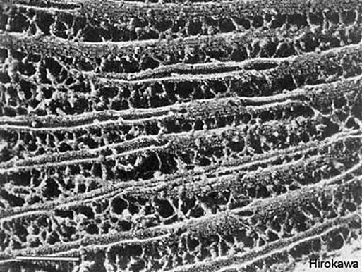
Микртрубки цитоскелета.
Вскоре после выхода книги, вызвавшей бурю дискуссий и опровержений из лагеря сторонников ИИ, внимание Пенроуза привлекла работа американского врача и биолога Стюарта Хамерофа, посвященная так называемым микротрубкам цитоскелета. Эти весьма специфические цилиндрические молекулы диаметром около 25 нанометров, имеющиеся почти во всех клетках, были обнаружены наукой относительно поздно и фактически «по недоразумению».
При подготовке проб для электронного микроскопа всегда использовали жидкость, которая растворяла те белки, из которых состоят микротрубки. И лишь когда перешли на другой растворитель, случайно выявили в клетках новые структуры, выполняющие, как поначалу решили, функции «скелета». Однако при более глубоком анализе было установлено, что образующие микротрубки элементы — тубулины — имеют два возможных состояния, переключение между которыми происходит небывало для биологии быстро, за наносекунды.
По сути дела, был открыт «клеточный автомат», изготовленный самой природой. Хамероф предположил, что микротрубки в нейронах мозга и являются местом воплощения «квантового сознания».
Роджер Пенроуз счел эти идеи квантового разума вполне «безумными, чтобы быть верными» и взялся за их разработку в следующей своей книге «Тени разума. В поисках недостающей науки сознания» (Shadows of the Mind: A Search for the Missing Science of Consciousness). В самом обобщенном виде созданная Хамерофом-Пенроузом модель «физики сознания» выглядит так. На основе косвенных экспериментальных данных и ряда физических соображений-аргументов делается предположение, что тубулины в микротрубках способны образовывать большие когерентные квантовые системы. Говоря иначе, большая совокупность тубулинов может некоторое время жить «квантовой жизнью», а потом переходить в классическое состояние с помощью невычислимой процедуры OR («операционной редукции»). Именно этот переход и есть «момент сознания» или «элементарный фактор чувственного опыта», если пользоваться терминологией философа Уайтхеда. Поток таких событий и образует субъективно ощущаемый человеком «поток сознания». Так что все происходящее с нейронами мозга — это как бы «тень» истинно важных квантовых процессов, или «операционной редукции» в микротрубках.
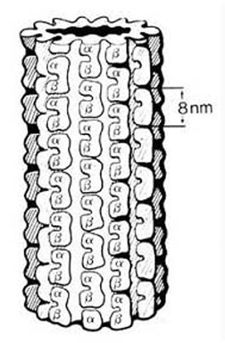
Тубулины
Хотя в обоснование всей этой модели выстроен фундамент логических аргументов, строго говоря, она остается чисто умозрительным построением ученых. Уровень сегодняшней экспериментальной физики, занимающейся масштабно организованными событиями на квантовом уровне, вынуждает строить исследования при тщательном исключении температурных и других хаотических эффектов, что никак не сопоставимо с теплой и влажной субстанцией мозга. Да и сам механизм, который позволял бы огромной массе микротрубок взаимодействовать друг с другом через стенки клеток, остается пока под очень большим вопросом.
Короче говоря, на нынешнем этапе по-прежнему совершенно не ясно, что именно происходит в сознании и как, и вообще, есть ли в теории Хамерофа-Пенроуза более глубокий смысл, чем в удачной шутке философа Дэвида Чалмерса: «Сознание — тайна, квантовая механика — тоже тайна. Две тайны — все равно, что одна. Так может быть, это и есть одно и то же?»…
Еще один важнейший тезис в позиции Пенроуза, глубоко развиваемый им в обеих посвященных тайнам сознания книгах, состоит в том, что современная наука вообще и физика в частности в принципе неадекватны для решения проблем мышления. И неадекватна она будет всегда, когда дело доходит до описания природы человеческого интеллекта, познавательных способностей и сознания вообще. Этот тезис весьма близок теореме Курта Геделя о неполноте, говорящей что для любой конечной системы аксиом всегда существуют утверждения, истинность или ложность которых в рамках этой системы доказать невозможно. Говоря иначе, Пенроуз полагает, что имеются элементарные ограничения внутри самой науки, сужающие наше понимание собственных мысленных процессов, что естественным образом ограничивает и возможности к созданию искусственного интеллекта.
Когда Пенроузу случается встречаться с журналистами, то неизменно возникают вопросы о том, почему сторонники искусственного интеллекта столь яростно защищают идею о машинах, способных разумом превзойти человеческое существо.
По мнению Пенроуза, основных причин тому три. Первая заключается в следующем. Нынешние компьютеры демонстрируют бесспорно потрясающие вычислительные возможности. Но сторонники искусственного интеллекта полагают, будто это все, что надо для разума. Они по-прежнему полагают, что всякая научная теория должна быть вычислимой. И не желают слушать людей, занимающихся математикой, которым хорошо известно, что существует масса проблем, даже классических проблем, которые в принципе не могут быть решены одними лишь вычислениями.
Еще одна причина заключается в том, что на идеях ИИ люди получают хорошую работу. Они получают солидные гранты, публикуют статьи и они хотят получать еще больше денег. А тут, как говорит Пенроуз, «прихожу я и заявляю — нет, нет и нет. Существуют пределы тому, что вы хотите достичь этим способом». Естественно, им совсем не нравится такое слышать.
Ну а в-третьих, это чем-то похоже на религию. Вопросы из разряда «что такое разум», «что такое сознание» непосредственно соотносятся с тем, для чего людям бывает нужна религия. Некоторые религиозные люди чувствуют себя вполне счастливыми, придерживаясь определенной точки зрения, и им крайне не нравится, когда их взгляды ставят под сомнение. Люди из лагеря ИИ некоторым образом счастливы от того, что у них есть модель, которой они довольны, и они совершенно не желают, чтобы появлялся кто-то лишь затем, чтобы их тревожить.
Пенроуз абсолютно убежден, что в «сознательном существе» (куда входят многие животные включая и нас) происходит нечто такое, что не является вычислительной деятельностью. И вообще «сознание» — это не то качество, которым когда-либо будет обладать компьютер. Вне зависимости от того, насколько сложный и насколько хорошо играющий в шахматы или в другие подобные штучки.
Но с другой стороны, тут же подчеркивает Пенроуз, это вовсе не означает, что кто-нибудь когда-нибудь в будущем не сможет построить устройство, НЕ-компьютер, следует подчеркнуть, которое будет делать все, что делаем мы. Ученый настаивает лишь на том, что мы не придем к этому через одни только вычисления.

Твисторы как «теория всего»
Как пишет Эндрю Ходжсон, один из соратников ученого, в книгах Пенроуза «Новый разум императора» и «Тени разума» мимоходом упоминается теория твисторов, однако по упоминанию такому трудно догадаться, что эта работа является главным делом Пенроуза на протяжении вот уже 30 лет. По крайне облегченной для понимания характеристике самого автора, его теория твисторов представляет собой математическую схему для нового переформулирования структуры пространства-времени, в котором отдельные точки рассматриваются не как фундаментальное абстрактное понятие, а как «сечения» лучей света, полагаемых более фундаментальными вещами, чем отдельные точки. (По мнению ученого, проще объяснить суть его теории пока, к сожалению, не представляется возможным.)
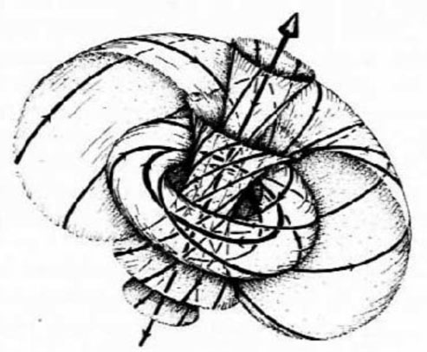 | Твистор
Поначалу Пенроуза привели к концепции твисторов результаты собственных исследований структуры пространства-времени, в результате чего он увидел широчайшее поле приложений для этой новой математической конструкции. Но и по сию пору твисторы продолжают оставаться относительно малоизвестной областью даже в сообществе математической физики. Причины тому лежат сильно за пределами возможностей данного текста, однако по свидетельству специалистов теория предоставляет весьма элегантный формализм как для общей теории относительности, так и для квантовой теории.
Теорию твисторов можно рассматривать двумя различными способами — математическим и физическим. С одной стороны, это геометрический аппарат для новых математических методов работы с нелинейными уравнениями. Но есть за всем этим и другая, значительно более амбициозная программа — теория твисторов для физики, претендующая, по сути дела, на роль «теории всего». Здесь общепринятое описание пространства-времени заменяется некоторой формой геометрии твисторов, что позволяет по-новому понять природу физического мира.
Начиная с 1970 г. Роджер Пенроуз совместно со своими единомышленниками и учениками работает над воплощением этой «твисторной программы», разветвившейся на два направления. Одно занимается переформулированием общей теории относительности, т. е. гравитации в термины твисторной геометрии. Второе — переформулированием теории квантового поля (иначе элементарных частиц и сил в плоском пространстве-времени). Для успеха программы в целом эти направления должны когда-нибудь слиться. Исследователи уже нащупали, по их мнению, некоторые многообещающие точки соприкосновении, но пока что работы эти ведутся независимо. Основные области исследований — разработка связей теории твисторов с эйнштейновской общей теорией относительности, что по мнению Пенроуза является ключом ко всему остальному. Если эту взаимосвязь удастся прояснить, то появится путь к объединению общей теории относительности и квантовой механики. В настоящее время, как известно, здесь имеется очень большой разрыв.
Сейчас Пенроуз пишет книгу, в которой пытается обсудить все популярные ныне физические модели, претендующие на роль «теории всего», включая, конечно, и собственное детище, теорию твисторов. Ныне Пенроуз вполне определенно признает, что теории твисторов не удалось решить некоторые из важнейших проблем, которые казались разрешимыми с помощью данного аппарата. Однако, по мнению автора, его теория «еще очень даже жива».
Еще одна важнейшая «забава» Пенроуза — работа над проблемой измерений в квантовой механике. По глубокому убеждению ученого, современной физикой оказалась полностью упущена по крайней мере одна важнейшая область. И когда она будет освоена (по надеждам Пенроуза, в течение ближайших лет 50), это станет величайшей научной революцией. Такую революцию должно будет совершить отыскание ответа на простой, в общем-то, вопрос: «Как понимать квантовую механику?». Всем ясно, что квантовая механика описывает феномены микромасштаба — события, происходящие с атомами, молекулами, частицами. Найденные правила вроде бы хороши, но ведь стоит их попытаться применить к макрообъектам, как они сразу же оборачиваются полнейшей чепухой. Эти правила будут уверять, что футбольный мяч, к примеру, одновременно может быть и «здесь», и «там».
Сейчас существует огромное количество способов для объяснения и обхода этой вопиющей нестыковки. Однако, как считает Пенроуз, на самом деле это свидетельствует лишь о том, что теория просто неправильна и что существует некий уровень, на котором вещи переходят из квантового состояния в классическое.
По мнению ученого, сейчас вполне можно оценить, что это за уровень. Есть у него и предложения по экспериментальной проверке того, верна оценка или нет. Такие эксперименты позволят выявить тот самый уровень, на котором малые масштабы переходят в масштабы крупные. Один из экспериментов задумано устроить в космосе. И если результаты его будут соответствовать ожидаемым, то будет получено веское свидетельство тому, что квантовая механика явно нуждается в кардинальной революции.
Так что забава Пенроуза под названием «А тут вхожу я и говорю...» продолжается.

6.2. Великий инакомыслящий
В февральском, 2001 года номере журнала Scientific American опубликована заметка «Большой взрыв: шутка или истина?», авторы которой в очередной раз обращаются к одной из самых сложных, возможно, проблем современной космологии да и всей науки вообще: «Как произошла наша Вселенная?». Ответа на этот вопрос статья, понятное дело, не дает, но зато приводится в ней один весьма занятный факт, редко кем упоминаемый, а потому, очевидно, и малоизвестный.
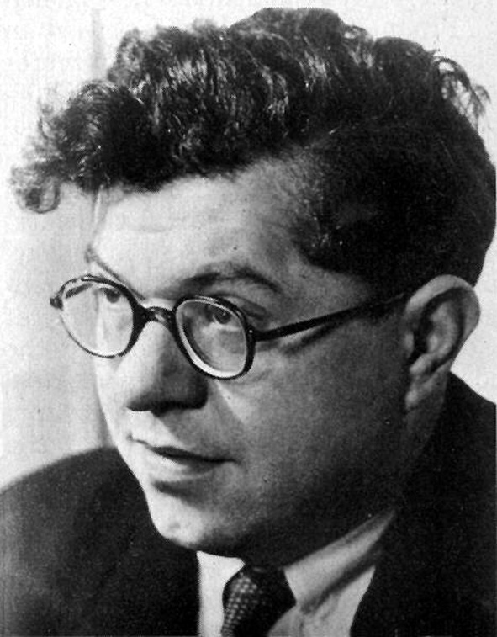
Фред Хойл.
Термин «большой взрыв», которым именуется наиболее общепринятая на сегодняшний день теория происхождения всего сущего, появился на свет в начале 1950 года. Подарил его миру, сам того не желая, тогда еще сравнительно молодой английский космолог с весьма оригинальной и впечатляюще четкой манерой суждений, ныне известный всему миру как сэр Фред Хойл — патриарх астрофизики, талантливый математик, автор более 40 примечательных книг, от научно-популярных и чисто научных монографий до фантастических романов, театральных пьес и даже либретто для оперы.
В 1950-м году до всего этого было еще далеко, однако уже тогда проявлявший свои разносторонние таланты Хойл был не только ученым в Кембридже, но также автором и ведущим цикла субботних радиопередач по Третьей программе Би-би-си. Эти посвященные науке передачи возникли на радио довольно спонтанно, однако имели бешеный успех у публики и входили в верхние строчки национального рейтинга популярности. И вот в суматошной обстановке последней передачи цикла, буквально на лету, у Хойла и родился глумливый термин «big bang», или «большой взрыв». В намерение ученого ни в коем случае не входило одобрение этой теоретической концепции. Совсем даже напротив — под этим несерьезным именем Хойл намеревался ее похоронить. По иронии судьбы, в науке проявляющейся ничуть не реже чем в обычной жизни, именно этому насмешливому названию и было суждено прижиться в истории, навсегда обозначив космогоническую теорию, постепенно ставшую доминирующей и общепризнанной.
Здесь, видимо, следует напомнить, что согласно общей теории относительности в истории Вселенной должна быть некая точка (именуемая сингулярностью), в которой сама эта теория неприменима. Наблюдения свидетельствуют, что Вселенная расширяется. Во всех моделях расширяющейся Вселенной имеется общая черта: в какой-то момент в прошлом (10-20 млрд. лет назад) расстояние между соседними галактиками должно было равняться нулю. В этот момент, который и называют Большим взрывом, плотность Вселенной и кривизна пространства-времени должны быть бесконечными, а такими вещами наука оперировать не умеет. Поэтому, если что и происходило до Большого взрыва, то эти события никак не могут иметь для нас каких-либо последствий, следовательно, с научной точки зрения их следует исключить из модели, а момент Большого взрыва считать началом отсчета времени.
Идея Большого взрыва, а особенно то, что у времени было начало, по ряду причин не нравилась многим. Хотя бы потому, что насквозь пропитанные атеизмом ученые видели здесь намек на вмешательство неких божественных сил в процесс творения мироздания. Видели это, надо сказать, не только ученые, так что в 1951 году в поддержку модели Большого взрыва выступила и католическая церковь, заявившая, что эта теория согласуется с Библией.
Поэтому ученым хотелось иметь альтернативу Большому взрыву, не только затягивающему науку в сингулярную точку, где происходит совершенно непонятно что, но еще и намекающему на волю божью. Именно такую альтернативу предлагала модель «стационарной вселенной», одновременно разработанная к 1948 г. кембриджским ученым Фредом Хойлом и его австрийскими коллегами, математиком Германом Бонди и астрономом Томасом Голдом, еще до войны иммигрировавшими в Англию из-за гитлеровской оккупации.
Их идея состояла в том, что по мере разбегания галактик на освободившихся местах из нового непрерывно рождающегося вещества все время образуются новые галактики. Следовательно, несмотря на расширение, во все моменты времени и во всех точках пространства вселенная имеет примерно одинаковую плотность и выглядит примерно одинаково. Стационарная модель была простой, хорошо вписывалась в известные к тому времени экспериментальные данные, а потому имела одно время более широкую популярность, нежели модель Большого взрыва. Но, как констатирует Хойл в одной из своих книг, «к середине 1960-х с теорией Стационарного состояния что-то пошло не так», поскольку новые экспериментальные данные стали противоречить этой модели и более вписывались в концепцию Большого взрыва. В итоге именно на нее и стало ориентироваться подавляющее большинство космологов. Большинство, но не Хойл.
Приняв во внимание новые экспериментальные данные, Фред Хойл скорректировал некоторые свои выводы, однако с прежним упорством продолжал согласовывать новые факты с концепцией Стационарной модели. К 1967 году эта модель приобрела форму пульсирующей «квазистационарной» Вселенной, которая вечно расширяется и сжимается в пространстве-времени от одного бесконечного состояния к другому в своих циклах, продолжающихся многие миллиарды лет...
В том же 1967 году Хойл создал Институт теоретической астрономии Кембриджа, который сам же и возглавлял до 1973 года. В 1972 году за научные заслуги он был произведен королевой Британии в рыцарство. Было много новых трудов и книг, но Стационарная модель, похоже, так навсегда и осталась важнейшим делом его жизни. И вот недавно, в 2000 году вышла из печати новая книга, под названием «Иной подход к космологии: от Стационарной вселенной через Большой взрыв к Реальности». Книга написана Фредом Хойлом в соавторстве с двумя другими известными астрофизиками, американцем Джефри Бербиджем и индийцем Джаянтом Нарликаром.
По характеристике весьма консервативного и крайне сдержанного к «научным ересям» журнала Scientific American, в этой книге представлена наиболее глубоко разработанная альтернатива Большому взрыву — теория «Квазистационарного состояния Вселенной», являющая собой новейшую инкарнацию стационарной модели Фреда Хойла 1948 года. Авторы книги поставили перед собой цель опровергнуть прочно утвердившиеся в науке взгляды на происхождение Вселенной. По убеждению этих ученых, чрезмерная ориентация на модель горячего большого взрыва привела к совершенно неоправданному отвержению альтернативных моделей.
Для доказательства своей точки зрения авторы книги критически подходят к базовым фактам космологии, установленным наукой с 1914 года, и предлагают новые интерпретации наблюдений. Демонстрируя многочисленные изъяны и нестыковки в аргументации сторонников Большого взрыва, Хойл и его коллеги показывают, что существуют иные трактовки наблюдений, свидетельствующие в пользу стационарной модели. В частности, доказывается, что знаменитое фоновое излучение Пензиаса-Вильсона — это вовсе не реликт горячего Большого взрыва, а рассеянный свет звезд. Что синтез элементов, обычно приписываемый взрыву, происходил в звездах. Что материя постоянно создается и испускается в пространство из ядер галактик...
Книга эта, естественно, получила решительную отповедь в рядах «последовательных бигбэнговцев», однако в очередной раз наглядно продемонстрировала, насколько важную роль играют в науке интерпретации и насколько вторичными могут оказываться сами факты.
В еще большей, возможно, степени эту истину подтверждает другая недавняя книга Хойла, «Математика эволюции» (Mathematics of Evolution), вышедшая в 1999 году. Эта работа отражает вторую важнейшую сторону творчества ученого, поскольку Хойл с весьма давних пор известен как идейный противник Дарвина и дарвиновской теории эволюции с ее «законом естественного отбора». При этом следует подчеркнуть, что Хойл абсолютно не разделяет воззрений христианских идеологов-креационистов, всецело признает эволюцию, но, по его убеждению, «теория Дарвина неверна, и продолжающаяся ей преданность является преградой для нахождения верной эволюционной теории».
Ныне личность Фреда Хойла вполне определенно занимает весьма видное место в трудах, посвященных как теории эволюции, так и идеям креационизма. Главным образом в литературе циркулируют такие связанные с его именем идеи, как панспермия (о занесении жизни на Землю из космоса), знаменитая история с «Боингом-747» и аргумент о разумном космологическом устройстве Вселенной.
Здесь опять-таки невозможно не обратить внимание на иронию судьбы и явную историческую параллель с «big bang». Знаменитая история-метафора с «Боингом» тоже родилась довольно спонтанно в одной из лекций Хойла, читавшейся на радио в 1982 году. Посвящена она абсурдному, по убеждению и расчетам ученого, допущению биологии о «случайном» зарождении жизни среди неживой материи. Ныне же, благодаря своей яркости, история вошла в арсенал практически всех креационистов, которые постоянно ее цитируют, зачастую даже не зная, что это их оппонент Хойл:
На огромной свалке в беспорядке разбросаны все части от авиалайнера «Боинг-747», разобранного, что называется, до болта и гайки. Тут случается пройтись по свалке страшной силы смерчу-урагану. Каковы шансы того, что после подобного смерча на свалке будет стоять полностью собранный «Боинг», готовый отправиться в полет? (Уровень сложности простейшей живой клетки примерно сопоставим с количеством деталей авиалайнера.)
В печатном виде эта ставшая уже легендарной «притча», кочующая из одного труда в другой, появилась в книге Хойла «Разумная Вселенная» (The Intelligent Universe, 1983).
Вышедшая же недавно «Математика эволюции», безусловно, добавила нового «огоньку» в постоянно тлеющие дискуссии эволюционистов и креационистов, поскольку такие известные книги Хойла как «Эволюция из космоса» (Evolution from space, 1981) и «Почему неодарвинизм не срабатывает» (Why Neo-Darwinism Does Not Work, 1982) уже давным-давно распроданы. Объясняя свою приверженность данной теме, Хойл пишет, что ортодоксальные ученые поглощены борьбой против религии, вместо того, чтобы заниматься поисками Истины. После публикации «Происхождения видов» Дарвина в науке возобладал нигилистический взгляд на природу и мир, переводящий в ряд абстракций вопросы этики и внутренне присущей человеку нравственности, поэтому основной мотивацией Хойла при написании книг этого ряда стал протест против «нигилистической философии».
Идею написать книгу о «математике эволюции» подал много-много лет тому назад биолог Джордж Карсон, давнишний друг Хойла. У Карсона были основания считать, что теория эволюции неодарвинистов нуждается в тщательном математическом анализе, и он знал, что Хойл такую работу мог бы проделать. Однако в те годы Хойл был чрезвычайно занят вопросами космологии и астрономии. Биология же привлекла его внимание значительно позже, в начале 1970-х годов, когда вместе со своим бывшим студентом астрономом Чандрой Викрамасингхом они занялись изучением свидетельств наличия органических структур в космосе. Работа эта привела к знаменитой ныне теории «панспермии» о занесении жизни на Землю из космоса и о направлении эволюции «космическим сверхразумом».
Лишь к 1986 году Хойлу наконец удалось проделать то математическое исследование биологических проблем, к которому когда-то его подталкивал Карсон. Но в ту пору книга не была опубликована и много лет ходила по рукам только в самодельных копиях, сделанных с рукописи. В печатном виде обновленный автором текст впервые вышел из типографии лишь в 1999 году под названием «Mathematics of Evolution».
Основная часть этой книги состоит из скрупулезных вычислений, проведенных автором вокруг ключевых утверждений генетики популяций современной теории эволюции (часто именуемой неодарвинизмом). В виде незримого фона присутствует здесь и хойловская теория панспермии, местами проступая в явном виде. Вся работа предельно далека от идей религиозного или морального характера, и отыскиваются в ней ответы на один, в сущности, вопрос: «Насколько глубоко работает теория неодарвинизма?». В результате вычислений у автора все время получается, что теория эта либо вообще не работает, либо срабатывает лишь частично.
Под сомнением сразу оказывается множество тех расхожих аргументов, которыми пользуются биологи в подтверждение эволюционной теории. Это, безусловно, порождает очень яркий контраст со стандартными учебниками по эволюции. Если же принять во внимание, что Хойл является чрезвычайно авторитетным математиком (не говоря о его авторитете в теоретической физике и астрономии), то понятно, что книга является весьма и весьма серьезным событием как для сторонников теории эволюции, так и для ее критиков.
Совсем проигнорировать такую книгу было просто немыслимо, и в феврале 2000 г. один из главных научных журналов Nature опубликовал критический обзор «Математики эволюции», сделанный Джоном Мэйнардом Смитом, на протяжении вот уже многих десятилетий являющимся одним из наиболее авторитетных ученых в области эволюционной биологии. Естественно, рецензия на книгу, откровенно подрывающую основы всей современной биологии, а значит и репутацию ее столпов, могла быть только негативной. В заключение своего обзора высокий биологический авторитет холодно процедил, что для репутации Хойла было бы лучше, если бы эта книга вообще никогда не выходила из печати.
Если судить по строгим научным меркам, то каковы бы ни были заслуги Хойла в астрономии и математике, в биологии он всегда будет оставаться дилетантом. По этой причине в «эволюционных» его книгах всегда находят свойственные дилетантам ляпы. Но с другой стороны, не публикуй он таких книг, непонятно, как широкая публика вообще смогла бы узнать о серьезнейших нестыковках в биологии, известных лишь очень узкому кругу специалистов. По свидетельству знающих людей, к примеру, ни в одном биологическом учебнике не приводится в явном виде такая принципиальная вещь, как время мутации гистона.
Гистоны, специфические белки, содержащиеся в ядрах клеток растений и животных, играют важную роль в жизнедеятельности клеток. Обычно пишут, что это «очень медленно эволюционирующий белок». На самом же деле гистон эволюционирует настолько медленно, что для замены в гистонах H3 и H4 всего одной аминокислоты требуется время, превосходящее возраст Земли, нашей Солнечной системы и вообще всей Вселенной. Расчеты показывают, что на это нужен триллион лет. А в гистоне-4 имеется 102 таких аминокислоты, которые каким-то абсолютно неясным образом должны были сформироваться в процессе эволюции, пройдя все промежуточные шаги. Факт этот биологам, конечно, известен, но уж больно говорить о нем неприятно. А Хойл говорит, анализирует, вычисляет, нисколько не боясь в столь почтенном возрасте навлечь на себя насмешки и упреки в дилетантизме.
Это ведь академическая рецензия в респектабельном журнале выдерживается в предельно корректных формулировках. А вот, к примеру, на веб-сайте книжного магазина Amazon.com один из отзывов выглядит примерно так: «Последняя книга Фреда Хойла «Математика эволюции» — это его лучшее научно-фантастическое произведение со времен «Черного облака». Впрочем, читателю, предпочитающему в изложении логическую связность, больше понравится «Андромеда»»...
Но есть, конечно, и совсем другие отзывы. Одним из них и хочется завершить данный раздел.
Фред Хойл — это одна из наиболее блестящих личностей, выходивших когда-либо из стен Кембриджа. Это очарование английского характера, в своем свободомыслии доведенного до эксцентричности, но при этом никогда не перестающего быть интересным и глубоким. Мало кому в двадцатом веке удавалось с таким постоянством бросать вызов человеческому разуму, как это делают многочисленные книги и статьи Хойла, созданные им за долгие и плодотворные годы работы.

6.3. Братья по разуму
То, что дельфины по праву занимают место среди наиболее смышленых животных, хорошо известно не только морским биологам, но и, пожалуй, всякому мало-мальски эрудированному человеку.
У дельфинов без особого труда обнаруживаются развитые когнитивные процессы: они обладают прекрасной памятью и умело ею пользуются, они очень способны в обучении и постигают развитые искусственные коды общения с человеком. Как показывают наблюдения, социальное поведение дельфинов имеет весьма сложную структуру. Они образуют длительные союзы, а между молодой особью и матерью происходит продолжительный процесс социального обучения. Однако результаты последних исследований свидетельствуют и о значительно большем: дельфины бесспорно обладают самосознанием и даже, в некотором смысле, имеют то, что у человека принято называть «искусством» или художественным творчеством.

Свет мой, зеркальце, скажи...
Дельфины распознают свое собственное отражение в зеркале, а среди животных это очень редко встречаемая способность, помимо человека обнаруженная лишь у крупных приматов — шимпанзе, горилл и орангутангов. Большинство животных, включая мелких приматов, обезьян и слонов, на собственное отражение реагируют как на неожиданно появившееся другое животное. Поэтому прежде среди ученых было принято считать, что весьма сложная когнитивная способность к «зеркальному самоузнаванию» объясняется близкими генетическими связями человека и крупных приматов.
Однако ныне американскими исследовательницами Лори Марино из Университета Эмори (Атланта) и Дайаной Рейс из Колумбийского университета (Нью-Йорк) убедительно продемонстрировано, что дельфины тоже легко узнают себя в зеркале и, более того, безо всякого обучения умело зеркалом пользуются.
Марино и Рейс изучали поведение двух молодых дельфинов. Для этого в маленький круглый бассейн, соединенный с большим овальным, поместили крупное зеркало. При этом зеркало расположили так, чтобы его не было видно из большого бассейна. Здесь дельфинов подзывали и специальным маркером с нетоксичными чернилами наносили им на тело какой-либо рисунок в таком месте, где сам дельфин увидеть его не мог — на голове, плавниках или животе.
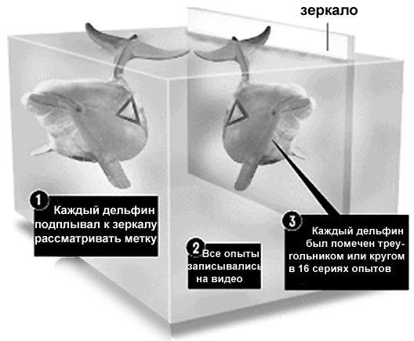
Схема эксперимента с дельфинами.
После этого дельфины тут же сами направлялись в соседний маленький бассейн и начинали вертеться перед зеркалом, внимательно разглядывая именно те области, где наносился рисунок. В некоторых опытах ученые наносили «ложный рисунок», т. е. просто водили по телу животного маркером без чернил. В этом случае сеанс разглядывания в зеркале был очень кратким и прекращался, как только дельфин убеждался, что никакого рисунка нет.
Эти модели поведения дельфинов, зафиксированные на видео, были чисто спонтанными, поскольку опытам не предшествовало никакого обучения и не было никаких «наград», используемых при дрессировке. Как говорит Лори Марино, «некоторые специалисты полагают, что если животное способно узнавать себя в зеркале, то ему присущи и иные формы абстрактного мышления». Сами же исследовательницы, однако, не решаются делать столь сильное утверждение, поскольку не имеют пока достаточных экспериментальных обоснований.

Властелины колец
А вот в американской природозащитной организации Earthtrust считают, что имеется более чем достаточно свидетельств сложной мыслительной деятельности дельфинов. В сотрудничестве с гавайским «Парком жизни моря» в Гонолулу Earthtrust соорудила в 1990 году лабораторию подводных наблюдений за животными.
Сюда был перенесен проект Delphis, в рамках которого сотрудники Earthtrust с 1985 года занимаются изучением сознания дельфинов. Организаторами проекта являются президент Earthtrust Дон Уайт и Декстер Кейт, один из зачинателей общественного движения за гуманное отношение к дельфинам. Наиболее поразительным, возможно, открытием ученых проекта Delphis стали «дельфиньи кольца». Вот, в самом кратком описании, что это собой представляет.
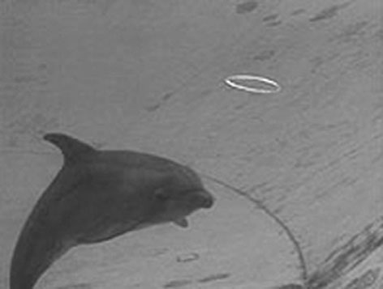 | Юный дельфин делает стремительное движение головой — и перед ним появляется волнистое серебристое кольцо.
Юный дельфин делает стремительное движение головой — и перед ним появляется волнистое серебристое кольцо. По природе своей это тороидальный пузырь, достигающий до полуметра в диаметре, но благодаря вращению стабильно удерживающий свою форму и не всплывающий на поверхность. В течение нескольких секунд дельфин рассматривает свое творение в различных ракурсах и под разными углами, используя для этого зрение и сонарную систему.
Затем, будто приняв какое-то решение, дельфин резким движением отсекает от целой структуры небольшое кольцо, в то время как оставшаяся часть распадается на мелкие пузырьки. Новое кольцо дельфин начинает «подталкивать» носом, играя с ним секунд 10. Затем останавливается, оглядывает вращающееся кольцо напоследок и перекусывает его, в результате чего стайка пузырьков устремляется к поверхности воды. После этого следует небольшая пауза и, словно поразмышляв, дельфин создает новое кольцо...
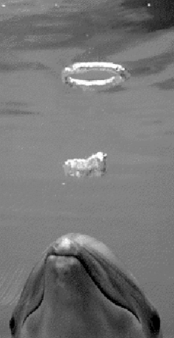
Это зафиксированный исследователями на видео и фотографиях один из примеров весьма редкого поведения животных, впервые обнаруженного при наблюдении за играми двух дельфинов-малышей, когда один как бы обучал этому другого. Последующие наблюдения показали, что дельфины носом или плавниками создают не только разной величины тороидальные кольца, но и больших размеров (до 7 метров) серебристые спирали. Эти спирали возникают в долю секунды, но благодаря своим гидродинамическим свойствам удерживают стабильную форму весьма долго, так что дельфины плавают вокруг них, с интересом разглядывая или откусывая небольшие фрагменты для дальнейших забав.
Физика процесса ученым вполне понятна, она базируется на известном эффекте Бернулли, однако значительно больший интерес представляют творческие проявления разума дельфинов. Нет никаких сомнений, что юные дельфины вполне осмысленно и с пониманием манипулируют аспектами окружающей их среды просто для того, чтобы развлечься. Весьма показательно и то, что юные дельфины наиболее активно занимались этим в отсутствие взрослых. Когда же количество взрослых особей превысило число детенышей, эти забавы полностью прекратились. Зато во время одного из сеансов наблюдений, когда у малыша получился особо удачный эксперимент с одновременно тремя устойчивыми кольцами, он пришел в необычайное возбуждение и все время подплывал к человеку, приглашая полюбоваться своим творением.
Если судить абстрактно, то перед нами не что иное, как разновидность искусства — создание и лицезрение нечеловеческим разумом артефактов («кинетических скульптур»), не имеющих никакого назначения, кроме развлечения и эстетики.
Если же рассуждать конкретно, то в настоящее время на этой планете человеком ежегодно уничтожаются сотни тысяч дельфинов: разной конструкции неводами, гарпунами, огнестрельным оружием и просто загрязнением окружающей среды. И единственный способ этому помешать — как можно больше публиковать данных о все новых открытиях, подтверждающих разумность этих крайне дружелюбных к человеку созданий. «Морского народа», живущего в океанах и морях жизнью, столь отличающейся от нашей, но, с точки зрения Природы, жизнью более разумной, чем человеческая.

6.4. Освоение реальности

Психолог Джек Корнфилд, рассказывая о своей первой встрече с покойным ныне учителем тибетского буддизма Калу Ринпоче, вспоминает, что между ними состоялся такой диалог: «Не могли бы вы мне изложить в нескольких фразах самую суть буддийских учений?» — «Я бы мог это сделать, но вы не поверите мне, и, чтоб понять, о чем я говорю, вам потребуется много лет». — «Все равно, объясните пожалуйста, так хочется знать…». Ответ Ринпоче был предельно краток: «Вас реально не существует».

Физики против философов
В апрельском, 2002 года номере журнала Physics World опубликована статья американского философа науки Роберта Криси с анализом воззрений ученых-физиков на окружающую реальность. Философа интересовали сугубо практические суждения этой категории людей о том, что в этом мире «реально», а что нет. Базой для умозаключений послужил опросный лист с нехитрыми на первый взгляд вопросами типа таких: «Полагаете ли вы реальными Землю, камни, галлюцинации, эмоции, цвета, длину волны, вязкость, кинетическую энергию, гравитационную постоянную, электрон, атом по Бору, массу, действительные числа, мнимые числа…»
В общей сложности задавалось около трех десятков вопросов, на которые ответили больше полутысячи физиков. Одни, как на блиц-турнире по шахматам, быстренько расставили галочки в клетках («да», «нет», «не уверен»). У других наивные, казалось бы, вопросы вызвали замешательство. Третьи пришли в ярость и вернули лист нетронутым, не преминув отметить, что философы никогда не умели ставить вопросы правильно… (Любопытно, что коперникову модель Солнечной системы назвали «реальной» и «нереальной» равные доли опрошенных — по 43%. Поровну разделились мнения и о реальности и нереальности волновой функции квантовой системы. Галлюцинации, кстати, считают реальными 40%, эмоции — 49%.)
Вопросы и в самом деле были подобраны «провокационные», чтобы ответы на достаточно глубоком уровне отразили, каким образом профессиональные знания респондента соотносятся с его представлениями о реальности. Философы славятся своей любовью разложить все знания по полочкам и ящичкам, снабженным бирками. Каждой разновидности концептуальных воззрений на жизнь дается наименование: «реализм», «антиреализм», «операционализм», «конструктивизм», «инструментализм» и т. д. и т. п. Хорошо известно и то, что людей, занимающихся естественными науками, нередко раздражает стремление философов проанализировать их занятия, поскольку особой пользы от этого никто еще не видел, а вред от попыток жесткого очерчивания научных концепций может быть вполне ощутимым. Например, нобелевский лауреат Стивен Уайнберг одну из глав в своей книге «Мечты об окончательной теории» так и назвал — «Против философов». Другое не менее известное светило, Мюррей Гелл-Манн, поясняет нелестное мнение своих коллег о «любомудрии» следующим образом: «Философия мутит воду и затуманивает важнейшую задачу теоретической физики — отыскивать согласованную работоспособную структуру». Наличие же у физика четкой философской позиции, по мнению Гелл-Манна, может стать причиной «отвержения какой-нибудь хорошей идеи».
Даже Альберт Эйнштейн, уважительно относившийся к философским аспектам научной деятельности, однажды написал, что с точки зрения философа ученый-физик — это «беспринципный оппортунист», поскольку физик готов стать «реалистом, когда пытается описать мир в независимости от актов восприятия; идеалистом, когда взирает на концепции и теории (не выводимые логически из опыта) как на изобретательность человеческого духа; и позитивистом, когда считает свои теории обоснованными лишь в пределах логической согласованности с ощущениями своих органов чувств»…
Сегодня, пожалуй, никто не возьмется дать строгое определение «реализму». На протяжении XX века научные теории все больше концентрировались на прагматическом предсказании и управлении, а не на достоверном описании или объяснении природы. Горький опыт научил физиков, что доминирующие теории могут изменяться самым непредсказуемым образом, а прошлые фундаментальные достижения науки нередко приходится отвергать как ложные. А значит, в любой момент надо быть готовым, что и на смену сегодняшней науке придет радикально новая, более плодотворная концепция.
Например, для физиков реальность не могла оставаться прежней после «второй научной революции» (примерно 1925 год), когда микромир перешел под власть квантовой механики. Согласно квантово-механической теории, служащей ныне фундаментом для множества современных технологий, энергия имеет дискретную природу, частицы могут быть волнами, объект может одновременно находиться в нескольких местах, пока кто-то не попытается измерить его параметры… Эти факты известны давно, тем не менее наука так и не смогла дать им удовлетворительных объяснений, доступных пониманию на уровне «бытового реализма». Другим поводом для серьезных беспокойств остается по-прежнему неразрешенная несовместность двух важнейших физических теорий — квантовой теории, описывающей микромир, и общей теории относительности, описывающей макромир в терминах гравитации.
В сложностях с определением реализма немаловажен еще и такой аспект: очень многое из того, чем сегодня занимаются физики, является продуктом их же собственных теорий. По замечанию, сделанному когда-то Робертом Оппенгеймером, специфика исследований заставила ученых «пересмотреть соотношение между наукой и здравым смыслом, заставила нас признать: хоть мы и говорим на каком-то определенном языке и используем определенные концепции, отсюда вовсе не обязательно следует, что в реальном мире имеется что-то этим вещам соответствующее».
Наконец, нельзя исключать, что новейшая, наиболее плодотворная концепция реальности не станет отменять предшествующие, противоречащие друг другу теории, а органично из них прорастет, объединив лучшее, освободившись от ложного и попутно объяснив многое из того, что прежде было совершенно непостижимо, а потому просто игнорировалось.

Вехи холономной парадигмы
Может статься, что наши потомки важнейшим достижением XX века, открывшим человечеству новый взгляд на мир, будут считать вовсе не квантовую механику или теорию относительности, а нечто совершенно иное — голографию. Пионером же «третьей научной революции» окажется не слишком известный вне научного мира физик-теоретик Дэвид Бом, соратник Оппенгеймера и Эйнштейна, воспользовавшийся идеями голографии для интерпретации окружающей действительности и заложивший основы так называемой холономной парадигмы.
Оригинальная техника объемной фотографии, разработанная Деннисом Габором в середине столетия, к настоящему времени стала чрезвычайно мощной метафорой новых научных воззрений и одновременно — наглядной иллюстрацией весьма тонких физических идей. Зафиксированная на плоской пластине информация о трехмерном объекте не только позволяет воссоздать его объемное изображение, но и всякий, сколь угодно малый фрагмент голограммы содержит в себе всё изображение. Осветив любой участок голограммы, мы увидим изображение объекта в целом, хотя и не такое подробное, как при освещении всей пластины. Изменяя же параметры освещающего луча, с помощью одного и того же слоя в принципе можно записывать и воспроизводить множество различных голограмм.
Согласно концепции Бома, окружающий нас мир структурирован аналогичным образом, на основе тех же общих принципов, так что каждая существующая вещь «вкладывается» в каждую из своих составных частей. Отправной точкой для рассуждений ученого было понятие «неразрывного единства» квантового мира, ярче всего проявляющееся в знаменитом парадоксе Эйнштейна-Подольского-Розена (ЭПР), когда «сцепленные» (entangled) частицы ведут себя строго взаимосогласованно, так что изменение состояния одной приводит к мгновенной перемене в другой, сколь далеко бы она ни находилась от первой.
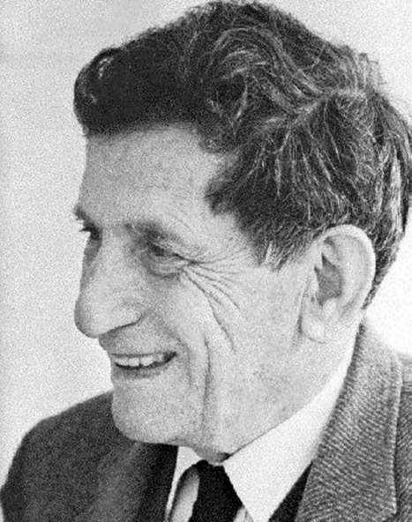
Дэвид Бом.
Размышляя над этой загадкой, противоречащей не только здравому смыслу, но и эйнштейновской теории относительности, налагающей жесткие ограничения на скорость распространения взаимодействий, Бом пришел к выводу, что элементарные частицы взаимодействуют на любом расстоянии не потому, что они обмениваются таинственными сигналами между собой, а потому, что их «разделенность» есть иллюзия. Иными словами, на каком-то более глубоком уровне реальности сцепленные частицы — это вовсе не отдельные объекты, а фактически продолжения чего-то более фундаментального и цельного.
Пояснить эту идею помогает следующая иллюстрация. Представим себе, говорит Бом, аквариум с рыбкой. Допустим, по какой-то причине мы не можем разглядывать эту систему непосредственно, а имеем лишь возможность смотреть в два телеэкрана на аквариум, снимаемый спереди и сбоку. Глядя на экраны, легко заключить, что две плавающие там рыбки — это отдельные объекты. Но присмотревшись можно выяснить, что между двумя рыбками на двух экранах существует какая-то отчетливая взаимосвязь. Если одна рыбка меняет положение, то одновременно приходит в движение и другая. Причем всегда оказывается, что если одну видно «анфас», то другую — непременно «в профиль». И если не знать, что снимается один и тот же аквариум, внимательный наблюдатель скорее заключит, что рыбки неведомым образом мгновенно сообщаются друг с другом, нежели припишет это случайности.
Экстраполируя концепцию на элементарные частицы, Бом заключил, что явно сверхсветовое взаимодействие между частицами свидетельствует о существовании более глубокого уровня реальности, скрытого от нас, имеющего более высокую размерность, нежели наша. А частицы мы видим раздельными по той причине, что способны наблюдать лишь часть действительности. Частицы — это не отдельные «фрагменты», но грани, проекции более глубокого единства. И поскольку все в физической реальности содержится в этом «фантоме», вселенная сама по себе есть проекция, голограмма.
Согласно Дэвиду Бому, мир, каким мы его знаем, представляет собой только один аспект реальности, ее «явный» или «развернутый» порядок. Порождающей же его матрицей является «скрытый» (имплицитный) порядок, то есть, как правило, незримая для нас сфера, в которой время и пространство свернуты. Для понимания имплицитного порядка Бом счел нужным рассматривать и сознание как неотъемлемый компонент «холодвижения» (мира как голограммы в динамике), а потому включил в «развернутый» порядок и его. Таким образом, сознание и материя оказываются взаимосвязанными и взаимозависимыми, однако не имеющими причинных связей на «явном» уровне реальности. Они представляют собой вложенные друг в друга проекции более высокой реальности, которая не является ни материей, ни сознанием в чистом виде.

Теории Дэвида Бома были изложены им в ряде статей и в книге «Целостность и имплицитный порядок». В тех же 1980-х годах уровень развития техники наконец-то позволил экспериментально подтвердить парадоксальный феномен ЭПР, по иронии судьбы специально сформулированный в 1930-е годы Эйнштейном и его коллегами для демонстрации изъянов в построениях квантовой теории. Успешные эксперименты придали теории Бома солидности. Открытая примерно в те же годы Бенуа Мандельбротом фрактальная геометрия, описывающая упорядоченный хаос природы, также демонстрировала «голографический» принцип бесконечного вложения самоподобных структур друг в друга на основе весьма простых математических соотношений. Некоторый математический фундамент удалось заложить в свою теорию и Дэвиду Бому, однако необъятность задачи, преклонные годы и переключение интересов на вопросы соотношения физики и сознания помешали ученому перевести свою концепцию голографической вселенной из качественного состояния в количественное.
Независимо от Бома к идеям холономной парадигмы пришел в 1970-е годы нейрофизиолог из Стэнфордского университета Карл Прибрам, работающий в области исследований мозга. За несколько десятилетий экспериментальной работы в нейрохирургии и электрофизиологии Прибрам завоевал репутацию одного из ведущих специалистов в своей области, однако главным интересом его исследований была загадка памяти мозга, непостижимым образом хранящего и обрабатывающего воспоминания. Еще учитель Прибрама Карл Лешли огромным количеством экспериментов на крысах продемонстрировал в 1920-е годы безуспешность попыток локализации памяти. Какой бы участок мозга крысы ни удалялся, не удавалось добиться исчезновения условных рефлексов, выработанных у животного до операции.
Таким образом, Лешли открыл, что воспоминания хранятся во всех частях коры, а их интенсивность зависит от общего числа активных клеток. Когда же в 1960-е годы Карл Прибрам познакомился с принципами голографии, ему стало ясно, что найдено объяснение, которое так долго искали нейрофизиологи. Получалось, что память, подобно голограмме, содержится не в каких-то конкретных нейронах или группах нейронов, а в мозге целиком, формируясь как интерференционная картина нервных импульсов. Другими словами, Прибрам уверен, что мозг, по сути, является голограммой.
В многочисленных статьях и книге «Языки мозга» («Languages of the Brain») ученый демонстрирует, что модель мозга, основанная на голографических принципах, может объяснить многие из кажущихся таинственными свойств мозга — огромный объем и дистрибутивность памяти, способность сенсорных систем к воображению, проекцию образов из области памяти, некоторые важные аспекты ассоциативного воспоминания. В процессе развития холономной теории мозга и выявления «Фурье-подобных» преобразований спектра сигналов в мозге Прибраму удалось сформировать несколько основополагающих, экспериментально обоснованных концепций. Особо среди них можно отметить следующие: (а) частотную фильтрацию спектра сигнала клетками коры; (б) связь между голограммой и преобразованием Фурье, раскладывающим сигнал любой сложности в ряд регулярных волн, что позволяет мозгу удивительно быстро находить корреляции между новыми данными и уже накопленной памятью.
Нетрадиционная теория Карла Прибрама с воодушевлением воспринята многими энтузиастами «альтернативной» науки. Имеются интересные, подтверждающие концепцию исследования специалистов в области информатики, однако пока что холономную модель мозга ни в коей мере нельзя считать общепризнанной в области нейрофизиологии. Здесь экспериментаторы предпочитают накапливать данные независимо от какой-либо глобальной теории, а построение модели мозга/сознания оставляют будущим поколениям. По этой же причине неординарные работы Прибрама по сию пору обычно игнорируются авторами базовых учебников нейрофизиологии. Что, конечно, достойно сожаления, хотя и вполне объяснимо с точки зрения здорового научного консерватизма.

Отзвуки голограммы
Голографическая (холономная) модель реальности предоставляет чрезвычайно удобную концепцию для рациональной интерпретации или даже объяснения множества явлений из числа тех, что хоть и хорошо известны, но по сию пору не интегрированы в современную науку из-за своей «непонятности». Приведем лишь несколько примеров.
В отечественной биологии и биофизике накоплено гигантское количество экспериментальных результатов, свидетельствующих о «невидимых излучениях», постоянно испускаемых живой материей. Еще в 1920-е годы наш гистолог Александр Гурвич (1874-1954) открыл сверхслабое ультрафиолетовое излучение, не только испускаемое всеми клетками, но и стимулирующее их деление. Излучение получило название митогенетического, было подтверждено разными лабораториями в СССР и за рубежом, однако, вследствие совершенно непонятной физики происходящего, было забыто. Тот же Гурвич, кстати говоря, ввел в отечественную биологию и понятие морфогенетического поля — невидимой формообразующей структуры, направляющей развитие единственной клетки зародыша в сложнейший организм. Физика, химия и математика, напомним, по сию пору находятся лишь на подступах к решению непостижимой загадки морфогенеза, и концепция некоего морфогенетического поля непонятной природы остается, строго говоря, пока что псевдонаучной теорией.
В 1960-70-е годы советские биологи получили множество интереснейших результатов, перекликающихся с открытием Гурвича. Так, Борис Тарусов из МГУ занимался исследованиями естественной люминесценции и особых форм «патологического» свечения биологических объектов с помощью высокочувствительных фотоумножителей — устройств, аналогичных по принципу работы армейским приборам ночного видения. В алмаатинском университете группа Виктора Инюшина изучала ультрафиолетовое излучение, испускаемое глазами человека и животных. Этот тонкий эффект удается фиксировать на фотопленке, чувствительной к ультрафиолетовым лучам, при использовании специальных светофильтров и устройств, экранирующих тепловое излучение.
В Новосибирске В. Казначеевым, С. Шуриным и Л. Михайловой в середине 1960-х годов было проведено несколько тысяч экспериментов, не только строго подтвердивших давние результаты Гурвича, но и позволивших обнаружить иные, прежде неизвестные свойства «целостности» живой материи. Колония клеток с помощью кварцевой перегородки, пропускающей УФ-излучение, разделялась на две герметично изолированные части. Одну из частей убивали посредством смертельной дозы радиации, химических ядов или болезнетворных вирусов. При этом у родственной колонии в соседнем отсеке, не подвергавшемся смертоносному воздействию, каждый раз развивались те же симптомы поражения, что и в первой колонии. Если же перегородка между отсеками была из материала, не пропускающего УФ-лучи, то ничего подобного не наблюдалось. Поскольку изоляция частей проводилась очень тщательно, был сделан вывод, что каким-то образом клетки обмениваются информацией, закодированной в их ультрафиолетовом излучении.

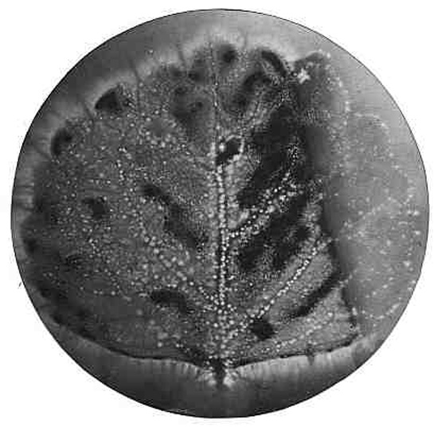 | Фантом листа.
Еще одна интереснейшая область в советской «пограничной» науке — метод высоковольтной фотографии, открытый еще в XIX веке, но наиболее глубоко и систематически исследованный в 1930-е годы супругами Семеном и Валентиной Кирлиан. Фотографируемый объект помещается вместе с фотопленкой между двумя пластинами электродов, на которые в течение короткого времени подается высокочастотный ток, вызывающий коронный разряд. Обычно данный метод съемки упоминают в связи с тем, что он позволяет фиксировать переливающуюся разными цветами «ауру» вокруг живой материи, однако самое значительное открытие в этой области получило название «фантом листа». Суть его в том, что после удаления части листа растения нередко удается сфотографировать его корону, имеющую такую форму и структуру, будто лист по-прежнему цел. Это открытие уже давно навело исследователей на мысль, что излучение энергии вокруг листа образует нечто вроде голограммы, которая и играет роль того самого морфогенетического поля, организующего вещество.
Среди примечательных зарубежных исследований, накопивших богатейший экспериментальный материал, но не имеющих сколь-нибудь прочного теоретического фундамента, можно выделить так называемые осознанные сновидения, или lucid dreams. К настоящему времени разработана весьма эффективная методика, позволяющая практически любому человеку научиться «просыпаться во сне», то есть путешествовать в мире сновидений в полном сознании.
По свидетельству людей, практикующих это занятие, ничто не может дать более четкого представления о параллельных реальностях, нежели максимально реалистичный опыт осознанных сновидений. Главная же особенность мира снов — это существенно большая пластичность окружающей действительности, отражающая более тесную связь и взаимодействие тамошней материи с нашим сознанием. Косвенным же свидетельством голографической природы этого феномена может быть и хорошо известное изменение электрических ритмов мозга при переходе из бодрствующего состояния в состояние сна.
Органично привязывается голографическая модель вселенной и к исследованиям в области «околосмертного опыта». По свидетельствам многих людей, переживших клиническую смерть, им довелось испытывать выход сознания из тела и встречаться с обитателями параллельных реальностей. Понятно, что и здесь можно выстроить гипотезу о перенастройке сознания с частоты одной реальности на частоту другой… Однако подобные умопостроения уводят нас слишком далеко от нынешних научных представлений о мире, поэтому вернемся на твердую почву математически обоснованных теорий.

Голографический принцип
Физический мэйнстрим, по сути дела, проигнорировал голографическую модель вселенной Дэвида Бома. Начиная примерно с 1984 года основные надежды науки на финальную теорию великого объединения все больше связываются с теорией струн. По степени абстрактности она чрезвычайно далека от повседневной жизни, однако способна предложить весьма элегантные математические соотношения, формально снимающие многие из противоречий и сулящие в конечном счете объединить квантовую теорию с гравитацией.
Впрочем, многие ученые считают, что теория суперструн порождает столько же новых проблем, сколько решает старых. Если отодвинуть математический формализм, то фундаментальная логическая согласованность новых идей представляется весьма смутной. Природа сверхмалых структур микромира осталась ничуть не менее загадочной, чем прежде. Способность же новой теории к плодотворным предсказаниям за прошедшие годы проявилась, мягко говоря, более чем скромно… Такого рода аргументы при выборе нового поля исследований руководили, к примеру, известным голландским ученым-теоретиком Герардом ’т Хоофтом, знаменитым не только своей прикольной фамилией (читается «ut Hooft»), но и Нобелевской премией по физике за 1999 год.
По упомянутым выше причинам ’т Хоофт решил избрать иное направление исследований. Благодаря работе Стивена Хокинга в свое время стало известно, что вследствие эффектов квантового поля «черным дырам» (как и частицам) свойственно не только поглощение, но и излучение энергии (в российской науке эффект испарения «черных дыр» обсуждался задолго до публикации Хокинга, однако факт этот остался известен лишь соратникам Грибова и Зельдовича, поскольку за яростными спорами-семинарами до написания статьи дело так и не дошло). Это открытие породило интереснейшие вопросы. Являются ли «черные дыры» элементарными частицами? Являются ли элементарные частицы «черными дырами»?
Известные свойства «черных дыр» заставляют отнести их к объектам, фундаментально отличающимся от обычных форм материи, а нынешние теоретические концепции пока не способны сказать что-либо определенное о физических законах для этих объектов. Хотя бы по той причине, что современные теории в этом месте серьезно противоречат друг другу. Здесь отчетливо проглядывается парадокс, весьма похожий на тот, что столетие назад привел Макса Планка к пересмотру закона излучения абсолютно черного тела, а в конечном счете породил квантовую механику. Интуиция ученого подсказала ’т Хоофту, что изучение парадокса «черных дыр» может привести к чему-то столь же великому.
Особое внимание привлекал один из самых красивых результатов исследования термодинамики «черных дыр», полученный в 1970-е годы Якобом Бекенштайном, ныне профессором Иерусалимского университета. Бекенштайн показал, что энтропия черной дыры пропорциональна площади ее горизонта. А в 1980-е годы, исследуя энтропию не только как меру потерянной энергии или хаотичности термодинамической системы, но и как меру информационной емкости, Бекенштайн пришел к выводу, что информация, необходимая для описания любого объекта, ограничена его внешней поверхностью.
В 1993-94 гг. Герард ’т Хоофт обратился к изучению физики черных дыр, сформулировал понятие гравитационных степеней свободы, а в процессе обсуждений новой концепции с коллегой из Стэнфорда Леонардом Зюсскиндом у ученого родилось и подобающее ей название — «голографический принцип». Фундаментом для голографического принципа стали результаты Бекенштайна: вся информация, содержащаяся в некоторой области пространства, может быть представлена как некая «голограмма» — то есть теория, помещающаяся на границе этой области. Грубо говоря, абсолютно все, что содержится, скажем, в комнате, можно описать на стенах, полу и потолке этой комнаты. Второе же базовое утверждение голографического принципа гласит, что теория на границе исследуемой области пространства должна содержать не более одной степени свободы на каждую зону Планка. Зоны Планка считаются элементарными «зернами» пространства нашей Вселенной, длина каждой стороны такой зоны (так называемая длина Планка) равна примерно 10⁻³³ сантиметра. Таким образом, согласно голографической теории, количество степеней свободы для некоторой ограниченной области пространства растет пропорционально площади поверхности, а не объему…
Если же перевести данную концепцию на обычный человеческий язык, окажется, что весь наш мир и мы сами — суть голограммы, «тень», проекция чего-то гораздо более грандиозного. И при этом имеем достаточно информации, чтобы получить об этом целом представление.
Поначалу идеи ’т Хоофта разделялись лишь небольшой группой единомышленников, «экстравагантными» методами изучавших квантовые черные дыры. Но затем, по мере развития теории струн и с появлением понятия мембран различной размерности, предоставивших инструментарий для изучения черных дыр, оказалось, что концепции голографического принципа чрезвычайно удобны и применимы к пространству-времени любой размерности. Никто не может объяснить, почему этот принцип работает, но идея «голограммы» постепенно становится одним из главных инструментов в поисках способа объединения гравитации и квантовой механики.

Три взгляда назад
Некоторые исследователи, уже не первое десятилетие ратующие за холономный подход к природе Вселенной и человека, не устают указывать, что у данной концепции имеются мощные исторические корни — в древних духовных учениях Востока, удивительных прозрениях мистиков Запада или, скажем, в «Монадологии» немецкого математика и философа Готфрида Вильгельма фон Лейбница. Так, в философии последнего все знание о целокупной Вселенной можно вывести из информации, относящейся к одной-единственной монаде.
Холистическому взгляду на Вселенную в древнекитайской традиции учила и буддийская школа хуаянь. Есть история об одном из основателей школы, учителе Фа Цанге, обучавшем премудрости императрицу Ву. Однажды императрица, отчаявшись самостоятельно постичь тонкости учения, попросила Фа Цанга дать ей наглядную и простую демонстрацию всеобщей космической взаимозависимости.
Тогда Фа Цанг подвесил горящий светильник к потолку комнаты, уставленной зеркалами, чтобы показать отношение Единого ко многому. Затем он поместил в центре комнаты маленький кристалл и показал Ву, как все окружающее отражается в кристалле, тем самым проиллюстрировав, каким образом в Предельной Реальности бесконечно малое содержит бесконечно большое, а бесконечно большое — бесконечно малое. Одновременно Фа Цанг подчеркнул, что данная статичная модель, к сожалению, не способна отразить вековечное, многомерное движение во Вселенной и беспрепятственное взаимопроникновение Времени и Вечности, включая прошлое, настоящее и будущее.
В древнеиндийской ведической традиции существует поэтический образ ожерелья главного бога Индры. Как записано в «Аватамсака-сутре»: «В небесах Индры есть, говорят, нить жемчуга, подобранная так, что если глянешь в одну жемчужину, то увидишь все остальные, отраженные в ней. И точно так же каждая вещь в мире не есть просто она сама, а заключает в себе все другие вещи и на самом деле есть все остальное». В поэтическом облике царя богов Индры, «породившего солнце, небо и зарю», есть еще одна чрезвычайно важная деталь — все тело его покрыто глазами.
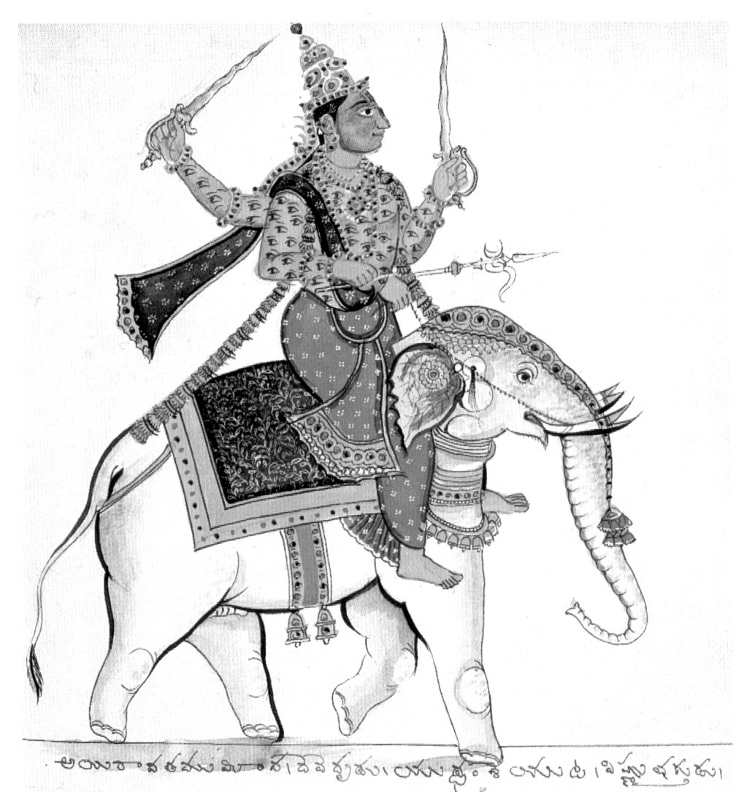 | Все тело Индры покрыто глазами.
Не является ли этот образ своеобразным подтверждением гипотезы физиков, что все частицы материи в конечном счете — «черные дыры»? Испускающие опорное излучение для голограмм всего сущего и одновременно впитывающие «глазами Индры» всю информацию о жизни нашего удивительного мира.

Заключение

Книга, собственно, закончена. Но забавная вещь заключается в том, что если вы прочли все и вновь начнете читать с начала, то обнаружите в текстах скрытые, незамеченные прежде слои. Сам автор, готовя материалы к изданию, перечел их раза три, всякий раз открывая что-то новое и необычное. Видимо, это повод для следующей книги.

Строго говоря, Фоменко здесь не совсем точен. Согласно известным историческим фактам, труд Витрувия «Об архитектуре» был переоткрыт существенно раньше, когда Поджио Браччиолини обнаружил его в библиотеке аббатства Сент-Галл примерно в 1415 году. Восстановление текста заняло очень много времени, и первые издания 10-томника с комментариями появились действительно после смерти Альберти — в 1486 и 1511 годах. В переводе на итальянский книги были опубликованы еще позже — в 1521 и 1556 годах.
Подробнее о Фреде Хойле и его теориях см. раздел 6.2 данной книги.
В августе 2001 года Фред Хойл оставил этот мир в возрасте 86 лет. В прессе появилось множество статей, посвященных памяти великого ученого и вспоминающих его жизненный путь. И хотя 1971-й год был критически важным в жизни Хойла, когда он был вынужден оставить все руководящие посты в Кембридже и уехал читать лекции в США, о майской пресс-конференции опять не было упомянуто ни слова.
Подробнее о криптографе Уильяме Фридмене и любопытных работах в усадьбе «Ривербэнк» см. раздел 4.1.
Дополнительно об «инопланетном» аспекте пирамид см. раздел 3.3.
fuego.jpl.nasa.gov.
Подробнее об Агентстве национальной безопасности США см. разделы 4.1 и 4.2.
Уэбстер Хаббелл, личный друг Билла и Хилари Клинтонов стал в 1993 г. первым помощником министра (и генерального прокурора) Жанет Рено, т. е. третьим человеком в иерархии министерства юстиции США. Его поиски правды продлились очень недолго, поскольку уже в 1994 году на Хаббелла всплыл серьезный компромат о финансовых злоупотреблениях в период прошлой деятельности адвокатом. В итоге — быстрое смещение с высокого поста и 18 месяцев тюрьмы.
www.forensic-science-society.org.uk/Thomas.pdf
Я был помят и измочален / Не мог сказать, что ощущаю / Лишь чувствовал, что понемногу исчезаю / На улицах Филадельфии... (Но вообще-то песня совсем не о том. – Авт.).
С приходом к власти администрации Буша, впрочем, в отношении к секретности явно обозначилась «обратная волна», демонстрирующая возвращение спецслужб к более привычным закрытым формам работы.
«The Case for UFOs», by Morris K. Jessup.
www.softwareartist.com/PHILEXP/CM_ALLEN.TXT
www.softwareartist.com/PHILEXP/BIELEK90.TXT
www.aeronautics.ru/plasma04.htm
«Noise Level» by Raymond F. Jones, 1952.
Дополнительно о специфической роли интуиции в познании мира см. раздел 6.1.
«The Hunt for Zero Point: Inside the Classified World of Anti-Gravity Technology» by Nick Cook, 2002
Соответствующие обзоры можно найти на сайтах www.inetarena.com/~noetic/pls/gravity.html и www.gravity.org.
Отчет можно найти в Интернете — www.arxiv.org/abs/gr-qc/0207123
Текст впервые опубликован 31 мая 2001 г.
barsoom.msss.com/mars_images/moc/01_31_01_releases/cydonia/
«Beyond Contact. A Guide to SETI and Communicating with Alien Civilizations» by Brian McConnell, O'Reilly & Associates, 2001.
www.oreilly.com/catalog/alien/seti_0201.html
cmm.univer.omsk.su/SETI/st5f.htm
Подробнее о «лице Марса» см. раздел 2.5.
См. www.mcdanielreport.com. Посвященная Сидонии аналитическая работа подготовлена солидным профессором-философом Стэнли Макдэниелом, автором книги «Логика и критическое мышление», а до начала собственных исследований — закоренелым скептиком относительно марсианских аномалий.
mars.jpl.nasa.gov/mgs/msss/camera/images/4_5_00_cydonia/index.html
Shostak, S. & Almar, I. F. The Rio scale applied to fictional "SETI Detections". Acta Astronautica, 2002.
www.seti.org/general/ao_message_crop.html
Подробнее об антигравитационных исследованиях см. раздел 2.4.
См. раздел 5.1.
"Body Of Secrets: Anatomy Of The Ultra-Secret National Security Agency" by James Bamford. Doubleday, 2001.
Подробнее о шифрмашине Enigma см. раздел 4.5.
См. раздел 4.1.
«The Man Who Knew Too Much: The life and work of Robert Hooke 1635-1703» by Stephen Inwood, Pan Macmillan, 2001.
cm.bell-labs.com/cm/ms/what/shannonday/paper.html
Русский перевод этой работы можно найти здесь: www.enlight.ru/crypto/articles/shannon/shann_i.htm
"A Different Approach to Cosmology: From a Static Universe Through the Big Bang Towards Reality" by Fred Hoyle, Geoffrey Burbidge, Jayant Vishnu Narlikar.
О необычном историческом параллелизме идей Фреда Хойла и античного философа Эмпедокла см. раздел 1.1.
"Wholeness and the Implicate Order" by David Bohm, 1980.

